Карагандинский университет им. академика Е.А. Букетова

УДК 547:541.427:547.037 На правах рукописи

САТПАЕВА ЖАНАРКУЛЬ БОЛСЫНБЕКОВНА

Направленный синтез новых биологически активных веществ на основе
гидразидов о- и п-гидроксибензойных кислот

6D060600 – Химия

Диссертация на соискание степени
доктора философии (PhD)

Научные консультанты
доктор химических наук,
профессор
М.Ж. Буркеев,

доктор химических наук,
профессор
С.Д. Фазылов

Зарубежныйконсультант
RNDr, Csc.,
assoc. professor
D. Havlicek,
(Czech Republic)

Республика Казахстан
Караганда, 2021
СОДЕРЖАНИЕ

НОРМАТИВНЫЕ ССЫЛКИ……………………………………………... | 4
ОБОЗНАЧЕНИЯ И СОКРАЩЕНИЯ……………………………………. | 5
ВВЕДЕНИЕ………………………………………………………………….. | 6
1 ЛИТЕРАТУРНЫЙ ОБЗОР……………………………………………… | 11
1.1 Синтез и биологическая активность производных о-гидроксибензойной кислоты………………………………………………. | 11
1.2 Биологическая активность производных п-гидроксибензойной кислоты……………………………………………………………………..… | 21
1.3 Супрамолекулярные комплексы гидроксибензойных кислот…….…. | 27
2 ЭКСПЕРИМЕНТАЛЬНАЯ ЧАСТЬ……………………………………. | 32
2.1 Описание проведенных рентгеноструктурных экспериментов соединений……………………………………………………………………. | 32
2.2 Синтезы гидразонов о- и п-гидроксибензойных кислот……………… | 33
2.3 Синтезы непредельных N-арилиденгидразонов………………….…… | 34
2.4 Синтезы тиосемикарбазидов о- и п-гидроксибензойных кислот….….. | 35
2.5 Синтез гетероциклических производных тиосемикарбазидов о- и п-гидроксибензойных кислот…………………………………………………. | 35
2.6 Синтез гликозилтиосемикарбазидных производных………………….. | 37
2.7 Синтез супрамолекулярных комплексов производных гидразидов о- и п-гидроксибензойных кислот……………………………………………... | 37
3 РЕЗУЛЬТАТЫ И ОБСУЖДЕНИЯ……………………………………. | 38
3.1 Синтез исходных гидразидов о- и п-гидроксибензойных кислот……. | 38
3.2 Синтез гидразонов на основе гидразидов о- и п –гидроксибензойных кислот……………………………………………………………………….… | 38
3.3 Пространственное строение некоторых гидразонов (3.16, 3.23 и 3.24) | 45
3.4 Реакции синтеза непредельных N-арилиденгидразонов………………. | 50
3.5 Тиосемикарбазидные производные о- и п-гидроксибензойных кислот | 55
3.6 Синтез, внутримолекулярная гетероциклизация и пространственное строение 4-этил-5-(2-гидроксифенил)-1,2,4-триазол-3-тиона (3.34) и 4-аллил-3-(4-гидроксифенил)-1Н-1,2,4-триазол-5(4Н)-тиона (3.38)……….. | 58
3.7 Синтез монотиосемикарбазида п-гидроксибензойной кислоты и его циклизация…………………………………………………………………… | 68
3.8 Синтез 1,2,4-триазол-5(4Н)тионов методом спекания………………… | 71
3.9 Гликозилтиосемикарбазидные производные гидразидов о- и п-гидроксибензойных кислот………………………………………………….. | 72
3.10 Циклодекстриновые комплексы включения гидразидов (3.3, 3.4) и их гидразоновых производных……………………………………………… | 74
3.11 Компьютерный биопрогноз новых производных гидразидов о- и п-гидроксибензойных кислот………………………………………………….. | 78
3.12 Биологическая активность синтезированных соединений…………... | 87
3.12.1 Противобактериальная и противогрибковая активность………….. | 87
3.12.2 Антирадикальная активность……………………………………….. | 88
3.12.3 Исследование ингибирующей активности соединений (3.25-3.28) по отношению к катепсину Е……………………………………………… | 89
3.12.4 Исследование молекулярного докинга соединений 3.5 и 3.8……… | 90
ЗАКЛЮЧЕНИЕ………………………………………………………….….. | 92
СПИСОК ИСПОЛЬЗОВАННЫХ ИСТОЧНИКОВ……………………. | 94
ПРИЛОЖЕНИЕ А – Акт испытания 3.11-3.14, 3.21-3.24 соединений на противобактериальную, противогрибковую активность………………..… | 109
ПРИЛОЖЕНИЕ Б – Акт испытания на антирадикальную активность… | 112
ПРИЛОЖЕНИЕ В – Акт исследования на активность эластазы нейтрофилов соединений 3.5-3.10 и 3.15-3.20…………………………..…. | 126
ПРИЛОЖЕНИЕ Г – Патенты…………………………………………..…. | 127

НОРМАТИВНЫЕ ССЫЛКИ

В настоящей диссертации использованы ссылки на следующие стандарты:
ГОСТ 7.1-84. Система стандартов по информации, библиотечному и издательскому делу. Общие требования и правила составления.
ГОСТ 7.1-2003. Библиографическая запись. Библиографическое описание. Общие требования и правила составления.
ГОСТ 7.9-95 (ИСО 214-76). Система стандартов по информации, библиотечному и издательскому делу. Реферат и аннотация. Общие требования.
ГОСТ 7.12-93. Система стандартов по информации, библиотечному и издательскому делу. Библиографическая запись. Сокращение слов на русском языке. Общие требования и правила.
ГОСТ 7.54-88. Система стандартов по информации, библиотечному и издательскому делу. Представление численных данных о свойствах веществ и материалов в научно-технических документах. Общие требования.
ГОСТ 8.417-81. Государственная система обеспечения единства измерений. Единицы физических величин.
ГОСТ 1770-74. Посуда мерная лабораторная стеклянная. Цилиндры, мензурки, колбы, пробирки. Общие технические условия.
ГОСТ 4517-87. Реактивы. Методы приготовления вспомогательных реактивов и растворов, применяемых при анализе.
ГОСТ 5955-75. Реактивы. Бензол. Технические условия (с изменениями № 1, 2).
ГОСТ 9775-69. Фильтры стеклянные и изделия с фильтрами.
ГОСТ 9805-84. Спирт изопропиловый. Технические условия.
ГОСТ 12026-76. Бумага фильтровальная лабораторная. Технические условия.
ГОСТ 14261-77. Кислота соляная особой чистоты. Технические условия.
ГОСТ 18300-87. Спирт этиловый ректификованный технический. Технические условия.
ГОСТ 19503-88. Гидразин-гидрат. Технические условия.
ГОСТ 23932-90 Е. Посуда и оборудование, лабораторные стеклянные.
ГОСТ 24104-2001. Весы лабораторные. Общие технические требования.
ГОСТ 24363-80. Реактивы. Калия гидроокись. Технические условия.
ГОСТ 25336-82. Посуда и оборудование, лабораторные стеклянные. Типы, основные параметры и размеры.
ГОСТ 28366-89. Межгосударственный стандарт. Реактивы. Метод тонкослойной хроматографии.

ОБОЗНАЧЕНИЯ И СОКРАЩЕНИЯ

БАС | - биологические активные соединения
ВЗМО | - высшая занятая молекулярная орбиталь
Гц | - герц
ДМФА | - диметилформамид
ДТ | - дифференциальная термогравиметрия
ДСК | - дифференциально-сканирующая калориметрия
д. | - дуплет
д.д. | - дуплет дуплетов
ИК | - инфракрасный спектр
м. | - мультиплет
м.д. | - миллионная доля
НСМО | - низшая свободная молекулярная орбиталь
о- | - орто-
п- | - пара-
РСА | - рентгеноструктурный анализ
СК | - салициловая кислота
с. | - синглет
ТСХ | - тонкослойная хроматография
т. | - триплет
т. кип. | - температура кипения
т. пл. | - температура плавления
ЯМР | - ядерный магнитный резонанс
DFT | - (Density Functional Theory) теория функционала плотности
DPPH | - 1,1-дифенил-2-пикрил-гидразид
HMQC | - гетероядерная одноквантовая корреляция ¹Н-¹³С взаимодействия через 1 связь
COSY | - гомоядерная корреляция ¹Н-¹Н взаимодействия через 2 и 3 связи
$$δ$$ | - химический сдвиг

ВВЕДЕНИЕ

Общая характеристика работы. Диссертационная работа посвящена синтезу и поиску новых биологически активных соединений на основе гидразидов о- и п-гидроксибензойных кислот; установлению закономерностей механизмов реакции их гетероциклизации и выявлению взаимосвязи «химическая структура-биоактивность». Строение синтезированных соединений установлено современными физико-химическими методами - ИК-, ЯМР ¹Н- и ¹³С-спектроскопии, а также данными двумерной спектроскопии ЯМР COSY (¹H-¹H) и HMQC (¹H-¹³C), элементного и рентгеноструктурного анализа с определением параметров кристаллической решетки веществ.
Актуальность темы исследования. В настоящее время для фармацевтической промышленности нашей республики с особой актуальностью встает проблема поиска и создания широкого спектра биологически активных веществ с антибактериальными и противовирусными свойствами. При этом ключевая роль принадлежит так называемым функционализированным органическим веществам и материалам с определенным комплексом свойств, отвечающих требованиям самых различных областей возможного практического применения в медицине.
Несмотря на широкую популярность гидразидов в медицине как антибактериальных препаратов, поиск их новых биоактивных производных продолжается. К настоящему времени запатентовано достаточно большое количество производных гидразидов о- и п-гидроксибензойных кислот, однако структурные особенности и широта спектра их антибактериальных и антивирусных свойств, позволяет использовать их как строительные блоки для получения новых классов фармакологически активных соединений.
Этот поиск необходим, поскольку одними из основных причин, снижающих эффективность лечения, являются первичная лекарственная устойчивость возбудителя и токсико-аллергические реакции, вызванные препаратами при длительном лечении и ограничении контроля за соблюдением режима химиотерапии. Проблема лекарственной устойчивости появилась одновременно с внедрением в практику антибиотиков и химиопрепаратов. Лекарственная устойчивость микроорганизмов с каждым годом эволюционируются практически ко всем имеющимся противовирусным и противобактериальным препаратам и это является закономерным явлением. Такие исследования являются составной частью Программы ВОЗ по борьбе с различной инфекцией. Эта важная социальная проблема требует постоянного поиска и расширения арсенала новых высокоэффективных и низкотоксичных лекарственных препаратов.
В связи с важностью этой проблемы возрастают также научно-экспериментальные требования к разработке методов синтеза и поиску новых потенциально физиологически активных лекарственных субстратов.
Исследования, связанные с синтезом БАС на основе гидразина и производных гидроксибензойных кислот, которые, как известно, являются структурными звеньями многочисленных синтетических фармактивных веществ являются в практическом плане интересным.
Все вышеизложенное определяет актуальность и перспективность разработки новых направлений синтеза биоактивных производных гидразидов о- и п-гидроксибензойных кислот, установления их строения, изучения структурных особенностей и реакционной способности, а также оценки их биологической активности. В настоящее время всё еще имеется широкий спектр возможностей по модификации гидразидов и, соответственно, перспективы для пополнения этого интересного класса соединений новыми производными.
Степень разработанности проблемы. Производные гидразидов изучаются в различных школах органической химии и привлекают внимание многих исследователей, занимающихся поиском новых противовирусных, антибактериальных и противотуберкулезных препаратов. Достижения в области химии гидразида и его производных обобщены в ряде монографий и обзорных статьях (А.П. Греков (1966), В.Э. Колла (1976), И.С. Бердинский (1976), Ю.П. Китаев (1977), В.О. Козьмина (1993), И.И. Семина (2002), А.К. Брель, С.В. Лисина (2007). В Казахстане исследования в области синтеза и изучение свойств производных гидразидов проводятся в Институте химических наук им. А.Б. Бектурова МОН РК (К.Д. Пралиев, К.Б. Ержанов), Институте органического синтеза и углехимии РК (С.Д. Фазылов, О.А. Нуркенов). Класс гидразина является неисчерпаемым источником для создания уникальных фармакологически активных соединений с разным строением и с широким ассортиментом биоактивности. Одним из важных актуальных проблем фармацевтической химии является получение водорастворимых лекарственных препаратов и обеспечения пролонгированности препарата в желудочно-кишечном тракте организма с олигомерами натурального крахмала. В этом направлении разработка методов получения супрамолекулярных комплексов гидразидов будет способствовать решению выше указанных проблем. Исследования в данном направлений появились в Карагандинском университете имени Е.А. Букетова в лаборатории органической химии и полимеров под руководством член-корреспондента НАН РК Буркеева М.Ж. и академика НАН РК Фазылова С.Д. Создание новых наноструктурированных супрамолекулярных комплексов водорастворимых биоактивных веществ, изучение их физико-химических свойств и взаимосвязи «структура-биоактивность» в настоящее время является новым научным направлением в фармацевтической химии.
Связь с работы с планом государственных научных программ. Данная работа является частью исследований, выполняемых в рамках грантовых проектов: «Разработка научных основ и эффективных методов синтеза новых полифункциональных пиридиновых соединений с целью поиска на их основе потенциальных биологически активных веществ для медицины» на 2015-2017 гг. (№ гос. регистрации AP05131054).
Цель диссертационного исследования заключается в разработке новых путей методов синтеза, в изучении реакционной способности функционально-замещенных производных гидразидов о- и п-гидроксибензойных кислот, исследование механизмов реакций их образования, а также всестороннем изучении их строения и проведении биологических испытаний синтезированных соединений на антибактериальную, антиоксидантную, антимикробную и др. виды активности.
В рамках поставленной цели решались следующие задачи:
1. Поиск и разработка методов получения и оптимальных условий синтеза новых гидразонов, тиосемикарбазидов, S,N-гетероциклов и их водорастворимых циклодекстриновых комплексов на основе гидразидов о- и п-гидроксибензойных кислот, исследование механизмов реакций их образования.
2. Изучение строения синтезированных соединений методами ИК-, ЯМР ¹Н- и ¹³С-спектроскопии, элементного и рентгеноструктурного анализа, а также данными двумерной спектроскопии ЯМР COSY (¹H-¹H) и HMQC (¹H-¹³C). Описание комплексных соединений с олигомерами методом ТГ/ДСК.
3. Компьютерное биопрогнозирование гипотетических свойств молекул по программе PASS для отбора наиболее перспективных фармакологически активных производных гидразидов о- и п-гидроксибензойных кислот и наработка их для расширенных биоиспытаний.
4. Проведение биологических испытаний синтезированных соединений для выявления закономерностей взаимосвязи «структура-биоактивность».
Объектом исследования являются гидразиды о- и п-гидроксибензойных кислот, гидразоны, тиосемикарбазиды, продукты гетероциклизации тиосемикарбазидов, циклодекстрины.
Предметом исследования является разработка методов синтеза и изучение новых производных гидразидов о- и п-гидроксибензойных кислот, синтез их олигомерных водорастворимых комплексов, а также установление структуры синтезированных соединений.
Научная новизна работы:
– впервые синтезированы ранее неописанные гидразоновые, тиосемикарбазидные, 1,3,4-тиадиазол,1,2,4-триазол-тионные производные гидразидов о- и п-гидроксибензойных кислот различной структуры;
– синтезированы супрамолекулярные комплексы включения гидразидов и гидразоновых производных о- и п-гидроксибензойных кислот с природными циклодекстринами, методом ТГ/ДСК определены их характеристики;
– методами ИК-, ЯМР ¹Н- и ¹³С-спектроскопии, элементного анализа, а также данными двумерной спектроскопии ЯМР COSY (¹H-¹H) и HMQC (¹H-¹³C) описаны структурные данные синтезированных соединений;
– рассчитаны квантово-химические параметры молекулы в сравнении с экспериментальными данными РСА;
– пространственные строения синтезированных кристаллических 5-ти соединений подтверждены методом РСА, C_{if}-файлы новых соединений депонированы в Кембриджском банке кристаллоструктурных данных;
– проведены биологические скрининговые исследования синтезированных соединений на противобактериальную, антирадикальную и ингибирующую активности, среди синтезированных соединений выявлены ряд веществ, которые обладают высокими практически полезными свойствами.
Практическая значимость. В результате диссертационного исследования осуществлен синтез 47 новых производных гидразидов о- и п-гидроксибензойных кислот, из которых 32 соединения прошли скрининговые испытания на различные виды биологической активности. Среди синтезированных производных найдены 4 соединения с выраженной антиоксидантной активностью, 3 из которых были запатентованы: 1 Патент на изобретение №32855 от 14.05.2018 года; 1 Патент на полезную модель №4696 от 19.02.2020 года. Три соединения обладают умеренно-выраженной антимикробной активностью (Приложения А); еще 3 соединения проявили слабое антирадикальное действие (Приложение Б); 4 соединения подавляют активность эластазы нейтрофилов (Приложение В).
Личный вклад автора заключается в проведении анализа и обобщений литературных данных, осуществлении экспериментальных исследований по синтезу новых гидразидных производных о- и п-гидроксибензойных кислот, интерпретации и обобщении полученных результатов и наработке веществ для проведения биоскрининга.
Методологическая база исследования. В диссертационной работе использованы современные физико-химические методы, такие как, ИК-, ЯМР ¹Н- и ¹³С-спектроскопия, данные двумерной спектроскопии ЯМР COSY (¹H-¹H) и HMQC (¹H-¹³C), ДТ/ДСК, элементный и рентгеноструктурный анализ, квантово-химические расчеты, молекулярный докинг, а также методы прогнозирования биологической активности PASS и экспериментального биоскрининга новых синтезированных соединений.
Основные положения диссертации, выносимые на защиту:
– впервые синтезированы ранее неописанные гидразоновые, тиосемикарбазидные, 1,3,4-тиадиазол, 1,2,4-триазол-тионные производные гидразидов о- и п-гидроксибензойных кислот;
– установленные закономерности реакционной способности и механизмы гетероциклизации тиосемикарбазидов о- и п-гидроксибензойных кислот, а также особенности строения их циклических производных - 1,2,4-триазол-3-тионы и 1,3,4-тиадиазола;
– результаты целенаправленного синтеза гликозилсодержащих тиосемикарбазидных производных;
– условия синтеза олигомерных β-циклодекстриновых комплексов включения гидразидных производных;
– результаты испытаний на антирадикальную (антиоксидантную) и антивирусную активность ряда синтезированных соединений.
Достоверность и обоснованность результатов и выводов обусловлена комплексным использованием современных физико-химических методов исследования, таких как, элементный анализ, ИК-спектроскопия, одномерная и двумерная ЯМР¹H-спектроскопия COSY, HMQC, рентгеноструктурный анализ применявшихся для определения структуры, индивидуальности и конформационные особенности синтезированных соединений. Практические полезные свойства биоактивных веществ выявленных при биоскрининге подтверждают обоснованность научных результатов.
Апробация работы. Материалы диссертационной работы представлены на международных конференциях «Наука, образование и производство в условиях Четвертой промышленной революции» (Караганды, 2018); Proceedings of the VIII International symposium on speciality polymers (Karaganda, 2019).
Публикации. По теме диссертации опубликовано 12 работ, в том числе: 5 статьей в республиканских изданиях (Известия НАН РК, Вестник КарГУ и Вестник НАН РК), 2 статьи в международном научном журнале, входящий в базу данных Web of Science (Russian Journal of General Chemistry, Russian Journal of Bioorganic Chemistry), а также тезисы 2-х докладов на международных научных конференциях. Одна статья опубликована в европейском журнале – East European Scientific Journal. Получен 1 патент РК на изобретение №32855 «N-фенил-2-(2-гидроксибензоил)гидразинкарботиоамид, обладающий выраженной антиоксидантной активностью» и 1 патент на полезную модель №4696 «Этилтиосемикарбазидные производные гидразидов 2- и 4-гидроксибензойных кислот, обладающие выраженной антиоксидантной активностью (варианты)» (Приложение Г).
Структура диссертации состоит из введения, основной части - экспериментальных данных, результатов исследований и обсуждения, заключения, списка использованных источников, приложения. Объем диссертации состоит из 108 страниц, 20 таблиц и 41 рисунка. Количество использованных источников – 203. В 3-х приложениях приводятся акты биоиспытаний новых соединений.

Благодарность
Выражаю искреннюю благодарность и признательность:
- Научным консультантам: член-корреспонденту НАН РК, д.х.н., профессору Буркееву М.Ж., академику НАН РК, д.х.н., профессору Фазылову С.Д. за помощь в исследованиях и за бесценный опыт.
- Заведующему лабораторией Синтеза биологически активных веществ д.х.н., профессору Нуркенову О.А. и сотрудникам за ценные советы и за помощь.
3. Профессору David Havlicek за проведения рентгеноструктурного анализа, регистрацию одномерных и двумерных ЯМР спектров и помощь в их анализе.

1 ЛИТЕРАТУРНЫЙ ОБЗОР

1.1 Синтез и биологическая активность производных о-гидроксибензойной кислоты
Несмотря на то, что химия гидразина имеет довольно давнюю и богатую историю, интерес к этой области не ослабевает. Ведется активный поиск новых биоактивных соединений, синтезируемых с участием производных гидразина. Это обусловлено не только изучением некоторых теоретических аспектов химии гидразина, но и тем, что среди производных гидразина найдено огромное количество физиологически активных соединений. В частности, противомикробной, противовирусной, анальгетической, сердечно-сосудистой, противосудорожнойи другими видами активности [1-3].
Неослабевающий интерес к химии гидразидов обусловлен также и тем, что в последние годы во всем мире резко ухудшилась эпидемиологическая ситуация, связанная с распространением опасной коронавирусной инфекции (СOVID 19) во всем мире. Большинство используемых в медицине препаратов, применяемых для лечения легочных заболеваний на сегодня, содержат в своей структуре гидразидный фрагмент [4]. Именно поэтому в настоящей работе, для нас представлял интерес изучение синтеза, разработка различных путей модификации и биологических свойств новых соединений на основе гидразидов о- и п-гидроксибензойных кислот [5].
Производные о- и п-гидроксибензойных кислот являются органическими соединениями, относящимися к простейшим фенолкислотам. Исторически, первоначально о-гидроксибензойная кислота была выделена итальянским ученым-химиком Р. Пириа из ивовой коры. Первый синтез о-гидроксибензойной кислоты также был осуществлен Р. Пириа [6].
О-гидроксибензойная кислота имеет некоторую распространенность в живой природе, где она представлена, преимущественно, в виде такого производного, как гликозид метилового эфира. В свободном виде, в незначительных количествах, о-гидроксибензойная кислота содержится в эфирных маслах, которые выделяются из таких растений, как Spiraea ulmaria, Spiraea digitata (разновидности спиреи).
Для получения о-гидроксибензойной кислоты в промышленных масштабах, применяются различные процедуры синтеза. По традиционной технологии, о-гидроксибензойная кислота синтезируется в автоклавах при температуре 180^{о}С из углекислого газа и фенолята газа, с дальнейшей обработкой полученного продукта реакции NaCl. Данная технология (реакция) впервые произведена во второй половине XIX века, и именуется как процесс Кольбе, или реакция Кольбе-Шмитта [7, 8].
Как следует из анализа научной литературных данных [7, s. 125; 8, s. 397], исследователи демонстрируют глубокую заинтересованность в разработке и совершенствовании способов синтеза производных о-гидроксибензойных кислот:

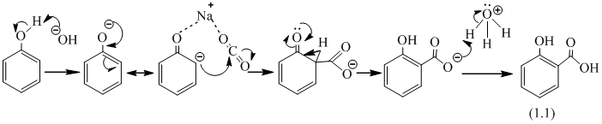

Исходная салициловая кислота (1.1) также широко используется в лечебной практике в качестве противоревматического и противовоспалительного средства [9], в то время как многие их производные с NH-функцией тиомочевины-NH (CS) проявляют активность противобактериальную и противовирусную [10-12]. Производные салициловой кислоты также применяются в мероприятиях по профилактике сердечно-сосудистых заболеваний [13-16].
В учебной и научной литературе много сведений о 1,3,4-оксадиазоловых и 1,2,3-триазольных производных салициловой кислоты, обладающих широким спектром фармакологического действия и многие из них нашли применение и в химической промышленности в качестве высокопрочных материалов [17], фотостабилизаторов [18], анальгетиков [19, 20], снотворных седативных средств, лекарств от депрессии центральной нервной системы [21], транквилизаторов, противоопухолевых [22, 23]. Самое широкое применение 1,3,4-оксадиазоловые производные нашли в производстве миорелаксантов и противотуберкулезных средств [24].
В работе авторами [25] представлены различные аспекты направлений синтеза различных гетероциклов (1.2, 1.5-1.7) на основе салициловой кислоты. Полученные результаты и новые соединения представляют большой интерес как исходные синтоны для поиска на их основе новых антибактериальных и антивирусных соединений:

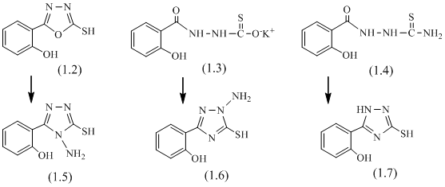

5-(2-Гидроксифенил)-1,3,4-оксадиазол-2-тион-4,3-(2-гидроксифенил)-1Н-1,2,4-триазол-5-тиол (1.2), 6,3-(2-гидроксифенил)-4-амино-1,2,4-триазол-5-тиол (1.5) и 3-(2-гидроксифенил)-1-амино-1,2,4-триазол-5-тиол (1.7) были получены в несколько стадии в результате реакции гетероциклизации и аминирования с выходами. Установлена антибактериальная активность соединений (1.2–1.7) in vitro в отношении Escherichia coli, Staphylococcus aureus и Pseudomonas aeruginosa.
Исследователями химиками-синтетиками большое внимание также уделяется установлению закономерностей взаимосвязи «химическая структура-биологическая активность». В работе [26] показано, что в соединений 4-амино-5-(2-гидроксифенил)-2Н-1,2,4-триазол-3(4Н)-тион (1.8) триазольное плоское кольцо эффективно компланарно с бензольным кольцом, что облегчает образование трех внутримолекулярных взаимодействий N – H···S (приводящих к тионному таутомеру в твердом состоянии), O – H ···N и C – H ···N. Межмолекулярные взаимодействия N – H···S приводят к образованию димеров, которые, в свою очередь, связаны друг с другом водородными связями N – H ···O:

В [27] описан синтез 2-арилгидрокситирозолов (1.9) из производных 2-алгидрокситирозола. Реакции соответствующих предшественников с 2-хлорпроизводными с помощью перекрестного сочетания Сузуки-Мияуры с арилбороновыми кислотами, содержащими электронодонорные, электроноакцепторные орто-заместители, обеспечивали получение семейства соединений (1.9) с высокими и количественными выходами по нижеописанной схеме:

Авторами в работе [28] были проведены химические превращения гидразида салициловой кислоты с различными ароматическими альдегидами в кипящем метаноле в присутствии пиперидина. Последующей обработкой полученных гидразонов тиогликолевой кислотой авторами были синтезированы новые тиазолидиноны, являющиеся потенциально биоактивными веществами. В работе также описаны также данные о взаимодействии салицилгидразида с бензилом, ацетамидом, формамидом и мочевиной. Изучение их антимикробных свойств показали умеренно выраженную активность:

В исследовании [29] авторы проводили реакцию конденсации N'-бензилиден-2-гидроксибензогидразидов (1.11) в среде без растворителя в условиях микроволнового воздействия с выходами 62-80%:

В работе [30] рассмотрены вопросы синтеза и сравнительного изучения антиплазмодиальной и антитрипаносомальной активности ряда производных гидразона и соответствующих тиосемикарбазонов, которые проявляют наибольшую активность в подавлении развития микробов и паразитов. Цитируемое исследование посвящена сравнительному изучению антитрипаносомальной и антиплазмодальной активности in vitro гидразонов и тиосемикарбазонов, синтезированных из кетонов: 4'-метилацетофенона, 2-ацетонафталина и 7-метокси-1-тетралона.
Ряд салицилгидразонов, п-тозилгидразонов и тиосемикарбазонов были синтезированы, с хорошими выходами (57-93%) [31]. Все соединения были оценены на предмет их антитрипаносомной и антиплазмодальной активности в отношении Trypanosoma brucei и Plasmodium falciparum соответственно, а их селективность была оценена путем анализа токсичности в отношении выщелачивания Artemia salina. Салицилгидразоны и тиосемикарбазоны оказались наиболее активными сериями в исследованиях паразитов, также выявлено, что соединения салицилгидразона могут быть наиболее перспективным подходом к лечению малярии и трипаносомы.
Исследователями [31, р. 355] синтезирован N'-(1-(2-гидроксифенил)-этилиден)-5-метил-1-фенил-1Н-1,2,3-триазол-4-карбогидразид (1.12):

Соединения (1.13-1.15) представляют большой интерес для изучения антибактериальных свойств и взаимосвязи «структура-активность» [32].
В структуре соединений (1.13-1.15) имеются гетероциклическое ядро 1,3,4-оксадиазола, которые являются важнейшим фармакологическим фрагментом многих лекарственных антибактериальных препаратов:

Методы синтеза и результаты по биологической активности 1,3,4-тиадиазола подробно описаны в работе [33]. 1,3,4-Тиадиазол был тщательно изучен на противомикробную, противовоспалительную, анальгетическую, противораковую, противотуберкулезную и мочегонную и другие виды активности. Широкий диапазон терапевтических назначений 1,3,4-тиадиазола активизирует дальнейшие расширенные исследования возможностей его синтеза.
Следующей важной группой производных салициловой кислоты является 1,3,4-оксадиазолины и 1,3,4-оксидиазолы. Abeer A. Alhadi и другие [34] синтезировали целый ряд 1,3,4-оксадиазолинов (1.16) путем циклизации N-бензилиден-2-гидроксибензогидразидов в уксусном ангидриде, тогда как реакция, проведенная в уксусном ангидриде с уксусной кислотой, в некоторых случаях давала 1,3,4-оксадиазепины (1.17):

В [35] была синтезирована серия производных 1,3,4-оксидиазола (1.18-1.20), пиразола (1.24-1.28) и положительно оценена на антибактериальную активность. Было обнаружено, что все соединения (1.18-1.23) проявляют многообещающую антибактериальную активность по сравнению со стандартным препаратом стрептомицином:

В работе [36] расмотрены синтез и трипаноцидная активность салицилгидразонов и п-тозилгидразонов S-(+)- карвона и арилкетонов при африканском трипаносомозе. Авторы синтезировали две серии гидразонов: салицилгидразоны (1.29-1.32) и п-тозилгидразоны (1.33-1.36) из S-(+)-карвона и три арикетона с хорошими выходами (57-91%):

Синтезированные соединения были исследованы in vitro на антипаразитарную активность на Trypanosoma brucei и цитотоксичность на личинках Artemia salina Leach. В результате все соединения, кроме (1.34), показали антитрипаносомную активность в диапазоне IC₅₀ 1-34 (мкМ). Среди них 2-ацетинафталин салицилгидразон (1.32) и 7-метокси-1-тетралон п-тозилгидразон (1.35) показали высокую трипаноцидную активность. Остальные соединения показали умеренно выраженную антипаразитарную активность соединения (1.29), (1.35) и (1.36) проявили токсическую активность. Также синтезированные соединения оказались селективными в отношении определенных видов паразитов [36, р. 006].
Авторы в работе [37] применили п-аминосалициловую кислоту (PAS) в качестве основы для получения серии 1H-1,2,3-триазолилсалицилгидразонов (1.37-1.39). Их получали взаимодействием триазола с арилгидразоном. Полученные производные были исследованы на противотуберкулезную активность на Mycobacterium tuberculosis H37Rv, путем сравнения с имеющимися на рынке лекарствами изониазидом, рифампицином и этамбутолом:

Соединение N-(1-(4-хлорбензил)-2-оксоиндолин-3-илиден)-2-гидрокси-4-(4-фенил-1H-1,2,3-триазол-1-ил)бензогидразид оказался в десять раз активнее, чем п-аминосалициловая кислота, и эквивалентен рифампицину (МИК 0,39 мкг/мл), при этом проявляя низкую цитотоксичность с индексом селективности >128. Кроме того, было показано, что данное соединение проявляет активность против устойчивых форм микобактерий, сравнимую со стандартными лекарствами в модели пищевого голодания.
Многие исследователи большое внимание уделяют также изучению физико-химических свойств металлокомплексов гидразидов гидроксибензойной кислоты.
В исследовании Г.Г. Гондоловой [38] синтезированы координационные соединения Zn с N'-фталимидосалициламидом и N'-малеоилсалицилгидра-зидом. Синтезированы комплексы Zn с потенциально тридентатным (карбонильный и гидроксильный атомы кислорода салицилового фрагмента и атом азота амидной группы) лигандом N'-фталимидосалициламидом (H₂L) (1.40) и потенциально гептадентатным (карбонильный и гидроксильный атомы кислорода салицилового фрагмента, два атома азота гидразидного фрагмента и два атома кислорода карбонильной и карбоксильной групп малеинового фрагмента) лигандом N'-малеоилсалицилгидразидом (H₄L) (1.41) с 78 и 86% выходом, соответственно. Выход лигандов составляет 92 и 95%, соответственно. Было установлено, что оба лиганда, в проведенных реакциях синтеза, ведут себя как бидентатные, находятся в енольной форме. Лиганд-N-(cалициламид)-фталимид координируется с ионом цинка через атомы кислорода фенольной и азота амидной групп. Лиганд N'-малеоил-салицилгидразид координируется с ионом цинка через атомы кислорода салицилового остатка и атом азота амидной группы малеинового остатка. Строение синтезированных координационных соединений Zn с H₂L и H₄L исследованы методами ИК- и электронной абсорбционной спектрометрий, элементным анализом и термогравиметрией. Эти анализы помогли установить, что ион металла в комплексных соединениях связан с двумя молекулами воды водородной связью и образует искаженную октаэдрическую геометрию:

В работе Амерхановой Ш.К. и ее учеников [39] рассмотрена способность комплексообразования соединения (1.42) в водно-органическом растворителепо отношению к таким ионам, как лантан, иттрий и неодим. Авторами был сделан вывод, чтокогда образуется комплекс ионов лантанато выделяется тепло, а комплексы ионов иттрия (III) и неодима (III) с N-2-(2-гидроксибензоил)гидразинокарбонотиоилбензамидом (1.42) стабилизированы молекулами растворителя [39, с. 12]:

В публикации авторов [40] рассмотрены вопросы синтеза и сопутствующих свойств трехядерных комплексов бис-аргентат (I) тетратиоцианато (I) с различными гидразидами и гидразонами. Авторами были синтезированы комплексы никеля (II) типа Ni[Ag(SCN)₂]₂*L [где L = гидразид бензойной кислоты (BH), гидразид салициловой кислоты (SH), гидразид антраниловой кислоты (AH), оксалдигидразид (ODH), малондигидразид (MDH) и их производные изопропанона, а именно, изопропанон бензоилгидразон (IBH), салицилгидразон (ISH), -антраноилгидразон (IAH) и -изоникотиноилгидразон (IINH)]. Никель (II) в комплексах не содержит спинов и имеет псевдооктаэдрическую среду. Полуколичественные тесты биологической активности на E. coli и B. subtilis указывают на различные ингибирующие эффекты комплексов.
В эксперименте [41] проводились реакции 2-гидроксибензойной кислоты [1-(4-гидрокси-6-метил-2-оксо-2H-пиран-3-ил)этилиден]гидразида (H₂L) с [RuHCl (CO) (EPh₃)₃] (E=P или As) (1.43). Комплекс кристаллизовался с моноклинной пространственной группой P2(1)/c с размерами элементарной ячейки. Кристаллическая структура комплекса показывает, что атом Ru(II) является шестикоординированным, образуя слегка искаженную октаэдрическую геометрию с двумя атомами P в осевых положениях и три хелатирующих донорных атома тридентатного лиганда основания Шиффа и одной карбонильной группой, расположенной в экваториальной плоскости.
Молекулярная структура в этих соединениях стабилизируется с помощью внутримолекулярных взаимодействий O-H···N, при этом осуществление межмолекулярной водородной связи не наблюдалось. Выявлена внутримолекулярная водородная связь между атомом кислорода из салициловой кислоты и азотом из той же группы:

Цикл соответствующих исследований дополняет эксперимент, проведенный П.А. Фатуллаевой [42]:

В работе [43] было проведено аминометилирование 2-метилбензимидазола. Реакцию Манниха осуществляли обработкой бензимидальзола формальдегидом и 4-аминосалициловой кислотой. Из синтезированного соединения 1-(4-карбокси-3-гидроксифенил-аминометил)-2-метилбензимидазола получили комплексы переходных металлов Cu²⁺, Co²⁺, Ni²⁺, Mn²⁺, Zn²⁺ и Fe³⁺ (1.45), которые охарактеризованы различными спектральными исследованиями, определением магнитного момента, измерением молярной проводимости и микробицидной активностью:

Серия комплексов тербия с производными салицилгидразида – салицилацилгидразона была синтезирована авторами Defen Meng и др. [44]. Они исследовали люминесцентные и электрохимические свойства комплексов тербия. Результаты показывают, что все целевые комплексы демонстрируют характерную эмиссию ионов тербия, а комплекс, замещенный хлором, имеет самую высокую интенсивность люминесценции с самым высоким квантовым выходом при 0,609. Введение донорных электронных групп могло бы увеличить окислительный потенциал и самый высокий уровень занимаемой молекулярной орбитальной энергии комплекса тербия; однако введение акцептирующих электронных групп дало противоположный результат:

Авторами [45] была проведена работа по созданию комплексного зонда салицилгидразона на основе бифенила для высокочувствительной и селективной идентификации Cu^{2+.} Результаты показали, что комплекс с Cu²⁺, может погашать флуоресценцию и предел обнаружения составляет 1,54×10⁻⁸М. Более того синтезированные зонды BSS не только обладают хорошей биосовместимостью в живых клетках, но и распознают поведение Cu²⁺ в ядре клетки:
Таким образом, развитие синтеза производных о-гидроксибензойных кислот может быть справедливо названо перспективным направлением поиска перспективных антибактериальных средств, наряду с дальнейшей разработкой иных фармакологических субстанций, а также промышленных медицинских материалов.

1.2 Биологическая активность производных п-гидроксибензойной кислоты
Многие гидразидные производные п-гидроксибензойной кислоты нашли широкое применение в фармакологии и химической промышленности. Например, метиловый эфир п-гидроксибензойной кислоты, уже в течение многих лет широко примененяется в качестве консерванта и антисептика [4, р. 48; 46]. Метил-4-гидроксибензоат хорошо растворяется в воде, однако не эффективен в антибактериальных целях. В основном он применяется в комбинации с другими консервантами [46, с. 91].
Как отмечено нами выше в разделе 1.1 многие производные гидразида 2-гидроксибензойной кислоты и его производные обладают антитрипаносомной, антибактериальной, антиплазмодомной, трипаноцидной (антипаразитарной) и ингибирующей активностью. Некоторые производные уже применяются в медицинской практике в качестве различных препаратов употребляемых против туберкулеза, вирусов, опухолей [47].
В последние годы интерес к гидразонам п-гидроксибензойной кислоты вновь возрос, что связано с выявлением новых производных с антибактериальными свойствами. Так, в работе [48] авторами путем взаимодействия гидразида п-гидроксибензойной кислоты с бензальдегидом и 4-метоксибензальдегидом в условиях микроволнового облучения были синтезированы гидразоны (1.48) с выходами 92 и 78% соответственно, которые проявили высокую антимикробную активность, чем метил 4-гидроксибензоат:

Авторами [49] был синтезирован (4-диэтиламино-2-гидроксибензилиден)-гидразид 4-гидроксибензойной кислоты (1.49), который был исследован на антиоксидантную активность с использованием 1,1-дифенил-2-пикрилгид-разила по удалению свободных радикалов. Будучи мощным антиоксидантом, его связывающая способность с транспортным белком сывороточного альбумина была изучена с использованием исследований погашения флюоресценции и кругового дихроизма. Расстояние связывания было рассчитано с помощью переноса энергии флуоресцентного резонанса (FRET), чтобы оно составляло 1,85 Å, а константа гашения по Штерну-Фольмеру (3,23±0,45)×10⁵М^{–1}. Также был проведен квантово-химический анализ соединения с использованием DFT с В3LYP и 6-311G:

В работе [50] были синтезированы гидразоновые производные 4-гидроксибензойной кислоты (1.50), кристаллическая структура четырех производных доказаны методам рентгеноструктурного анализа. Авторами показано, что 4-хлор-[C₁₄H₁₁ClN₂O₂, (I)], 4-бром-[C₁₄H₁₀BrN₂O₂, (II)] и 4-диэтиламино-[C₁₈H₂₁N₃O₂, (III)] производные бензилиден-4-гидроксибензо-гидразида, кристаллизуются в одной и той же пространственной группе (P2₁/c), (I) и (II) также являются изоморфными [50, p. o409]:

Молекулы в этих структурах складываются по принципу «голова к хвосту» посредством π–π взаимодействий с участием ароматических колец [3,7622 (14) Å в (I) и 3,8021 (19) Å в (II)]. В (III) волнообразные двумерные сети, проходящие в направлениях b и c, образуются посредством водородных связей N-H···О и O-H···O. Молекулы складываются друг с другом посредством π–π взаимодействий с участием бензольных колец, связанных с инверсией [расстояния между центроидами и центроидами = 3.6977 (12) и 3.8368 (11) Å].
Авторами [51] путем кипячения в метаноле был получен метанольный сольват (E)-(4-гидроксибензилиден)-4-гидроксибензгидразида (1.51). Рентгеноструктурный анализ показал, что молекула соединения почти плоская, двугранный угол между плоскостями двух бензольных колец равен 7,2 (2)^{о}. Молекула существует в транс-конфигурации относительно метилиденового звена. В кристаллической структуре основание Шиффа и молекулы метанола связаны посредством водородных связей O-H···О, N-H···O и O-H···N, образуя трехмерную сеть:

Авторы в работе [52] провели скрининг и выделение бактерий, которые используют ацилгидразид-4-гидроксибензойную кислоту 1-фенилэтилиден-гидразид (HBPH) (1.52) из почв. Физиологические и филогенетические исследования идентифицировали одну бактерию как Microbacterium sp. штамм HM58-2, из которого очистили внутриклеточную гидразидазу, клонировали ее ген и приготовили рекомбинантную гидразидазу с использованием системы экспрессии Escherichia coli. Microbacterium sp. HM58-2 гидразидаза, представляющую собой 631-аминокислотный мономер, который на 31% идентичен индолацетамидгидролазе, выделенной из Bradyrhizobium japonicum. Филогенетические исследования показали, что Microbacterium sp. гидразидаза HM58-2 представляет собой новую гидразидазную группу среди сигнатурных белков амидазы, которые распределены в протеобактериях, актинобактериях и фирмикутах:

В обзоре авторами [53] были синтезированы различные производные гидразонов содержащие азометиновые группы -NHN=CH-. Они проявили значительный интерес к получению новых соединений, таких как (1.53-1.57) и др.:

2-Азетидиноны могут быть получены при реакции гидразонов с хлорацетилхлоридом в присутствии триэтиламина (1.56), например, синтез 4-тиазолидинона можно осуществить при помощи гидразона с тиогликолевой кислотой (1.54) и тиолактиновой кислотой (1.55) [53, р. 1912].
Авторами [54, 55] были синтезированы различные производные на основе 4-гидроксибензойной кислоты в следующих направлениях (1.58-1.60):

Синтезирован [53, р. 1911; 54, р. 1005; 55, р. 1532] N1-(4-метоксибензамидо)бензоил-N2-((5-нитро-2-фурил)метилен)гидразин (1.61), который показал антимикробную и противотуберкулезную активность:

Много работ было проделано по синтезу гетероциклических триазоловых соединений п-гидроксибензойной кислоты. Триазольные соединения, содержащие три атома азота в пятичленном ароматическом кольце, проявляют разностороннюю биологическую активность. Большое количество соединений триазола в качестве клинических препаратов часто используется для лечения различных типов заболеваний, которые продемонстрировали свой широкий терапевтический потенциал [56-58].
Например, синтезированы 1,2,4-триазольные производные п-гидроксибензойной кислоты (1.62), которые показали выраженные антиоксидантные свойства [56, р. 68]:

Вработе [57, р.76] в условиях микроволнового облучения были синтезированы 1,2,4-триазольные производные (1.63, 1.64):

В свою очередь, как показано в работе [59], был разработан ряд тетразольных гетероциклических соединений взаимодействием 5-хлор-1-фенил-1Н-тетразола с гидразидом п-гидроксибензойной кислоты с получением ключевого промежуточного соединения 4-((1-фенил-1Н-тетразол-5-ил)окси)-бензогидразида (1.65), который конденсировали с различными ароматическими и гетероциклическими альдегидами с получением ряда производных N-ароилгидразонатетразола (1.66) с последующим кипячением с тиогликолевой кислотой или уксуснымангидридом с получениемцелевого тетразол-4-тиазолидинона (1.67) и производные 5-оксадиазолина (1.68). Выбранные соединения были проверены на антимикробные и противораковые, цитотоксические активности in vitro:

В работе [60] был синтезирован ряд новых 1,3,5-тризамещенных производных пиразолина (1.69) на основе 4-гидроксибензгидразида с замещенными халконами в условиях ультразвукового воздействия. Исходные халконы, получали конденсацией 4-метилацетофенона с замещенными альдегидами в присутствии гидроксида натрия в этаноле путем конденсации Клайзена-Шмидта. Циклоприсоединение халконов с 4-гидроксибензгидразидом дает 1,3,5-тризамещенные производные пиразолина:

В [61] был синтезирован ряд производных фенилазо-1,2-диазола, которые были протестированы на противовоспалительную и антибактериальную активность. Авторами в двухстадий был проведен синтез N-(4-гидроксибензоил)-3-метил-5-фенила (1.70) и (N-4-хлорфенилазо)-1,2-диазола (1.71). Диазолы, которые содержат электроноакцепторные группы, подвергали скринингу на анальгетическую активность методом записи, индуцированным уксусной кислотой, и на противовоспалительную активность вызванным каррагинаном. Соединение (1.71) проявило значительную антибактериальную, противораковую, противовоспалительную активность, расслабление мышц и умеренную активность в антипролиферативных исследованиях:

В [62] синтезированы новые 1,3,4-тиадиазол, 1,2,4-триазол-5-тион и 1,3-тиазолан-4-оны, а также производные бензимидазола с высокой доказанной антимикробной активностью. Аналогичный потенциал имеют синтезированные в работе [63] новые производные 1,3,4-оксадиазола и 1,3,4-тиадиазола [64]. Из рассмотренных структур диазолов можно отметить, что карбонильная группа и фрагмент гидразида являются удобными синтонами для реакции гетероциклизации.
Производные оксадиазола также являются эффективными соединениями для лечения воспаления и активации анальгетической активности. В работе [65] обширные биохимические и фармакологические исследования подтвердили, что эти молекулы эффективны при лечении воспалений. Ряд замещенных производных 1,4-оксадиазола был синтезирован в качестве противовоспалительного и обезболивающего средства. Целевые соединения были получены путем циклодесульфурации соответствующих тиосемикарбазидов с использованием дициклогексилкарбодиимидных кислот до соответствующих гидразидов с последующей обработкой соответствующими производными изотиоцианата. Противовоспалительную активность исследовали путем определения ингибирующего действия производных оксадиазола на вызванный гистамином отек в брюшной полости у крыс [65, р. 240].
В работе [66] авторами был синтезирован бис-ацилгидразон (1.72) путем взаимодействия 4-гидроксибензогидразида и 4-нитробензогидразида с 1,4-диацетилбензолом, а также его комплексметалла. В комплексе лиганд действует как дианионный тетрадентат, координация происходит в енольной таутомерной форме с енольными атомами кислорода и азометина, в то время как фенольные гидроксильные и нитрогруппы дигиразонового фрагмента в координации не участвуют:

Таким образом, анализ литературных данных показывает, что производные гидразида п-гидроксибензойной кислоты все еще остается малоизученной областью и вызывает постоянный интерес к проведению научных исследований в этой области. Синтез производных гидразидов о- и п-гидроксибензойных кислот выступает важным направлением современной органической химии, его результаты важны для многих направлений науки, и, прежде всего, в современной фармакологии.

1.3 Супрамолекулярные комплексы гидроксибензойных кислот
В настоящее время одной из важных проблем современной фармакологии является лекарственная устойчивость бактерий к антибиотикам. Это представляет серьезную угрозу здоровью людей. Из-за противодействия организма людей к излечению с каждым годом становится все сложнее подбирать оптимальное и эффективное лечение [67, 68].
К таким «суперзлодеям» от мира бактерий относятся, например, метициллин резистентный золотистый стафилококк или микобактерии туберкулеза со множественной лекарственной устойчивостью [69-71]. Поэтому для лечения тяжелых форм болезней врачам приходиться использовать огромные дозы препаратов.
Другой важной проблемой лекарственных веществ являетсяих водорастворимость и пролонгированность их действий. Для лекарственных препаратов это свойство является существенной. В решении этих актуальных вопросов определенную роль может сыграть инкапсулирование БАС природными циклодекстринами – олигомерами крахмала.
В настоящее время в Японии, США и ряде Западных стран циклодекстрин и некоторые его производные нашли применение в фармакологии в качестве контейнеров для лекарств [72]. Такое «включение» обычно защищает лекарственное средство от биоразложения, улучшает его солюбилит в водной фазе и в некоторых случаях обеспечивает эффективную и селективную доставку лекарственного средства к месту назначения в соответствующий период времени.
Первый рыночный фармацевтический препарат (простамон) в комплексе с β-циклодекстрином был произведен в промышленном масштабе в Японии в 1976г. [73-75].
Однако комплексы включения часто являются нестабильными соединениями, и общих рекомендаций по их синтезу нет. Во многих случаях синтезы комплексов включения не основаны на различных экспериментальных подходах, которые включают конкретные процедуры получения и выделения.
Циклодекстрины (ЦД) это сложные природные циклические олигосахариды, которые имеют гидрофобную внутреннюю полость и гидрофильную внешнюю оболочку [72, с. 125]. Гидрофобные молекулы внедряются во внутреннюю полость циклодекстрина и формируют комплексы «хозяин – гость» [76].
Интерес к супрамолекулярной химии комплексов хозяин-гость непрерывно растет. Потребность современной индустрии требуют создания усовершенствованных систем доставки лекарств, получения водорастворимых форм биологически активных соединений с улучшенными характеристиками [77, 78]. Комплексы циклодекстринов с биологически активными веществами становятся все более популярными в косметологии, в пищевой индустрии и в фармацевтике [79-81]. Они позволяют решить проблемы прикладного характера, такие как предохранение биологически активного соединения от преждевременного метаболизма, увеличение растворимости в воде, нетоксичности, чувствительности к действию света и кислорода воздуха, повышение растворимости и биодоступности [82].
Благодаря наличию гидрофильной поверхности и гидрофобной полости циклодекстрины могут образовывать водорастворимые комплексы включения с биологически активными веществами. Для получения комплекса включения циклодекстрин выбирают по таким характеристикам, как размер внутренней полости, которому должен соответствовать размер молекулы фармакологически активного вещества. Молекулы с низкими молекулярными массами образует комплекс включенияс α-циклодекстрином. С большинством ароматических соединений с гидрофобными молекулами β-циклодекстрин легко образует комплекс включения. А с молекулами больших размеров комплекс образует γ-циклодекстрин [83].
В обзоре [83, с. 74] приведены различные методы получения комплексов включения биологически активных лекарственных препаратов с различными циклодекстринами, определены физико-химические свойства комплексов и использования их в пищевом производстве.
В таблице 1 представлены структуры инекоторые физико-химические свойства трех природных циклодекстринов [84-89].

Таблица 1 –Физико-химические характеристики альфа-, бета-, гамма-циклодекстринов

Свойства | альфа-ЦД | бета-ЦД | гамма-ЦД
Эмрическая формула | С₃₆Н₆₀О₃₀ | С₄₂Н₇₀О₃₅ | С₄₈Н₈₀О₄₀
Число остатков глюкозы | 6 | 7 | 8
Молекулярный вес | 972,85 | 1134,99 | 1297,14
Температура разложения, °С | 278 | 299 | 267
Растворимость в воде, 25°С, г/100мл | 14,5 | 1,85 | 23,2

В работе Шипилова Д.А. было отмечено, что природные циклодекстрины, содержащие менее 6 глюкозных остатков, в природе не существуют по стехиометрическим причинам . Следует отметить также, что внешние гомологи, содержащие более 8 глюкозидных звеньев [90-93], образуются с низкими выходами и обладают слабыми комплексообразующими свойствами. В процессе образования они «скручиваются» в «восьмерки» [94-96], что ограничивает их практические возможности [97].
В настоящее время накоплен большой материал по созданию водорастворимых комплексов включения циклодекстрина с различными органическими соединениями, норабот с производными гидразидов о- и п-гидроксибензойных кислот в научной литературе отсутствуют.
Так, авторами [98] был синтезирован комплекс β-циклодекстрина с ацетилсалициловой кислотой (1.73). Данный комплекс обладает выраженной противовоспалительной активностью не уступая самой ацетилсалициловой кислоте. С помощью потенциометрического измерения pH в водно-спиртовой среде, было проведено комплексообразование о-гидроксибензойной кислоты с β-циклодекстрином, 2,6-ди-О-метил-β-циклодекстрином и гидроксипропил-циклодекстрином [98, р. 155]. Было доказано, что карбоксильные группы, не зависимо от использованного циклодекстрина и от полярности среды, связываются с циклодекстринами прочнее чем карбоксилатные группы.
В работе [99, 100] были получены комплексы включения алкиловых (метил-, этил-, пропил-, бутил-) эфиров п-гидроксибензойной кислоты с α-, β, γ-циклодекстринами (1.73), исследованы влияния длины алкильной цепи на комплексообразования. В результате исследований было показано, что солюбизация алкиловых эфиров п-гидроксибензойной кислоты, в водных растворах циклодекстрина, увеличивается с увеличением длины цепи алкила и увеличением размера полости циклодекстрина:

Авторами [101] был предложен метод хроматографии для определения консервантов в контроле качества фармпрепаратов. Ими были исследованы и оптимизированы такие параметры как влияние, напряжение, объем образца, состав и pH рабочего буфера и концентрации алкиловых (метил-, этил-, пропил-, бутил- эфиров п-гидроксибензойной кислоты с циклодекстрином.
В работе [102] авторами был получен комплекс гидрокситирозола с циклодекстрином (1.74) в водном растворе при мольном соотношении 1:1:

В работе [103] были синтезированы комплексы включения β-циклодекстрина ссалицилальдегидом (1.75) ацилгидразонами (1.76) на основе салициловой кислоты и никотиногидразида. Показано, что комплексы получались в растворе ДМСО при соотношения 1:1 ацилгидразона с циклодекстрином:

Циклодекстриновые комплексы с бензолкарбоновыми кислотами (1.77) в водном растворе на поверхности высокодисперсного кремнеземе были получены авторами [104]. В результате исследований рассчитаны термодинамические параметры образования и константы устойчивости циклодекстриновых комплексов включения:

Авторы синтезировали комплекс включения β-циклодекстрина с молочными пептидами [105] и термогравиметрическим анализом подтвердили образование их комплексов включения. Комплексы показали выраженную антибактериальную активность для пептидных фракций сыворотки и молозива, которые были включены в клатраты с циклическим олигосахаридом.
В следующей работе [106] коллектив авторов на основе п-гидроксибензойной кислоты и п-крезола с пористым магнитным полимером циклодекстрина разработали онкомаркеры для диагностики рака желудка. Разработанные онкомаркеры оказались эффективными и экономически выгодными.
В работе [107] авторами представлены результаты исследования инкапсулировании витамина D₃ (холекальферола) c β-циклодекстрином. Комплекс включения был получен под действием микроволнового излучения с выходами целевого продукта 93-95%. Приготовление клатратного комплекса β -CD:VD₃привело к изменению агрегатного состояния масляного раствора витамина D₃, а также к увеличению его растворимости в водной среде. Растворимость холекальциферола в дистиллированной воде в виде комплекса с β- ЦД составила 0,20±0,05/100 мл. β -CD:VD₃. Синтезированный комплекс относится к соединениям включения «хозяин-гость». В этом случае молекулы соединения «гостя» переходят в инкапсулированное состояние, располагаясь во внутренней полости циклодекстрина.
В обзоре [108] авторами была расмотрена возможность использования циклодекстрина в рецептурах лекарственных форм. В результате исследований приводятся данные, подтверждающие увеличение растворимости, стабильности и биодоступности известных лекарственных препаратов при использовании их в комплексе циклодекстрина, в частности ципрофлоксаина, кетопрофена, ибупрофена, витамина В₁₃, преднизолон и т.д.
Таким образом, можно сделать вывод, что одним из эффективных путей повышения биодоступности и пролонгированности действий разных классов фармакологически активных соединений является использования их в комплексе с циклодекстринами. Процесс комплексообразования биосубстратов с циклодекстринами приводит к увеличению их устойчивости и торможению процессов фотоокисления. В процессе комплексообразования уменьшается дозировка биосубстрата и гомогенность распределения в конечном продукте.

2 ЭКСПЕРИМЕНТАЛЬНАЯ ЧАСТЬ

Спектры ЯМР ¹Н и ¹³С снимали на спектрометре JNN-ECA Jeol 400, 600 с использованием растворителей ДМСО-d₆. Химические сдвиги измерены относительно сигналов остаточных протонов или атомов углерода ДМСО-d₆ и ТМС. Контроль за ходом реакции и чистотой полученных соединений осуществляли методом тонкослойной хроматографии [109].
Одномерные и двумерные спектры соединений снимали на приборах AscendTM400 и Avance^{III}600 фирмы Bruker профессором Карлов Университета (Прага, Чешская Республика, doc.RNDr.,CSc) Давидом Хавличек, а также к.х.н., профессором Кокшетауского университета имени Ш. Уалиханова, Сейлхановым Т.М.
Рентгеноструктурное исследование соединений было проведено совместно с профессором Карлов Университета (Прага, Чешская Республика) doc. RNDr., CSc Давидом Хавличек, а также д.х.н. профессором Турдыбековым К.М. (Карагандинский университет имени академика Е.А. Букетова) и к.х.н. Талиповым С.А. в Институте биорганической химии имени академика Садыкова г. Ташкент.
ИК спектры регистрировали на спектрометре с Фурье-преобразователем FSM 1201 по волновому числу в диапазоне от 4000 до 500 см⁻¹ в таблетках с KBr.

2.1 Описание проведенных рентгеноструктурных экспериментов соединений
Рентгеноструктурный эксперимент этанольного сольвата N-(5-бром-2-гидроксибензилиден)-4-гидроксибензогидразида (3.16) [109, с. 1641].
Параметры ячейки и интенсивности 6311 отражений (3293 независимых, R_{int}=0,0516) измерены на дифрактометре "Xcalibur Ruby (Oxford Diffraction)" (CuK_{α}, графитовый монохроматор, φ,θ-сканирование, 4,03≤θ≤76,13º), 293К. Кристаллы моноклинные [109, с. 1643], a=18,233(4), b=17,857(4), c=13,191(3) Å, β=130,31(3)º, V=3275(1) Å³, Z=8 (C₁₄H₁₁N₂O₃Br˖C₂H₅OH) [109, с. 1643], пространственная группа C2/с, d_{выч}=1,546 г/см³, μ=3,618 мм⁻¹. Обработку исходного массива измеренных интенсивностей и учёт поглощения проводили по программам SAINT и SADABS [110, 111]. Структура расшифрована и уточнена по комплексу программ «SHELXS-97» и «SHELXL-97» [112, 113]. C_{if} файл депонирован под номером CCDC 1546889 (Кембриджский кристаллоструктурный банк).
Рентгеноструктурное исследование метанольного сольвата (Е)-N-[4-(диэтиламино)бензилиден]-4-гидроксибензогидразида (3.23) и кристалло-гидрата молекулы (E)-N-[(2-гидрокси-4-диметиламино)бензилиден]-4-гидроксибензогидразида (3.24).
Параметры ячейки и интенсивности отражений для метанольного сольвата молекулы (3.23) и для кристаллогидрата молекулы (3.24) измерены на дифрактометре «Xcalibur Ruby (Oxford Diffraction)» [109, с. 1643] (CuK_{α}, графитовый монохроматор, ω-сканирование), 293 К. Для обработки учета поглощения использовали программу CrysAlisPro (multi-scan, T_{min}=0,945, T_{max}=1,000 для молекулы (3.23) и для молекулы (3.24) T_{min}=0,754, T_{max}=1,000) [114]. Для расчета были использованы программы «SHELXS» и «SHELXL-2018/3» [115]. C_{if} файлы депонированы в Кембриджском центре кристаллоструктурных данных [109, с. 1643] CCDC для (3.23) 1927757, для (3.24) CCDC 1927758.
Рентгеноструктурный анализ 4-этил-5-(2-гидроксифенил)-1,2,4-триазол-3-тиона (3.34) [116].
Для рентгеноструктурного анализа молекулы (3.34) был использован дифрактометр «Bruker Kappa Apex2 CCD» [109, с. 1643] (MoK_{α}, графитовый монохроматор, φ,ω-сканирование, 2,96º≤θ≤22,44º) при температуре 298 К.
Как показано в работе [117] исследуемые кристаллы являются моноклинными a=9,8479(6), b=7,9892(7), c=13,914(1) Å, β=102,616(3)º, V=1068,3(1) Å³, Z=4 C₁₄H₉N₃O₃ [116, с. 63], пространственная группа P2₁/c, d_{выч}=1,376 г/см³, μ=0,279 мм⁻¹. В работе использованы программы SAINT и SADABS (multi-scan, T_{min}=0,7072, T_{max}=0,7448) [118]. В расчетах использовано 1191 отражений независимых отражений с I 2σ(I), число уточняемых параметров 145. Окончательные факторы расходимости: R₁=0,0301, _{W}R₂=0,0786 (по отражениям с I≥2σ(I)), R₁=0,0347, _{W}R₂=0,0833 (по всем отражениям), GooF=1,057. Пики остаточной плотности: Δρ = 0,146 и –0,219 е/Å3. Структура расшифрована [109, с. 1643] по программам "SHELXS" и "SHELXL-2018/3". CIF файл депонированы под номером CCDC 1921694.
Рентгеноструктурный анализ 4-аллил-3-(4-гидроксифенил)-1Н-1,2,4-триазол-5(4Н)-тиона (3.38) [116, с. 63].
Параметры ячейки и интенсивности 2192 независимых отражений измерены на дифрактометре "Xcalibur". Кристаллы в виде ромба, (C₁₁H₁₁N₃OS·H₂O), a=12,0992(9), b=9,5076(5), c=21,540(1) Å. V=2477,9(3) Å³, Z=8, пространственная группа Pbca, d_{выч}=1,347 г/см³, μ=0,290 мм⁻¹ [116, с. 65]. В расчетах использовано 1782 отражения с I≥2σ(I) (R_{int}=0,0236). Факторы расходимости R₁=0,0383, _{W}R₂=0,1059, GooF=1,063. C_{if} файл (CCDC 1003460) [116, с. 65].

2.2 Синтезы гидразонов о- и п-гидроксибензойных кислот
Общая методика образования гидразонов (3.5-3.28) для раздела 2.2 и 2.3 [109, с. 1643; 119]:
Исходный гидразид массой 0,76 г (0,005 моль) растворяли в 10 мл этаноле либо 2-пропаноле. Далее при перемешивании постепенно добавляли (0,0051 моль) ароматического альдегида. Реакционная смесь перемешивалась на магнитной мешалке при температуре 60-70⁰С. Завершение реакции контролировали по ТСХ. Раствор охлаждали, выпавший мелкокристаллический осадок отфильтровывали и перекристализовывали.
N-(4-Фторбензилиден)-2-гидроксибензогидразид (3.5) [109, c. 1643]. Выход [109, с. 1643] 1,08 г (83,8%), т.пл. 250-251ºС.
N-(5-Бром-2-гидроксибензилиден)-2-гидроксибензогидразид (3.6) [109, c. 1643]. Выход 1,35 г (80%), т. пл. 295ºС.
2-Гидрокси-N-(4-метоксибензилиден)бензогидразид (3.7). Выход 1,12 г (83%), т.пл. 215-218ºС (2-пропанол) [109, c. 1643].
2-Гидрокси-N-(2-гидроксибензилиден)бензогидразид (3.8) [109, c. 1643]. Выход 1,15 г (90%), т. пл. 273-275ºС (этанол).
2-Гидрокси-N-(4-гидроксибензилиден)бензогидразид (3.9) [109, c. 1644]. Выход 1,06 г (83%), т.пл. 277-278ºС (этанол).
N-(3-Этокси-4-гидроксибензилиден)-2-гидроксибензогидразид (3.10) [108, c. 1644]. Выход 0,9 г (60,6%), т.пл. 196-198ºС (бензол).
N-(2-Хлор-6-фторбензилиден)-2-гидроксибензогидразид (3.11). Выход 0,59 г (92,2%), т. пл. 239-240⁰С. (2-пропанол).
N-(4-(диметиламино)бензилиден)-2-гидроксибензогидразид (3.12). Выход 1,18 г (83,5%), т. пл. 268-271⁰С. (этанол).
N-(4-(диэтиламино)бензилиден)-2-гидроксибензогидразид (3.13). Выход 1,46 г (94,2%), т. пл. 205-208⁰С. (бензол).
N-(4-(диэтиламино)-2-гидроксибензилиден)-2-гидроксибензогидразид (3.14). Выход 0,51 г (70,9%), т. пл. 209-210⁰С. (2-пропанол).
N-(4-Фторбензилиден)-4-гидроксибензогидразид (3.15) [109, c. 1644]. Выход 0,87 г (67,5%) [109, с. 1644], т. пл. 183-185ºС (2-пропанол).
N-(5-Бром-2-гидроксибензилиден)-4-гидроксибензогидразид [109, c. 1644] (3.16). Выход 0,85 г (51,1%), т. пл. 293-295ºС (этанол).
4-Гидрокси-N-(4-метоксибензилиден)бензогидразид (3.17) [109, c. 1644]. Выход 1,21 г (90%), т.пл. 220ºС (этанол).
4-Гидрокси-N-(2-гидроксибензилиден)бензогидразид (3.18) [109, c. 1644]. Выход 0,85 г (67%), т. пл. 260ºС (этанол).
4-Гидрокси-N-(4-гидроксибензилиден)бензогидразид (3.19) [109, c. 1644]. Выход 0,94 г (73,8%), т.пл. 265ºС (этанол).
N-(3-Этокси-4-гидроксибензилиден)-4-гидроксибензогидразид (3.20) [109, c. 1644]. Выход 1,37 г (91,9%), т. пл. 240-242ºС (этанол).
N-(2-Хлор-6-фторбензилиден)-4-гидроксибензогидразид (3.21). Выход 0,48 г (76,3%), т. пл. 233-235°С. (2-пропанол).
N-(4-(диметиламино)бензилиден)-2-гидроксибензогидразид (3.22). Выход 1 г (70,6%), т. пл. 238-240⁰С. (2-пропанол).
Синтез (E)-N’-[4-(диэтиламино)бензилиден]-4-гидроксибензогидразида (3.23). Выход 1,03 г (66,4%), т.пл. 197-198°С. Найдено (%): С 69,32, Н 6,51, N 13,35. C₁₈H₂₁O₂N₃. Вычислено (%): С 69,45, Н 6,75, N 13,50.
Синтез (E)-N’-[(2-гидрокси-4-диэтиламино)бензилиден]-4-гидроксибен-зогидразида (3.24). Выход 1,43 г (87,5%), т. пл. 242-244ºС. Найдено (%): С 69,29, Н 6,53, N 13,28. C₁₈H₂₁O₃N₃. Вычислено (%): С 69,05, Н 6,42, N 12,84.

2.3 Синтезы непредельных N-арилиденгидразонов
N-(2-Бензилиденоктилиден)-2-гидроксибензогидразид (3.25) [119, c. 1297]. Выход 1,20 г (69%), т. пл. 157-158ºС (1,4-диоксан).
2-Гидрокси-N-(4-((Е-)стирил)бензилиден)бензогидразид (3.26) [119, c. 1297]. Выход [119, с. 1297] 1,55 г (91%), т. пл. 278-279ºС (этанол).
N-(2-Бензилиденоктилиден)-4-гидроксибензогидразид (3.27) [119, c. 1297]. Выход 0,52 г (30%), т. пл. 255-257ºС (C₂H₅OH).
4-Гидрокси-N-(4-((Е-)стирил)бензилиден)бензогидразид (3.28) [119, c. 1298]. Выход 1,36 г (80%) [119, с. 1298], т. пл. 274-275ºС (C₂H₅OH).

2.4 Синтезы тиосемикарбазидов о- и п-гидроксибензойных кислот
Общая методика образования тиосемикарбазидов для соединений (3.29-3.33) [116, c. 64; 120]: к растворенному в 20 мл спиртовому раствору исходного гидразида 1,52 г (0,01 моль) при перемешивании по каплям прибавляли этил-, фенил- аллилизотиоционатов. Реакционная смесь перемешивалась при температуре 50-60⁰С. Завершение реакции контролировали по ТСХ. Раствор охлаждали, выпавший мелкокристаллический осадок отфильтровывали, промывали, затем перекристализовывали в соответствующих растворителях.
4-Этил-2-(2-гидроксибензоил)тиосемикарбазид (3.29) [120, с. 1575]. Выход 2,22 г (93%), т. пл. 227-228 ⁰С. ИК спектр, ν, см⁻¹: 1668 (С=О) [120, с. 1575]. Найдено, %: С 50,53; Н 5,74; N 17,37. C₁₀H₁₃N₃O₂S. Вычислено, % [120, с. 1575]: С 50,19; Н 5,48; N 17,56.
4-Фенил-2-(2-гидроксибензоил)тиосемикарбазид (3.30) [120, c. 1575]. Выход 88,8%, т. пл. 190-191^{о}С. Найдено, %: С 58,85; Н 4,86; N 14,94. C₁₄H₁₃N₃O₂S. Вычислено, % [120, c.1575]: С 58,52; Н 4,56; N14,62.
4-Этил-2-(4-гидроксибензоил)тиосемикарбазид (3.31) [116, c. 64]. Выход 1,81 г (76%), т. пл. 220-221ºС. Найдено, %: С 50,47; Н 5,69. С₁₀H₁₃N₃O₂S. Вычислено, %: С 50,19; Н 5,48 [116, c. 65].
N-Фенил-2-(4-гидроксибензоил)гидразинкарботиоамид (3.32) [116, c. 65]. Выход 2,09 г (52,3%), т. пл. 190-191^{о}С (2-пропанол). Найдено, % [120, с. 1575]: С 58,85; Н 4,86; N 14,94. C₁₄H₁₃N₃O₂S. Вычислено, %: С 58,52; Н 4,56; N 14,62 [116, c. 65].
4-(Аллил)-1-(4-гидроксибензоил)тиосемикарбазид (3.33) [116, c. 65] получали аналогично [5, с. 585]. Выход 53%, т. пл. 215-216⁰С (2-пропанол).

2.5 Синтез гетероциклических производных тиосемикарбазидов о- и п-гидроксибензойных кислот
Общая методика образования 1,2,4-триазол-3-тионов (3.34-3.38) [116, c. 65; 120, c. 1575]: к водно-щелочному раствору 0,40 г (0,01 моль) NaОН в 30 мл дистиллированной воды добавляли (0,01 моль) тиосемикарбазида из раздела 2.4. Реакционную смесь нагревали при температуре 85^{о}С в течение 2 ч. Далее раствор охлаждали и нейтрализовали уксусной кислотой до рН 7 [116, с. 65]. Выпавший осадок отфильтровывали и перекристаллизовывали.
4-Этил-5-(2-гидроксифенил)-1,2,4-триазол-3-тион (3.34) [120, c. 1575]. Выход соединения (3.34) составил 1,72 г (78%) с т. пл. 244-245^{о}С. Найдено, % [120, c. 1575]: С 54,49; Н 5,24; N 19,21; C₁₀H₁₁N₃OS. Вычислено, %: С 54,28; Н 5,01; N 18,99 [120, с. 1575].
4-Фенил-5-(2-гидроксифенил)-1,2,4-триазол-3-тион (3.35) [120, c. 1575]. Выход 77%, т. пл. 277-279^{о}С. Найдено, % [120, с. 1575]: С 62,73; Н 4,39; N 15,91.C₁₄H₁₁N₃OS. Вычислено, %: С 62,44; Н 4,12; N 15,60 [120, c. 1575].
4-Этил-3-(4-гидроксифенил)-1Н-1,2,4-триазол-5(4Н)-тион (3.36) [116, c. 65]. Выход 1,62 г (73,3%), т. пл. 210-212^{о}С. Найдено, %: С 54,43; Н 5,34. С₁₀H₁₁N₃OS. Вычислено, %: С 54,28; Н 5,01 [116, c. 65].
4-Фенил-3-(4-гидроксифенил)-1Н-1,2,4-триазол-5(4Н)-тион (3.37) [116, c. 65]. Выход 2,5 г (93%), т. пл. 292-293^{о}С (этанол). Найдено, % [116, с. 65]: С 62,75; Н 4,40; N 15,90. C₁₄H₁₁N₃OS. Вычислено, %: С 62,43; Н 4,12; N 15,60 [116, c. 65].
4-Aллил-3-(4-гидроксифенил)-1Н-1,2,4-триазол-5(4Н)-тион (3.38) [116, c. 65]. Выход 2,09 г (90%), т. пл. 162-163ºС (этанол). Найдено, %: С 56,85; Н 4,92; N 18,35. C₁₁H₁₁N₃OS. Вычислено, %: С 56,63; Н 4,75; N 18,01 [116, c. 65].
4-(5-(Бензилтио)-4-фенил-4H-1,2,4-триазол-3-ил)фенол (3.39) [120, c. 1575]. К раствору 0,17 г (0,003 моль) КОН в 15 мл этанола и 0,95 (0,003 моль) соединения (3.35) добавляли 0,38 мл (0,003 моль) бензилхлорида и нагревали 1 ч. Затем при охлаждении добавляли воду и оставили на ночь [120, с. 1575]. Выпавший белый осадок отфильтровывали, промывали водой [121]. После перекристаллизации из 2-пропанола получали 1,17 г (93%) соединения (3.39) с т. пл. 174-175⁰С. Найдено, % [120, с. 1575]: С 70,43; Н 4,89; N 11,88; C₂₁H₁₇N₃OS. Вычислено, %: С 70,17; Н 4,77; N 11,69 [120, c. 1575].
2-[(5-(4-Гидроксифенил)-4-фенил-4H-1,2,4-триазол-3-ил]тиоуксусной кислоты (3.40) [120, c. 1575]. К раствору 0,5 г (0,009 моль) КОН в 20 мл воды и 0,95 г (0,003 моль) триазола (3.35) добавляли 0,28 г (0,003 моль) монохлоруксусной кислоты и кипятили 6 ч и оставили на ночь [120, с. 1575]. Выпавший осадок отфильтровали, промыли водой. После перекристаллизации из 2-пропанола получали 0,95 г (97%) соединения (3.40) с т. пл. 215-216⁰С. Найдено, % [120, с. 1575]: С 59,05; Н 4,18; N 18,96; C₁₆H₁₃N₃O₃S. Вычислено, %: С 58,70; Н 4,00; N 12,84 [120, c. 1575].
Синтез монотиосемикарбазида п-гидроксибензойной кислоты (3.41) [5, с. 585]. Смесь 1,52 г (0,01 моль) гидразида п-гидроксибензойной кислоты, 1,4 г (0,015 моль) роданида калия, 1,5 мл соляной кислоты (конц.) в 40 мл воды при перемешивании нагревали в течении 4 часов при 95 С. Реакционную смесь оставляли на сутки при комнатной температуре. Затем раствор подщелачивали до рН = 6-7, выпавший осадок отфильтровывали, промыли водой [121, с. 471]. Выход продукта после перекристаллизации из этанола 52%, с т. пл. 219-220^{о}С [5, с. 585; 122].
Синтез 5-(4-гидроксифенил)-2-(амино)-1,3,4-тиадиазола (3.42) [122, р. 12]. Порциями растворяли (0,01 м) тиосемикарбазид п-гидроксибензойной кислоты (3.41) в 5,2 мл конц. серной кислоте. Циклизация проводилась в течение 20 часов при 20°С. Далее раствор приливали к 100 мл ледяной воды. Реакционную массу нейтрализовали водным раствором едкого натра. Водный слой экстрагировали несколько раз бензолом, сушили над безводным сульфатом натрия. Затем растворитель отогнали и получили (75,6%) белого кристалического продукта (3.42) с т.пл. 265-266°С [122, р. 12].
Синтез 1,2,4-триазол-5(4Н)тиона (3.43 и 3.44) [123]. Взаимодействие гидразидов о- или п-гидроксибензойных кислот осуществляли взаимодействием с тиомочевиной методом спекания при 170°С в течение 4-х часов. Полученные 1,2,4-триазол-5(4Н)тионы (3.43 и 3.44) обрабатывали 10% раствором NaOH, образовавшийся продукт отделили [124] путем подкисления фильтрата соляной кислотой.

2.6 Синтез гликозилтиосемикарбазидных производных
N-(2,3,4,6-тетра-О-ацетил-β-D-глюкопиранозил)-2-(2-гидроксибензоил)-гидразинокарботиоамид (3.45) [4, р. 51; 5, c. 585]. К раствору 1-изотиоциано-1-дезокси-2,3,4,6-тетра-О-ацетил-β-D-глюкопиранозы в о-ксилоле, полученного in situ из ацетобромглюкозы [4, р. 51], роданида свинца, добавляют 0,5 г (0,003 моль) гидразида о-гидроксибензойной кислоты и перемешивают при комнатной температуре около 2 часов до отсутствия по ТСХ глюкозилизотиоцианата [4, р. 51]. Выход вещества 1,72 г (96,5%) [5, c. 585]. При нескольких перекристаллизаций из бензола удается получить продукт с т. пл. 136-137⁰С [5,c. 585; 122, р. 13].
N-(2,3,4,6-тетра-О-ацетил-β-D-глюкопиранозил)-2-(4-гидроксибензоил)-гидразинокарботиоамид (3.46). Получен аналогично (3.45). Выход 57%, т. пл. 145-146⁰С [4, р. 51; 5, c. 585].

2.7 Синтез супрамолекулярных комплексов производных гидразидов о- и п-гидроксибензойных кислот
Получение комплексов включения (3.47 и 3.48) функционально-замещенных (3.3 и 3.4) с β-циклодекстрином [125]. Комплексы включения (3.47 и 3.48) получены методом. К концентрированному раствору гидразида о- или п-гидроксибензойных кислот в этаноле в соотношении 1:1 по каплям вносили насыщенный раствор циклодекстрина в воде. После чего раствор перемешивали на магнитной мешалки при температуре 85-90°С. Полученные комплексы (3.47 и 3.48) высушены в сушильном шкафу. Супрамолекулярные комплексы включения (3.47, 3.48) представляют собой белые водорастворимые кристаллические вещества с т. разл. 324⁰С и 315⁰С соответственно.
Синтез комплексов включения (3.49-3.51) функционально-замещенных (3.14, 3.21 и 3.24) с β-циклодекстрином. Получен аналогично (3.47 и 3.48). Т. разл. 335⁰С (3.49), 329⁰С (3.50) и 348⁰С (3.51).
Квантово-химический расчетдля молекулы4-этил-5-(2-гидроксифенил)-1,2,4-триазол-3-тиона (3.34) [117, р. 22] в газовой фазе выполнен методом теории функционала плотности (DFT/B3LYP) [126] с применением программы Gaussian [127]. При этом использован корреляционно-согласованный базисный набор Даннинга cc-pVDZ, специально разработанный для более полного учета корреляционных эффектов.

3 РЕЗУЛЬТАТЫ И ОБСУЖДЕНИЯ

3.1 Синтез исходных гидразидов о- и п-гидроксибензойных кислот
Исходные синтоны - гидразиды о- и п-гидроксибензойных кислот (3.3, 3.4), которые в дальнейшем были использованы для химических превращенийбыли получены взаимодействием метилового эфира о- и п-гидроксибензойной кислоты (3.1, 3.2) с гидразингидратом в этаноле:

На основании литературных данных [128, 129] механизм данной реакции можно представить следующим образом:

Синтезированные гидразиды (3.3, 3.4) представляют собой кристаллические вещества белого цвета. Основные физико-химические характеристики, данные элементного анализа соединений (3.3, 3.4) представлены в таблице 2.

Таблица 2–Физико-химические характеристики, данные элементного анализа (3.3, 3.4)

№ соед. | Выход,  % | Т.пл.,  ⁰С | Найдено, % |  |  | Брутто-формула | Вычислено, %
№ соед. | Выход,  % | Т.пл.,  ⁰С | С | Н | N | Брутто-формула | С | Н | N
3.3 | 96,5 | 147 | 55,49 | 5,57 | 18,82 | C₇H₈N₂O₂ | 55,26 | 5,30 | 18,41
3.4 | 58,8 | 278 | 55,53 | 5,46 | 18,73 | C₇H₈N₂O₂ | 55,26 | 5,30 | 18,41

3.2 Синтез гидразонов на основе гидразидов о- и п-гидроксибензойных кислот
Гидразиды о- и п-гидроксибензойных кислот [119, с. 1295] обладают широкими преимуществами для химической модификации, это дает возможность разработки методов синтеза новых биологически активных гидразоновых соединений [116, с. 62; 130, 131].
Известно [132], что гидразоны широко используются в синтетической химии ввиду простого метода получения их и разнообразной биологической активности (лекарственные свойства, регуляторы роста растений, гербициды). В исследуемой нами в работе [109, с. 1639] было отмечено, что различные гидразоны обладают антидепрессантной, противовоспалительной, антималярийной, антимикробной, противовирусной и противоопухолевой активностями [109, с. 1639; 119, c. 1295; 133, 134]. Достаточно вспомнить фтивазид, салюзид [135] и родственные им препараты [136], использующиеся для лечения туберкулеза [119, c. 1295]. Зависимость между химическим строением и токсичностью производных гидразина: в ряду гидразины - гидразиды – гидразоны токсичность, как правило, уменьшается.
Наиболее общим методом синтеза гидразонов является конденсация гидразинов с карбонильсодержащими веществами [135, с. 76; 138, с. 45; 137]. Как отмечено в работе Хамзиной Г.Т. [138] механизм реакции заключается в следующем: «карбонильное соединение атакуется нуклеофилом (гидразидом), при этом свободная электронная пара концевого атома азота атакует карбонил и быстро образуется продукт присоединения. Наступает стадия дегидратации продукта присоединения, и эта медленная стадия лимитирует скорость всего процесса, что приводит к образованию гидразона».

При этом карбонильная группа замещается группой -N-NH-R′, промежуточными ступенями служат приведенные на схеме таутомерные превращения. Как отметил в работе [137, с. 17] Китаев Ю.П.: «такие реакции обратимы, но положение равновесия в обычных условиях смещено в сторону гидразона, так что удаление воды из сферы реакции, как правило, не является необходимым».
Нами осуществлен синтез гидразонов (3.5-3.24) [109, с. 1639] путем взаимодействия исходных гидразидов о- и п-гидроксибензойных кислот (3.3, 3.4) с различными ароматическими альдегидами при температуре 60-70⁰С [139-141].
Продукты реакции (3.5-3.24) представляют собой хорошо кристаллизующиеся вещества от белого до лимонного цвета, растворимые во многих органических растворителях, выход соединений [109, с. 1639] составляют от 70-90%:

Все синтезированные соединения (3.5-3.24) подтверждены ИК-, ЯМР ¹Н и ¹³С – спектроскопией и двумерными спектрами. Физико-химические характеристики соединений (3.5-3.24), выходы и данные по элементному анализу представлены в работах [130, с. 1321; 131, р. 1544; 132, с. 77; 142].
Как указано нами в работе [109, с. 1640] в ИК-спектрах N-арилиденгидразонов (3.5-3.24) отсутствуют полосы поглощения NH₂ группы. Полосы поглощения валентных колебаний N-H группы при 3285-3355 см⁻¹, С=О группы гидразонов при 1675-1690 см⁻¹. Группа характеристических полос при 1600-1440 см⁻¹ относится к валентным колебаниям ароматического кольца [120, с. 1575; 139, р. 19; 140, р. 2299; 141, р. 16].
ЯМР ¹Н и ¹³С спектры 2-гидрокси-N-(2-гидроксибензилиден)бензогид-разида (3.8) показаны на рисунках 1 и 2.

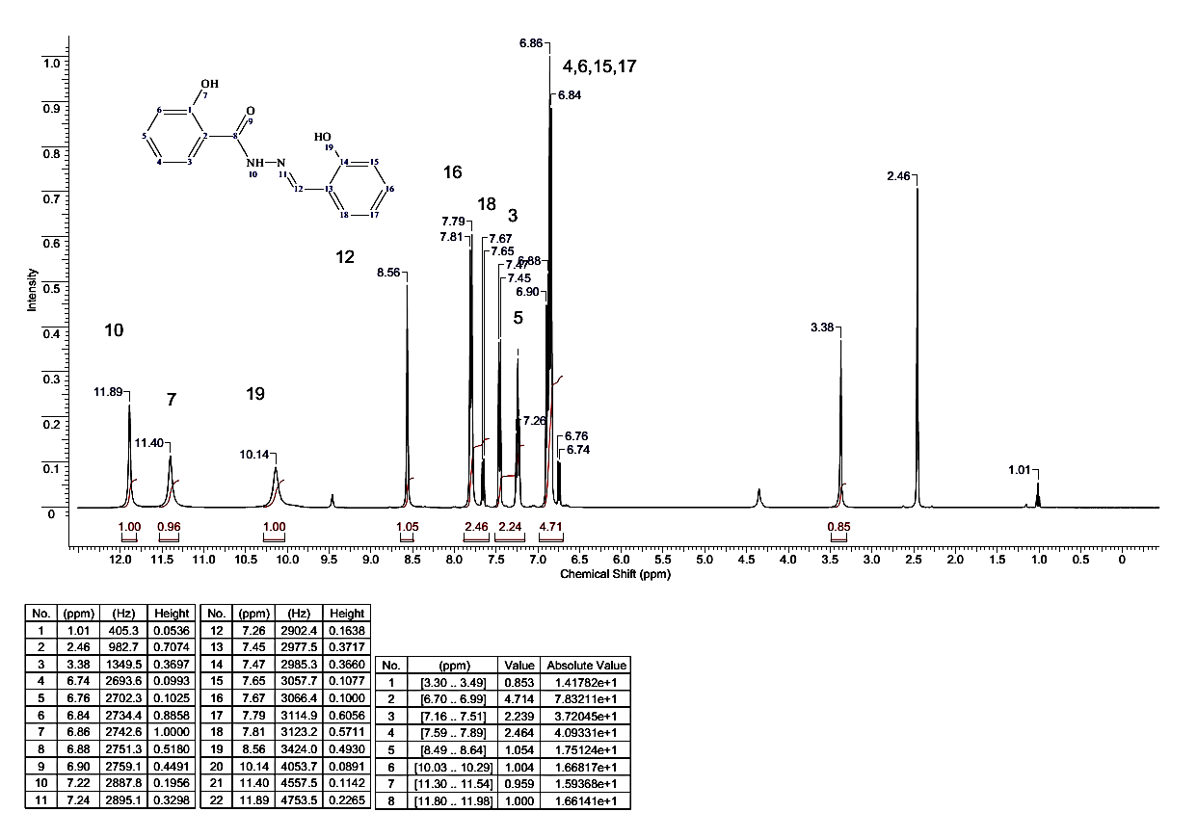

Рисунок 1 – Спектр ЯМР ¹Н
2-гидрокси-N-(2-гидроксибензилиден)бензогидразида (3.8)
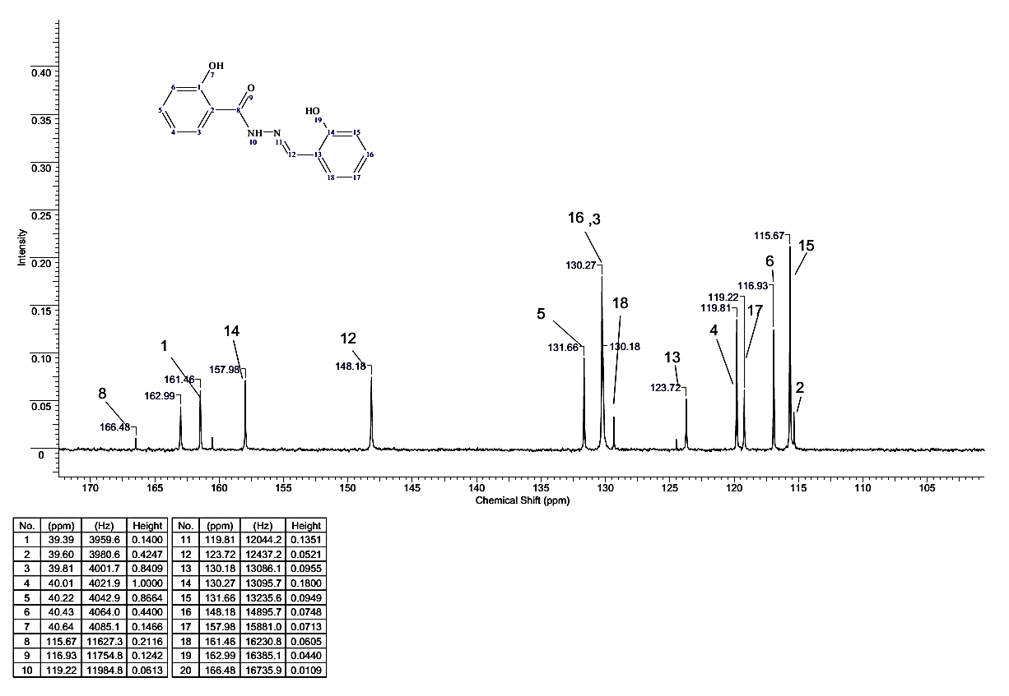

Рисунок 2 – Спектр ЯМР ¹³С
2-гидрокси-N-(2-гидроксибензилиден)бензогидразида (3.8)

Спин-спиновые взаимодействия в соединении (3.8, 3.9, 3.19) [109, с. 1641] между атомами Н-Н и Н-С через одну или несколько связей, были установлены посредством двумерных спектров COSY и HMQC (рисунки 3, 4, 6, 7, 8, 10, 11) [109, с. 1641].

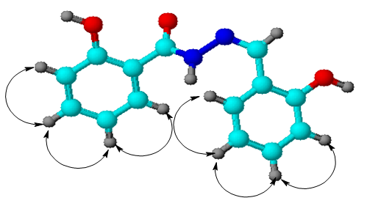 | 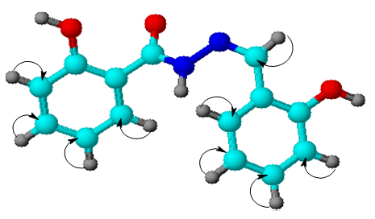
Рисунок 3 – Корреляции  COSY (¹H-¹H) соединения (3.8) | Рисунок 4 –Корреляции HMQC (¹H-¹³C) соединения (3.8)

В спектре ЯМР ¹Н исследуемого соединения 2-гидрокси-N-(4-гидроксибензилиден)бензогидразида (3.9) наблюдается одиннадцать сигналов 1Н, два из которых 2,46 и 3,38 м.д. принадлежат протонам растворителя и молекулам воды. Наиболее высокоинтенсивные дублетные сигналы с интегралами 2Н можно отнести к эквивалентным протонам Н^{15,17} 6,82 м.д. и Н^{14,18} 7,55 м.д. бензольного ядра. В области 6,88-6,94 м.д. отмечено резонирование протонов метиновых групп при С⁴ и С⁶ в виде триплета и дублета соответственно. Триплетный сигнал с центром 7,38 м.д. (1Н) соответствует протону Н⁵ фенильного радикала. Протон Н³ дает дублет с химическим сдвигом 7,87 м.д. Однопротонный синглет при 8,33 м.д. можно отнести к протону sp²-гибридизованного атома углерода при аминогруппе. Наиболее высокочастотные синглеты (9,92, 11,66 и 1,96 м.д.) соответствуют протонам гидрокси- и аминогрупп (рисунок 5) [139, р. 19].

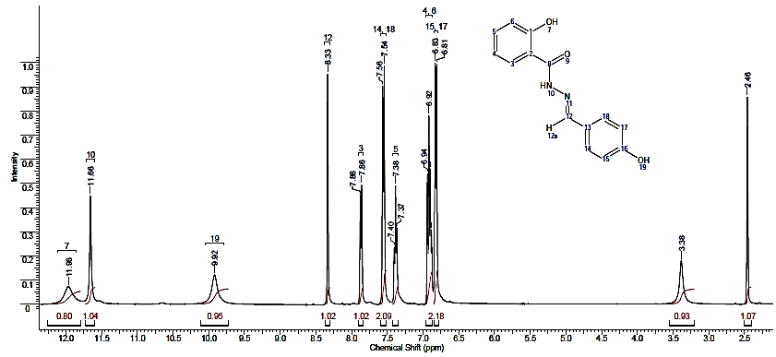

Рисунок 5 – Спектр ЯМР ¹Н
2-гидрокси-N-(4-гидроксибензилиден)бензогидразида (3.9)

В спектре ЯМР ¹³C 2-гидрокси-N-(4-гидроксибензилиден)бензогидразида (3.9) сигналы симметричных СН-групп бензольного кольца наблюдаются при 116,29 и 129,62 м.д. Атомы С¹³ и С¹⁶ указанного цикла дают сигналы при 125,60 и 159,85 м.д. соответственно. Для другого бензольного кольца характерно проявление шести сигналов ¹³С 160,21 (С¹),116,20 (С²), 128,81 (С³), 119,38 (С⁴), 134,25 (С⁵) и 117,85 (С⁶) м.д. Атом углерода, связанный кратной связью с гетероатомом азота, дает сигнал с химическим сдвигом 149,78 м.д. Наиболее высокочастотный сигнал при 165,25 м.д. принадлежит карбонильному углеродному атому.
Наблюдаемые корреляции и спектры COSY и HMQC представлены в ниже приведенных схемах (рисунки 6, 7, 8).

Рисунок 6 – Корреляции COSY (¹Н-¹Н) соединения (3.9) | Рисунок 7 – Корреляции HMQC (¹Н-¹³С) соединения (3.9)
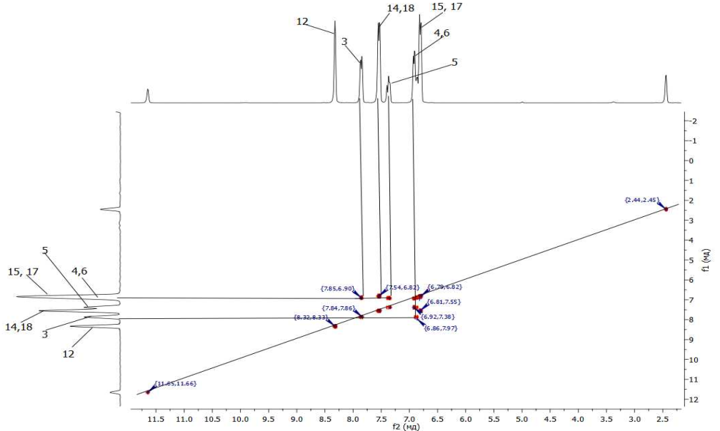

Рисунок 8 –¹Н-¹Н COSY спектр
2-гидрокси-N-(4-гидроксибензилиден)бензогидразида (3.9)

В сильнопольной части спектры ЯМР ¹Н 4-гидрокси-N-(4-гидроксибензилиден)бензогидразида (3.19) наблюдаются сигналы остаточных протонов растворителя и воды. Протоны метиновых групп ароматических систем [5, с. 583] резонируют в более слабом поле: при 6,80 (Н², Н⁶, Н¹⁵, Н¹⁷) с интегральной интенсивностью 4Н, 7,49 м.д. (Н^{14,18}) с интенсивностью 2Н и 7,75 м.д. (Н^{3,5}) с интенсивностью 2Н. Сигнал с химическим сдвигом 8,28 м.д. и интегральной интенсивностью 1Н принадлежит протону Н¹². Наиболее высокочастотные сигналы при 9,95 и 11,40 м.д. можно отнести к протонам одной амино- и двух гидроксогрупп соответственно [109, с. 1644; 139, c. 19].
На рисунке 9 показан спектр ЯМР ¹³С 4-гидрокси-N-(4-гидроксибензили-ден)бензогидразида (3.19)

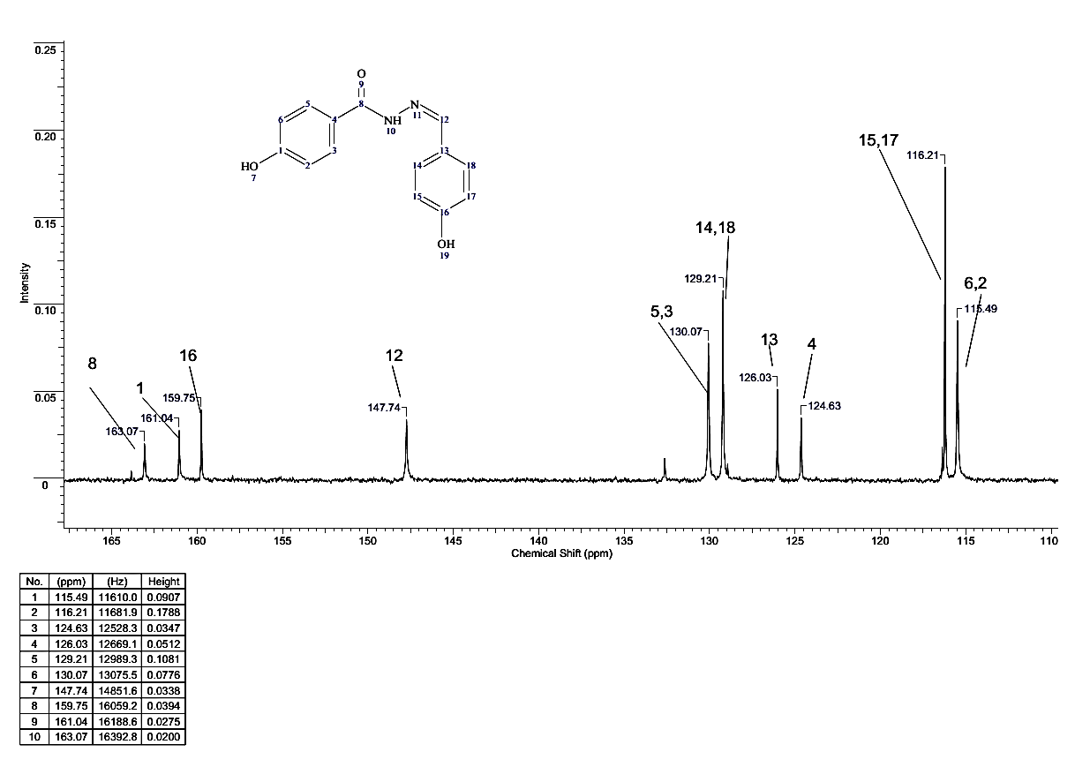
Рисунок 9 – Спектр ЯМР ¹³С
4-гидрокси-N-(4-гидроксибензилиден)бензогидразида (3.19)
Двумерные спектры COSY и HMQC [109, c. 1641] для соединения 3.19 представлены в нижеприведенных рисунках 10, 11.

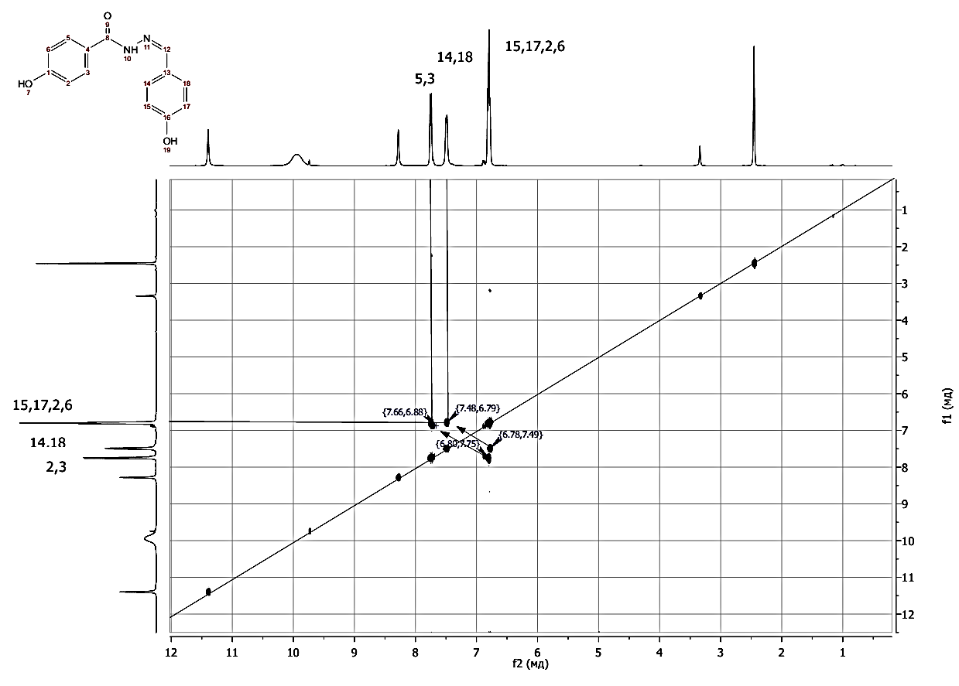

Рисунок 10 –¹Н-¹Н COSY спектр
4-гидрокси-N-(4-гидроксибензилиден)бензогидразида (3.19)

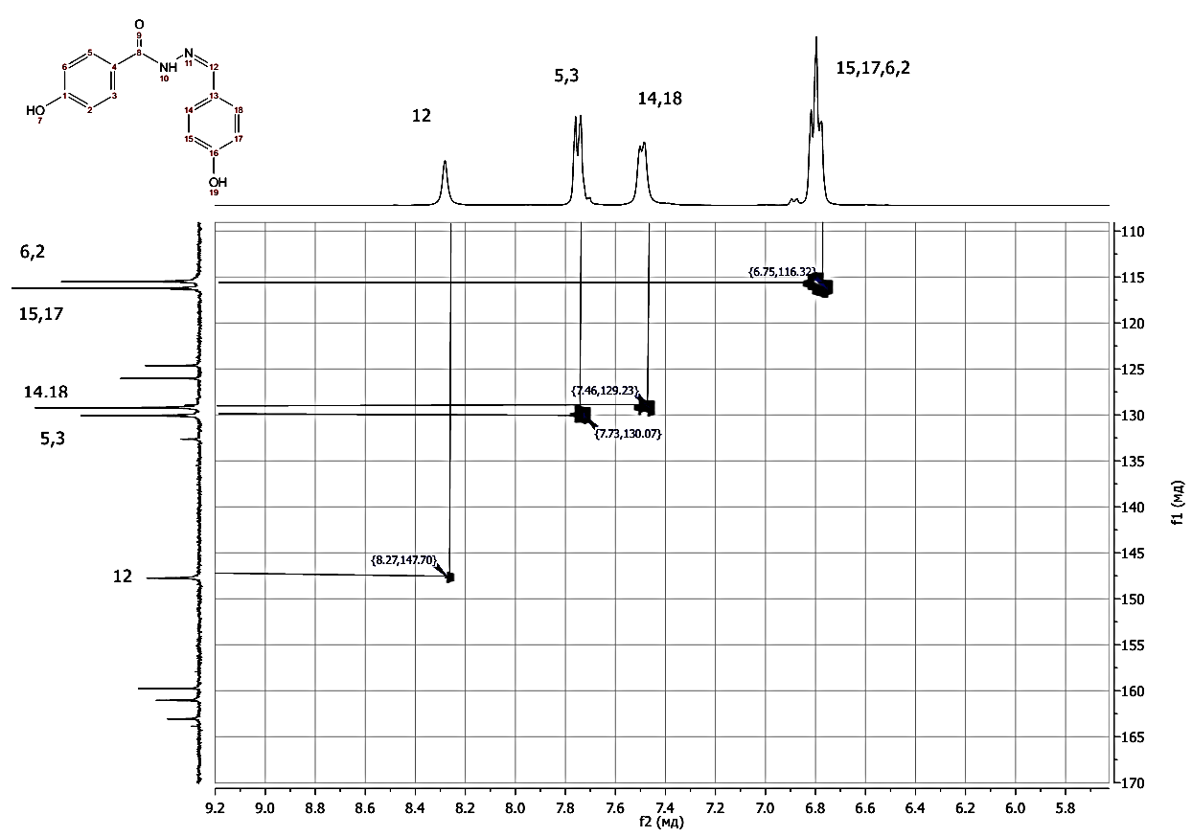

Рисунок 11 – ¹Н-¹³С HMQC спектр
4-гидрокси-N-(4-гидроксибензилиден)бензогидразида (3.19)

3.3 Пространственное строение некоторых гидразонов (3.16, 3.23 и 3.24)
Пространственные строения, некоторых из синтезированных в разделе 3.2 соединений (3.16, 3.23 и 3.24) [109, с. 1641; 139, с. 21; 140, р. 2301; 141, р. 18], были установлены с помощью рентгеноструктурного исследования. Данные для соединения (3.16) приведены в таблицах 3, 4, 5, 6, для соединений (3.23, 3.24) в таблице 7.

Таблица 3 – Валентные углы (ω, град.) в молекуле (3.16)

Угол | ω | Угол | ω
C⁴-O¹-H⁰¹ | 109(4) | O^{3'}-C^{2'}-C^{1'} | 122,9(4)
C^{2'}-O^{3'}-H^{03'} | 115(5) | C^{4'}-C^{5'}-Br¹ | 120,9(4)
C¹-C²-H² | 119,4 | C^{5'}-C^{6'}-C^{1'} | 120,3(4)
C²-C³-C⁴ | 119,8(4) | C^{5'}-C^{6'}-H^{6'} | 119,9
C²-C³-H³ | 120,1 | C^{1'}-C^{6'}-H^{6'} | 119,9
C⁴-C³-H³ | 120,1 | N²-C^{7'}-C^{1'} | 121,3(4)
O¹-C⁴-C⁵ | 123,3(4) | N²-C^{7'}-H⁷' | 119,3
O¹-C⁴-C³ | 117,2(4) | C^{1'}-C^{7'}-H^{7'} | 119,3
C⁵-C⁴-C³ | 119,5(4) | C⁸-O⁴-H⁰⁴ | 111(4)
C⁴-C⁵-C⁶ | 120,6(4) | O⁴-C⁸-C⁹ | 111,6(5)
C⁴-C⁵-H⁵ | 119,7 | O⁴⁸-H^{8A} | 109,3
C⁶-C⁵-H⁵ | 119,7 | C⁹-C⁸-H^{8A} | 109,3
C⁵-C⁶-C1 | 120,9(4) | O⁴-C⁸-H^{8B} | 109,3
C⁵-C⁶-H⁶ | 119,5 | C⁹-C⁸-H^{8B} | 109,3
C¹-C⁶-H⁶ | 119,5 | H^{8A}-C⁸-H^{8B} | 108,0
O²-C⁷-N¹ | 121,3(4) | C⁸-C⁹-H^{9A} | 109,5
O²-C⁷-C¹ | 121,1(4) | C⁸-C⁹-H^{9B} | 109,5
N¹-C⁷-C¹ | 117,6(4) | H^{9A}-C⁹-H^{9B} | 109,5
C^{6'}-C^{1'}-C^{2'} | 119,3(4) | C⁸-C⁹-H^{9C} | 109,5
C^{6'}-C^{1'}-C^{7'} | 118,7(4) | H^{9A}-C⁹-H^{9C} | 109,5
C^{2'}-C^{1'}-C^{7'} | 122,0(4) | H^{9B}-C⁹-H^{9C} | 109,5
O³'-C^{2'}-C^{3'} | 117,4(4)
Примечание – Составлено по источнику [139, p. 22; 143]

Таблица 4 – Координаты (x10⁴ для Н) атомов соединения (3.16) в долях ячейки

Атом | X | Y | Z | U(eq)
1 | 2 | 3 | 4 | 5
H² | 4962 | 2210 | 1330 | 64
H³ | 5917 | 1155 | 2241 | 67
H⁵ | 8264 | 2447 | 4287 | 68
H⁶ | 7312 | 3499 | 3380 | 69
H³' | 2793 | 6882 | -544 | 74
H^{4'} | 3587 | 8014 | 45 | 75
H^{6'} | 6108 | 6948 | 2078 | 64
H⁷' | 6215 | 5601 | 2206 | 63
H⁰¹ | 8240(30) | 1150(30) | 4440(50) | 66(17)
H^{03'} | 3740(40) | 5270(30) | 330(50) | 70(20)
Продолжение таблицы 4

1 | 2 | 3 | 4 | 5
H¹ | 6290(30) | 4350(20) | 2280(40) | 40(13)
H^{8A} | 8184 | 5684 | 4085 | 126
H^{8B} | 8979 | 5219 | 4234 | 126
H^{9A} | 9152 | 5100 | 6086 | 179
H^{9B} | 8890 | 4322 | 5377 | 179
H^{9C} | 8100 | 4790 | 5235 | 179
H⁰⁴ | 7590(40) | 4970(30) | 2330(60) | 100(20)

Таблица 5 – Торсионные углы (τ, град) для соединения (3.16)

Угол | τ
C⁷-N¹-N²-C^{7'} | 179,2(4)
C⁶-C¹-C²-C³ | -179,7(4)
C⁷-C¹-C²-C³ | 0,3(7)
C¹-C²-C³-C⁴ | -0,1(7)
C²-C³-C⁴-O¹ | 179,9(4)
C²-C³-C⁴-C⁵ | -0,1(7)
O¹-C⁴-C⁵-C⁶ | -179,9(5)
C³-C⁴-C⁵-C⁶ | 0,2(8)
C⁴-C⁵-C⁶-C¹ | 0,1(8)
C²-C¹-C⁶-C⁵ | -0,3(7)
C⁷-C¹-C⁶-C⁵ | 179,8(5)
N²-N¹-C⁷-O² | 1,4(7)
N²-N¹-C⁷-C¹ | -177,0(4)
C²-C¹-C⁷-O² | 4,5(6)
C⁶-C¹-C⁷-O² | -175,5(4)
C²-C¹-C⁷-N¹ | -177,1(4)
C⁶-C¹-C⁷-N¹ | 2,8(7)
C⁶'-C^{1'}-C^{2'}-O^{3'} | -179,3(4)
C^{7'}-C¹'-C²'-O³' | 0,3(7)
C⁶'-C¹'-C^{2'}-C³ | 0,3(7)
C^{7'}-C^{1'}-C^{2'}-C^{3'} | 179,9(4)
O^{3'}-C^{2'}-C^{3'}-C^{4'} | 179,6(5)
C^{1'}-C^{2'}-C³'-C⁴' | -0,1(7)
C²'-C^{3'}-C^{4'}-C^{5'} | 0,0(8)
C^{3'}-C^{4'}-C^{5'}-C^{6'} | -0,1(8)
C^{3'}-C^{4'}-C^{5'}-Br¹ | 179,5(4)
C^{4'}-C^{5'}-C^{6'}-C^{1'} | 0,3(7)
Br¹-C⁵'-C^{6'}-C¹' | -179,3(3)
C^{2'}-C¹'-C⁶'-C⁵' | -0,4(7)
C⁷'-C¹'-C⁶'-C⁵' | 180,0(4)
N¹-N²-C⁷'-C¹' | -178,6(4)
C⁶'-C¹'-C^{7'}-N² | 180,0(4)
Примечание – Составлено по источнику [139, p. 23; 144]

Таблица 6 – Координаты атомов соединения (3.16) в долях ячейки

Атом | X | Y | Z | U(eq)
Br¹ | 5593(1) | 8504(1) | 1603(1) | 80(1)
O¹ | 7718(2) | 1056(2) | 3868(4) | 67(1)
O² | 4490(2) | 3531(2) | 914(3) | 56(1)
O^{3'} | 3466(3) | 5582(2) | 39(4) | 69(1)
N¹ | 5754(3) | 4310(2) | 1903(4) | 51(1)
N² | 5162(2) | 4921(2) | 1392(4) | 49(1)
C¹ | 6028(3) | 2970(2) | 2255(4) | 44(1)
C² | 5628(3) | 2261(2) | 1928(4) | 53(1)
C³ | 6198(3) | 1627(2) | 2472(4) | 56(1)
C⁴ | 7193(3) | 1698(2) | 3364(4) | 50(1)
C⁵ | 7598(3) | 2398(3) | 3692(4) | 57(1)
C⁶ | 7027(3) | 3028(2) | 3147(4) | 57(1)
C⁷ | 5362(3) | 3618(2) | 1629(4) | 47(1)
C^{1'} | 4979(3) | 6244(2) | 1203(4) | 47(1)
C^{2'} | 3970(3) | 6227(3) | 409(4) | 52(1)
C^{3'} | 3459(3) | 6891(3) | -19(5) | 62(1)
C^{4'} | 3933(3) | 7568(3) | 333(5) | 62(1)
C^{5'} | 4924(4) | 7584(2) | 1116(5) | 55(1)
C^{6'} | 5443(3) | 6931(3) | 1550(4) | 54(1)
C^{7'} | 5551(3) | 5565(2) | 1680(4) | 53(1)
O⁴ | 7693(3) | 4784(2) | 2979(4) | 75(1)
C⁸ | 8410(4) | 5181(3) | 4147(6) | 105(2)
C⁹ | 8659(5) | 4818(4) | 5308(6) | 119(3)
Примечание – Составлено по источнику [139, р. 22]

Структура молекулы (3.16) приведена на рисунке 12. Данные характеристики по пространственному строению депонированы в Кембриджском банке кристаллоструктурных данных ССDС-1546889:

Рисунок 12 – Пространственное строение этанольного сольвата
N-(5-бром-2-гидроксибензилиден)-4-гидроксибензогидразида (3.16)

Примечание – Составлено по источнику [109, с. 1641]

В результате исследований было установлено, что молекула (3.16) плоская [109, с. 1641], двугранный угол фенильных циклов составляет 5,9^{о} [109, с. 1641]. Молекула в кристалле (3.16) c молекулой этанола образует водородную связь N¹-Н…О⁴ (x, y, z) (расстояние N…O 2,956(5) Å, Н…О 2,22(4) Å, угол N-Н…О 164(2)°). Межмолекулярная водородная связь O¹-H....O² показывает расстояние O…O 2,243(4) Å, Н…О 1,89(5) Å, угол O-Н…О 174(5)°). Молекула образует цепочку вдоль диагонали [a, o, c] параллельно с осью b [139, p. 24].
Параметры и значения, точные характеристики по рентгеноструктурному анализу для соединений 3.23 и 3.24 представлены в таблице 7.

Таблица 7–Характеристики рентгеноструктурного анализа для соединений 3.23 и 3.24

Параметры | Значения
Параметры | 3.23 | 3.24
Номер ССDС | 1927757 | 1927758
Брутто формула | C₁₈H₂₁N₃O₂*0,5(CH₃OH) | C₁₈H₂₁N₃O₃ ∙ H₂O
М | 327,40 | 336,38
Сингония | Тетрагональная | Моноклинная
Пр.группа | I4₁/a | C2/c
Температура, К | 293 | 293
a, Å | 22,3773(7) | 47,433(10)
b, Å | 22,3773(7) | 6,806(1)
c, Å | c=14,9300(7) | 24,701(5)
ß, град. | 90 | 118,84(3)
V, Å³; Z | 7476,1(6); 16 | 6985(3); 16
d(выч.), г/см³ | 1,164 | 1,279
μ, мм⁻¹ | 0,633 | 0,737
Число независимых отражений | 3805 | 7116
Число уточняемых параметров | 240 | 478
R_{int} | 0,0431 | 0,0545
F(000) | 2800 | 2864
Область θ, град. | 3,56º≤θ≤76,25º | 3,58º≤θ≤76,21º
Интервалы индексов отражений | -27≤h≤25  -28≤k≤10  -18≤l≤17 | -59≤h≤55  -5≤k≤8  -29≤l≤30
GooF | 1,045 | 0,999
R₁, _{W}R₂ (I ≥ 2σ(I) | 0,0657, 0,1775 | 0,0669, 0,1566
R₁, _{W}R₂ (весь массив) | 0,0976, 0,2108 | 0,1327, 0,245
Δρ_{max,} Δρ_{min,} е/Å³ | 0,389, –0,184 | 0,373, –0,376
Примечание – Составлено по Cif-файлам 1927757 и 1927758

Структура молекул (3.23, 3.24) приведены на рисунках 13, 14.

Рисунок 13 – Пространственное строение (Е)-N’-[4-(диэтиламино)бензилиден]-4-гидроксибензогидразида (3.23)

По результатам рентгеноструктурного исследования установлено, что длины связей и валентные углы в соединений (3.23) обычные, за исключением несколько укороченных длин связей C^{8’}-C^{9’} (1,494(6) Å) и C^{10’}-C^{11’}(1,491(5) Å), вследствие больших тепловых колебании концевых атомов C^{9’} и C^{11’} (102(1) и 92(1) Å² соответственно) [116, с. 64; 145]. В молекуле (3.23) наблюдается транс-конформация вдоль двойной связи N²=C^{7’}(торсионный угол N¹N²C^{7’}C^{1’} 176,8(2)º), атомы C⁷O²N¹N²C^{7’} копланарны с точностью ±0,01Å. Строение молекулы (3.23) плоская, но наблюдается незначительный разворот фенильных циклов [109, с. 1641] относительно друг друга (двугранный угол между ними составляет 15,4^{о}). Некоторые производные (бензилиден)бензогидразида, например (E)-4-метокси-N’-(4-нитробензилиден)бензогидразид [146] и (E)-4-гидрокси-N’-(4-нитробен-зилиден)бензогидразид [147] практически плоские (двугранный угол равен 1,5 и 2,5^{о} соответственно), что позволяет образовать π-π стэкинг взаимодействие типа «плоскость к плоскости». Сравнение геометрии структуры сольвата (3.23) с ранее исследованной кристаллической структурой показывает, что разворот фенильных циклов в последней составляет 77,27(9)^{о}, что позволяет образовать π-π стэкинг взаимодействие типа «торец к плоскости» [147, р. 409].
В кристалле молекулы (3.23) связаны водородной связью N¹-Н…О² (1-x, 1/2 – y, z) (расстояние О…O 2,689(3) Å, Н…О 1,79(5) Å, угол О-Н…О 161(4)°), образуя тетрамеры, расположенные стопкой вдоль оси с.
Молекулярная структура молекулы (3.24) показана на рисунке 14. Из полученных данных по соединению (3.24) следует, что длины связей в диметиламинных группах двух кристаллически независимых молекул (3.24а) и (3.24b) явлются необычным. Длины связей N^{3’}-C^{4’} равны 1,364(5) и 1,378(6) Å в (3.24а) и (3.24b) соответственно, N^{3’}-C^{8’} 1,536(7) и 1,460(7) Å, N^{3’}-C^{10’} 1,445(5) и 1,579(11) Å, C^{8’}-C^{9’} 1,402(9) и 1,499(7) Å, C^{10’}-C^{11’} 1,489(7) и 1,310(10) Å значительно отклоняются от обычных, вследствие больших тепловых колебании атомов N^{3’} 100(2) и 92(2) Å² в (3.24а) и (3.24b) соответственно, C^{8’} 121(2) и 95(2) Å²), C^{9’} 145(3) и 114(2) Å²), C10’ 85(1) и 179(5) Å²), C11’ 110(5) и 187(4) Å²) [145, р. S7]:

Рисунок 14 – Молекулярная структура кристаллогидрата молекулы (E)-N’-[(2-гидрокси-4-диметиламино)бензилиден]4-гидроксибензогидразида (3.24)

Строение молекулы (3.24) также близка к плоской [109, с. 1641]. В молекуле (3.24) наблюдается транс-конформация вдоль двойной связи N²=C^{7’}(торсионный угол N¹N²C^{7’}C^{1’} 179,8(3)^{о} и -178,3(3)º в (3.24а) и (3.24b) соответственно, атомы C⁷O²N¹N²C^{7’} копланарны с точностью ±0,09 и 0,05Å в (3.24а) и (3.24b) соответственно [108, с. 245].
В кристалле молекулы (3.24) связаны межмолекулярными водородными связями образуя в плоскости (x, 0, 0) бесконечные ленты вдоль оси a [117, р. 24].
Таким образом, нами на примерах соединений N-(5-бром-2-гидроксибензилиден)-4-гидроксибензогидразида (3.16), (Е)-N’-[4-(диэтил-амино)бензилиден]-4-гидроксибензогидразида (3.23) и (E)-N’-[(2-гидрокси-4-диметиламино)бензилиден]4-гидроксибензогидразида (3.24) доказана пространственная структура, характерная для гидразоновых соединений.

  - Реакции синтеза непредельных N-арилиденгидразонов
Литература по ненасыщенным альдегидам представлена достаточно полно. Но, сведения о реакциях взаимодействия непредельных карбонильных соединений, имеющих в своем составе фрагменты гидразидов о- и п-гидроксибензойных кислот в литературе отсутствуют. Следует отметить, что производные стильбенов (триазинстильбены, дифенилстильбены и ресвератрол) используются как флуоресцентные красители [145, р. S2; 147, р. o408; 148, 149]. Их флуоресцирующие свойства могут быть использованы, например, для исследования проникновения через клеточные мембраны и накопления в тканях биологически активных веществ, синтезированных на основе стильбена [150-152]. Поэтому синтез N-арилиденгидразонов, содержащих в структуре молекулы одновременно фрагменты гидроксибензойных кислот и стильбена, представляет интерес, связанный с конструированием как новых фармакологически активных веществ, так и разработкой инструментов для визуализации биологических процессов.
В продолжение серии работ по гидразоновым соединениям [119, с. 1295] нами были синтезированы новые непредельные N-арилиденгидразоны (3.25-3.28), конденсацией гидразидов о- и п-гидроксибензойных кислот (3.3, 3.4) с различными непредельными ароматическими альдегидами путем нагревания эквимольных количеств альдегида и гидразидов в среде этилового спирта при 60-70⁰С и перемешивании в течение нескольких часов [119, с. 1296; 153]. В качестве непредельных альдегидов были выбраны транс-4-стильбенкарбоксальдегид и гексилциннамальдегид [119, с. 1296].

Продукты реакции (3.25-3.28) являются кристаллическими [119, с. 1296], все соединения белого цвета с выходами от 30 до 91% (таблица 8), хорошо растворяются во многих органических растворителях.

Таблица 8– Выходы синтезированных соединений (3.25-3.28)

№ соед. | Выход, % | Т. пл., ⁰С
3.25 | 69 | 157-158
3.26 | 91 | 278-279
3.27 | 30 | 255-257
3.28 | 80 | 274-275

Строение синтезированных соединений (3.25-3.28) подтверждены COSY (¹Н-¹Н) и HMQC (¹Н-¹³С) ЯМР ¹Н, ¹³С – спектроскопией (рисунки 15-22).
В ЯМР 1Н спектре большинство сигналов 1Н исследуемого соединения (3.26) наблюдаются в слабопольной части спектра. В области 6,94 м.д. отмечено перекрывание сигналов двух СН-групп при С⁴и С²⁰. В диапазоне от 7,25 до 7,40 м.д. резонируют эквивалентные протоны бензольных ядер (Н^{23,25}и Н^{15,17}), а также протоны метиновых группы при С⁶ и С¹⁹. Двухпротонные дублеты с химическими сдвигами 7,59 и 7,71 м.д. можно отнести к симметричным протонам Н^{22,26} и Н^{14,18} соответственно. Протоны Н⁵ и Н³ фенильного радикала дают сигналы при 7,67 и 7,87 м.д. Наиболее высокочастотный сигнал (8,42 м.д.) можно отнести к протону аминогруппы.
Корреляции COSY (¹Н-¹Н) и HMQC (¹Н-¹³С) соединения (3.26) показаны на рисунках 15 и 16.

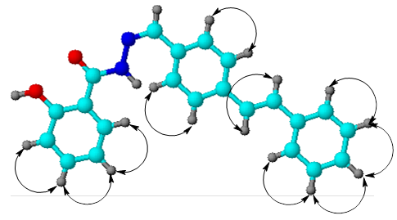  Рисунок 15 – Корреляции COSY  (¹Н-¹Н) соединения (3.26) | 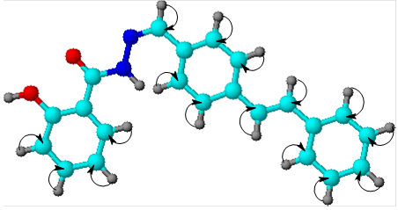  Рисунок 16 – Корреляции HMQC  (¹Н-¹³С) соединения (3.26)

В углеродном спектре соединения (3.26) наиболее высокоинтенсивные сигналы принадлежат эквивалентным ядрам ароматических систем: (С^{15,17}) 127,19 м.д.; (С^{22,26}) 127,44 м.д.; (С^{14,18}) 128,18 м.д.; (С^{23,25}) 129,28 м.д. Углеродные атомы С¹⁹ и С²⁰ резонируют при 128,29 и 130,25 м.д. соответственно. Несимметричные атомы фенильного радикала дают сигналы при 116,48 (С²), 117,83 (С⁶), 119,48 (С⁴), 129,09 (С³), 134,34 (С⁵) и 159,60 м.д. (С¹). К sp²-гибридизованному атому С¹² при гетероатоме азота относится сигнал с химическим сдвигом 148,87 м.д. Наиболее высокочастотный сигнал (165,28 м.д.) принадлежит карбонильному атому углерода [109, с. 1641].

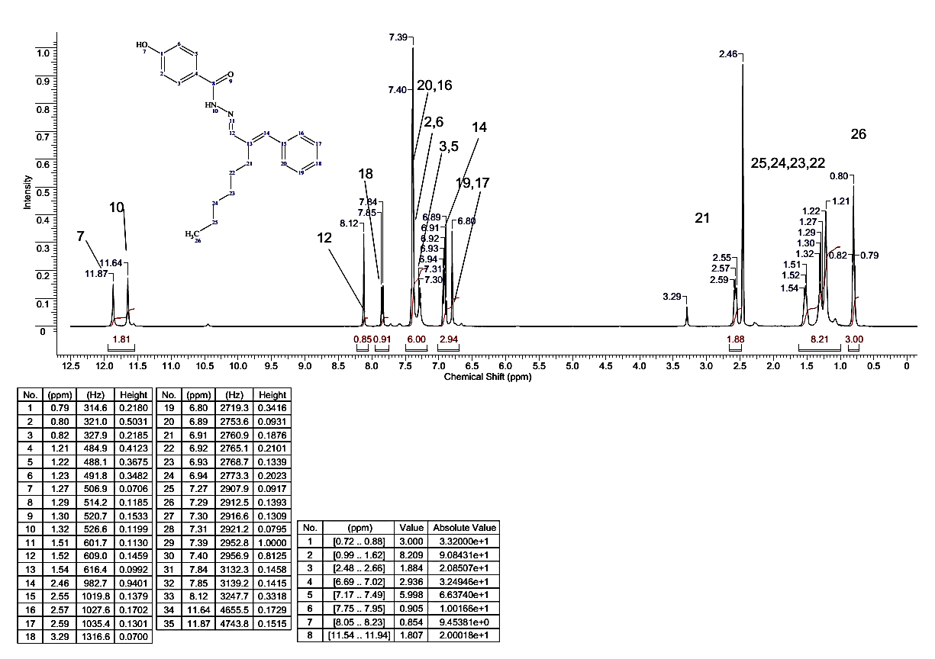

Рисунок 17 – Спектр ЯМР ¹Н N-(2-бензилиденоктилиден)-4-гидроксибензогидразида (3.27)
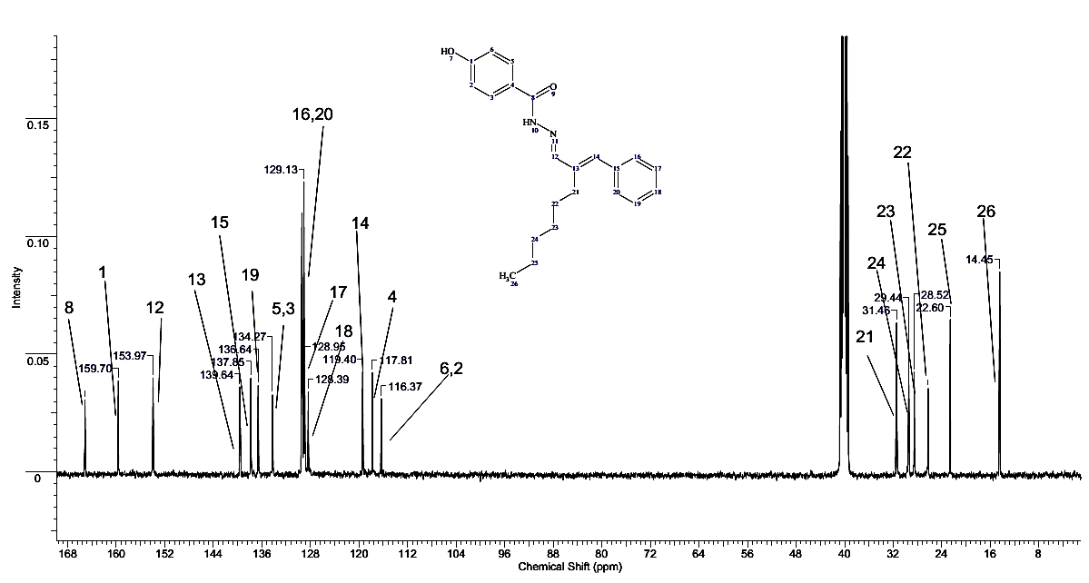

Рисунок 18 – Спектр ЯМР ¹³С N-(2-бензилиденоктилиден)-4-гидроксибензогидразида (3.27)

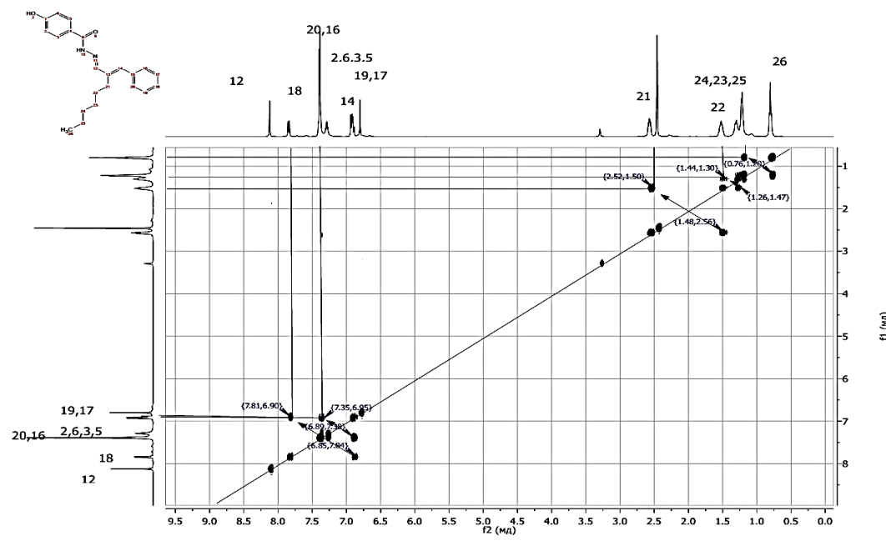

Рисунок 19 – Спектр ЯМР COSY (¹Н-¹Н) соединения (3.27)

Для протонов исследуемого соединения (3.28) характерно резонирование в области слабого поля. Эквивалентные протоны п-гидроксофенильного радикала дают дублетные сигналы при 6,83 и 7,78 м.д. В области 7,22-7,36 (5Н) и 7,57-7,67 м.д. (6Н) наблюдаются резонансные линии метиновых групп двух ароматических систем [109, с. 1640]. Также в указанной части спектра предпалогается резонанс протонов при sp²-гибридизованных атомах С¹⁹ и С²⁰. Синглет с химическим сдвигом 8,38 м.д. и интегральной интенсивностью 1Н принадлежит протону Н¹² группы N=СН-. В области 10,11 и 11,64 м.д. синглетов проявляютсягидроксо- и аминогруппы [109, с. 1640] (рисунок 20).

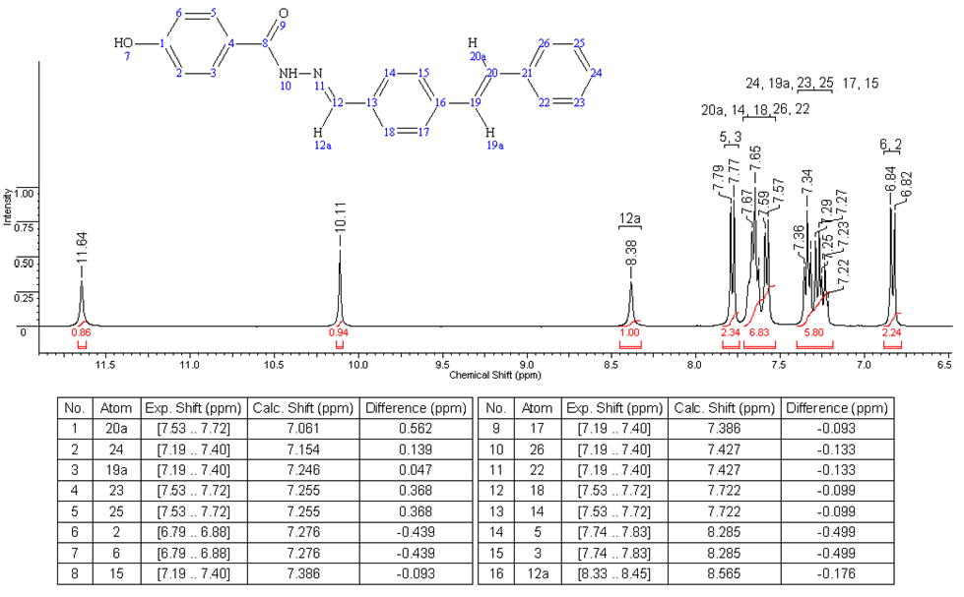

Рисунок 20 – Спектр ЯМР ¹Н
4-гидрокси-N-{4-[(E-)стирил]бензилиден}бензогидразида (3.28)

На рисунках 21 и 22 показаны корреляция и спин-спиновые взаимодействия спектра COSY [109, с. 1641].

Рисунок 21 – Корреляции COSY(¹Н-¹Н)
4-гидрокси-N-{4-[(E-)стирил]бензилиден}бензогидразида (3.28)

В углеродном спектре соединения (3.28) сигналы при 115,56 (С^{2,6}), 124,39 (С⁴), 134,22 (С^{3,5}) и 161,23 м.д. (С¹) относятся к гидроксофенильному кольцу. Сигналы углеродных атомов СН-групп двух бензольных ядер выходят в области 127,41-130,22 м.д. Атомы С¹³, С¹⁶ и С²¹ резонируют при 134,22, 139,06 и 137,39 м.д. Сигналы при 128,48 и 129,96 м.д. принадлежат sp²-гибридизованным атомам С¹⁹ и С²⁰ соответственно. Третичный углерод С¹² (N=СН-) дает сигнал при 146,94 м.д. Высокочастотный сигнал при 163,24 м.д. относится к карбонильному атому С⁸ [109, с. 1644; 143, р. 2303].

Рисунок 22 – Спектр COSY(¹Н-¹Н)
4-гидрокси-N-{4-[(E-)стирил]бензилиден}бензогидразид (3.28)

Таким образом, нами в подразделах 3.2 и 3.4 осуществлен синтез N-арилиденгидразонов, в том числе и непредельных гидразонов. Строение синтезированных гидразонов идентифицированы с помощью современных физико-химических методов исследования ИК-, ЯМР ¹Н, ¹³С-спектроскопией, двумерными спектрами COSY (¹H-¹H) и HMQC (¹H-¹³C). Показан их механизм образования. В подразделе 3.3 обсуждены результаты рентгеноструктурного анализа трех гидразонов.

3.5 Тиосемикарбазидные производные о- и п-гидроксибензойных кислот
В данном разделе были проведены работы по синтезу тиосемикарбазидных производных гидразидов о- и п-гидроксибензойных кислот, так как производные тиосемикарбазидов обладают противосудорожными, противовоспалительными, антибактериальными и др. видами биоактивными свойствами [5, с. 582; 154-156]. Так, например, тибон (тиоацетазон), первый противовирусный препарат с фрагментом тиосемикарбазида [157], был разработан в лаборатории ВНИХФИ под руководством чл.-корр. АМН СССР Г.Н. Першина [5, с. 582]. Производные тиосемикарбазидов [121, с. 467; 158-160] часто встречаются среди туберкулостатиков [5, с. 582].
В связи с этим для нас представлял интерес осуществить синтез новых тиосемикарбазидных производных на основе гидразидов о- и п-гидроксибензойных кислот [5, с. 582] и изучить их биологические свойства на наличие противомикробной и др. виды активности. Изотиоцианатный способ [5, с. 582; 124, с. 467] позволяет ввести в структуру исходных гидразидов тиоамидную группу с образованием соответствующих тиосемикарбазидов, что не только расширяет границы модификации этих соединений, но и может привести к возникновению новых видов биоактивности [121, с. 467].
В работах Ибраева М.К. [161], Журинова М.Ж. с соавторами [162] подробно описан механизм присоединение гидразидов к изотиоцианатом: «нуклеофил (гидразид) с неподеленной парой электронов, атакует электронодефицитный центр в изотиоцианате – атом углерода N=C=S-группы, образуя биполярный интермедиат (А). Перенос протона от атома азота к сере приводит к образованию фрагмента [162, с. 170] изотиомочевины (В), которая легко изомеризуется в более стабильную форму– тиомочевину (С)» [122, р. 9; 138, с.12; 141, р. 16; 162, с. 170]:

В связи выше сказанным нами осуществлена реакция нуклеофильного присоединения гидразидов о- и п-гидроксибензойных кислот (3.3, 3.4) к изотиоцианатам [116, с. 62; 119, с. 1295; 120, с. 1574; 121, с. 467]. Реакцию присоединения гидразидов (3.3, 3.4) к изотиоцианатам проводили в спиртовой среде при эквимольных соотношениях реагентов. Синтезированные соединения (3.29-3.33) представляют собой белые кристаллические вещества, хорошо растворимые в полярных органических растворителях. Выход продуктов составляет 52-78% [163-165]:

Состав и строение соединений (3.29-3.33) подтверждены ИК- и ЯМР ¹Н – спектроскопией (рисунки 23, 24).
В ИК спектрах синтезированных соединений (3.29-3.33) ν, см⁻¹: 1330-1310 (-NH-CS), 1690-1675 (С=О), 3390-3360 (NH).
Физико-химические характеристики для соединений (3.29-3.33) представлены в таблице 9.

Таблица 9– Физико-химические данные соединений (3.29-3.33)

№ соед. | Выход,  % | Т. пл.,  ⁰С | Найдено, % |  |  | Брутто-формула | Вычислено, %
№ соед. | Выход,  % | Т. пл.,  ⁰С | С | Н | N | Брутто-формула | С | Н | N
3.29 | 93 | 227-228 | 50,53 | 5,74 | 17,37 | С₁₀Н₁₃N₃O₂S | 50,19 | 5,48 | 17,56
3.30 | 88,8 | 190-191 | 58,85 | 4,86 | 14,94 | С₁₄Н₁₃N₃O₂S | 58,52 | 4,56 | 14,62
3.31 | 76 | 220-221 | 50,47 | 5,69 | 17,45 | С₁₀Н₁₃N₃O₂S | 50,19 | 5,48 | 17,15
3.32 | 52,3 | 190-191 | 58,64 | 4,73 | 16,35 | С₁₄Н₁₃N₃O₂S | 58,52 | 4,56 | 16,17
3.33 | 53 | 215-216 | 52,9 | 5,8 | 17,12 | С₁₁Н₁₃N₃O₂S | 52,57 | 5,21 | 16,72
Примечание – Составлено по источнику [5, с. 583; 116, с. 64; 121, с. 1575]

ЯМР ¹Н спектры синтезированных соединений указаны в работах [116, c. 65; 120, с. 1575].

Рисунок 23 – ЯМР ¹Н спектр
4-этил-2-(4-гидроксибензоил)тиосемикарбазида (3.31)

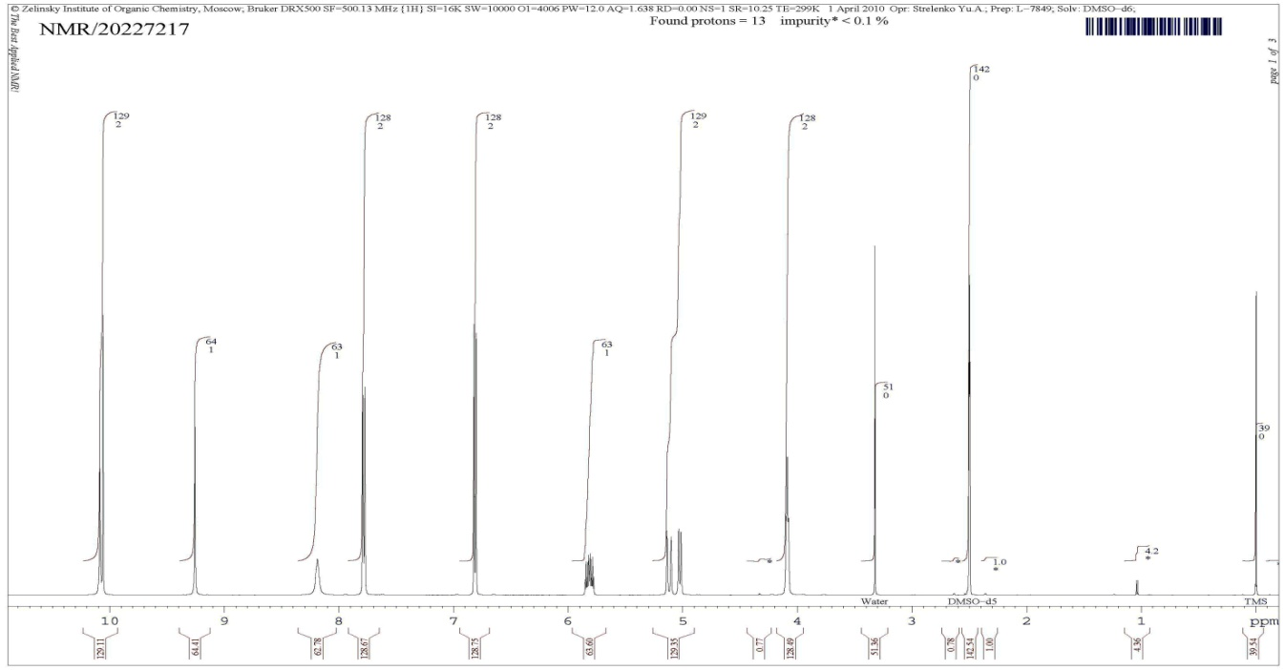

Рисунок 24 – ЯМР ¹Н спектр
4-(Аллил)-1-(4-гидроксибензоил)тиосемикарбазида (3.33)

Таким образом, нами на основе гидразидов о- и п-гидроксибензойных кислот синтезированы этил-, фенил-, аллилтиосемикарбазидные производные на основе гидразидов о- и п-гидроксибензойных кислот, строение которых доказаны с помощью современными методоми ИК- и ЯМР¹Н-спектроскопией.

3.6 Синтез, внутримолекулярная гетероциклизация и пространственное строение 4-этил-5-(2-гидроксифенил)-1,2,4-триазол-3-тиона (3.34) и 4-аллил-3-(4-гидроксифенил)-1Н-1,2,4-триазол-5(4Н)-тиона (3.38)
В продолжение исследований по модификации гидразидов о- и п-гидроксибензойных кислот и их тиосемикарбазидных производных [120, с. 1574], нами [5, с. 582; 141, р. 16; 165, р. 668] проведен ряд препаративно удобных химических превращений [120, с. 1574], которые привели к получению 1,2,4-триазол-3-тионов [120, с. 1574] (3.34-3.38).
Циклизация тиосемикарбазидов о- и п-гидроксибензойных кислот (3.29-3.33) в (3.34-3.38) была проведена путем кипячения исходных соединений в водном растворе щелочи в течение 2-3 ч. с последующим подкислением уксусной кислотой [120, с. 1574].
Установлено [120, с. 1574], что при подкислении водно-щелочного раствора синтезированных тиосемикарбазидов (3.29-3.33) подвергаются внутримолекулярной гетероциклизации с образованием 1,2,4-триазол-3-тионов (3.34-3.38) по схеме приведенной ниже:

Все полученные соединения (3.34-3.38) кристаллические вещества белого цвета.
Механизм данной реакции можно представить следующим образом:

Тиосемикарбазиды переходят в тиолаты в присутствии щелочи [166, 167], далее происходит [47, с. 11] процесс внутримолекулярной циклизации [168]».
В таблице 10 указаны физико-химические свойства соединений (3.34-3.38).

Таблица 10 – Основные физико-химические характеристики полученных соединений (3.34-3.38)

№ соед. | Выход,  % | Т. пл.,  ⁰С | Найдено, % |  |  | Брутто-формула | Вычислено, %
№ соед. | Выход,  % | Т. пл.,  ⁰С | С | Н | N | Брутто-формула | С | Н | N
3.34 | 78 | 244-245 | 54,49 | 5,24 | 19,21 | С₁₀Н₁₁N₃OS | 54,28 | 5,01 | 18,99
3.35 | 77 | 277-279 | 62,73 | 4,39 | 15,91 | С₁₄Н₁₁N₃OS | 62,44 | 4,12 | 15,60
3.36 | 73,3 | 210-212 | 54,43 | 5,34 | 17,45 | С₁₀Н₁₁N₃OS | 54,28 | 5,01 | 17,15
3.37 | 93 | 292-293 | 62,75 | 4,40 | 15,90 | С₁₄Н₁₁N₃OS | 62,43 | 4,12 | 15,60
3.38 | 90 | 162-163 | 56,85 | 4,92 | 18,35 | С₁₁Н₁₁N₃OS | 56,63 | 4,75 | 18,01
Примечание – Составлено по источнику [116, с. 64; 120, с. 1575]

Состав и строение синтезированных соединений (3.34-3.38) подтверждены ИК- и ЯМР ¹Н-спектроскопии (рисунки 25, 26). Пространственное строение 4-этил-5-(2-гидроксифенил)-1,2,4-триазол-3-тиона (3.34) и 4-аллил-3-(4-гидрокси-фенил)-1Н-1,2,4-триазол-5(4Н)-тиона (3.38) доказано рентгеноструктурным анализом (рисунки 27 и 29).
В ИК-спектрах, полученных новых 1,2,4-триазол-3-тионов (3.34-3.38) отсутствует (C=O) карбонильная группа, но присутствует (C=S) тиокарбонильная группа в области 1272 см⁻¹.

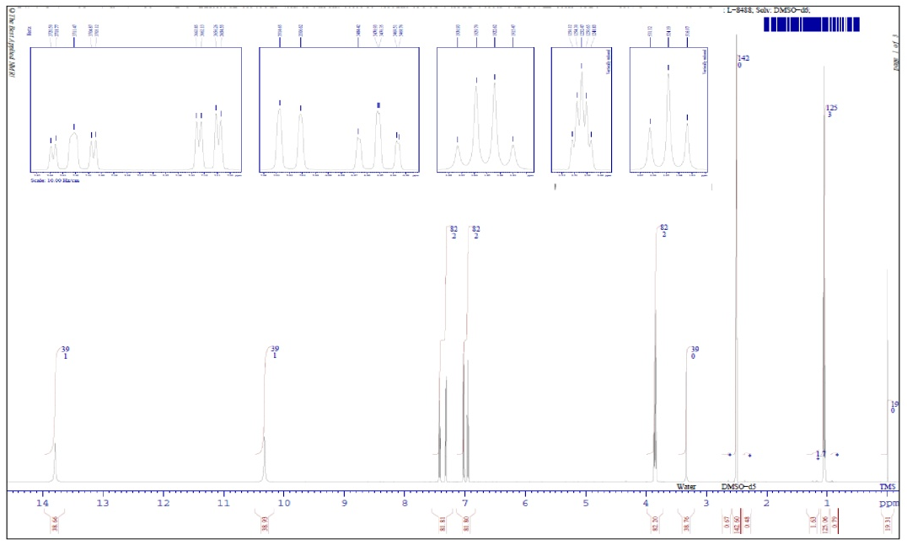

Рисунок 25 – ЯМР ¹Н спектр 4-этил-5-(2-гидроксифенил)-
1,2,4-триазол-3-тиона (3.34)

В ЯМР ¹Н спектре соединения (3.36) ароматического кольца [169, 170] выписываются при 7,48 м.д. (J 8,7 Гц), 6,92 м.д. дуплет дуплетом. При 10,09 м.д. и 13,79 м.д. прописываются протоны О-Н и N-Н. Метильные группы [162, с. 165] резонируют при 1,15 м.д. (J 7,1 Гц) в виде триплета и метиленовой группы при 4,01 м.д. (J 7,2 Гц) в виде квартета [116, с. 65; 121, с. 470] (рисунок 25).

Рисунок 26 – ЯМР ¹Н спектр
3-(4-гидроксифенил)-4-этил-1Н-1,2,4-триазол-5(4Н)-тиона (3.36)

Методом рентгеноструктурного исследования были доказаны строения триазолов 4-этил-5-(2-гидроксифенил)-1,2,4-триазол-3-тиона (3.34) (рисунок 27) [117, с. 23] и кристаллогидрата 4-аллил-3-(4-гидроксифенил)-1Н-1,2,4-триазол-5(4Н)-тиона (3.38) [116, с. 63] (рисунок 30). Молекулярная упаковка молекулы 3.34 показана на рисунке 28.

Рисунок 27 – Пространственное строение молекулы
4-этил-5-(2-гидроксифенил)-1,2,4-триазол-3-тиона (3.34)

Рисунок 28 – Упаковка молекулы 4-этил-5-(2-гидроксифенил)-1,2,4-триазол-3-тиона (3.34)

Из результат рентгеноструктурного анализа следует, что длины связей (таблица 11) и торсионные углы (таблица 12) в соединений (3.34) близки к обычным [145, р. S1]. В молекуле (3.31) триазольный цикл плоский, атомы N¹, N², C³, N⁴ и C⁵ копланарны с точностью ±0,003 Å. Атом серы S¹, C⁶ этильной и C⁸ фенильной группы незначительно выходят из этой плоскости (на -0,051, 0,053 и -0,035 Å соответственно). Фенильный цикл, плоский с точностью ±0,001 Å, развернут относительно триазольного на 85,6^{о}. Атом O¹ гидроксильной группы практически находится в этой плоскости (0,013 Å) [116, с. 63; 117, с. 24].
В кристалле молекулы (3.34) образуют межмолекулярную водородную связь N²-Н…S¹ (1- x, -y, 1 - z) (расстояние N…S 3,299(2) Å, Н…S 2,44(2) Å, угол N-Н…S 176(2)°), связывая в димеры триазольные части двух молекул. Гидроксильная группа образует водородную связь с атомом N¹ другой молекулы, O¹-Н…N¹ (1- x, 1/2 - y, 1/2 - z) (расстояние О…N 2,853(2) Å, Н…N 2,07(2) Å, угол О-Н…N 175(2)°), образуя в трехмерные бесконечные сетки [116, с. 64; 117, с. 24].
Для определения физико-химических характеристик 4-этил-5-(2-гидроксифенил)-1,2,4-триазол-3-тиона (3.34) использован теоретический квантово-химический расчет. С целью нахождения минимально энергетической конфигурации молекулы в основном состоянии структура оптимизирована по всем независимым координатам.
На рисунке 29 показана оптимизированная трехмерная модель изучаемой молекулы (по данным квантово-химического расчета).
Рассчитанные квантово-химические структурные параметры молекулы приведены (в таблицах 12, 13) в сравнении с экспериментальными данными РСА [117, с. 24].

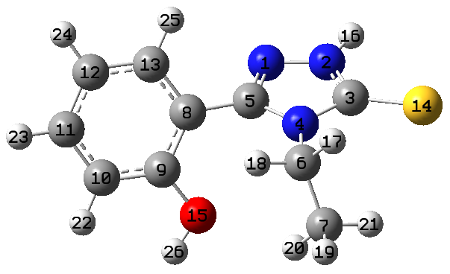

Рисунок 29 – Оптимизированная структура молекулы (3.34)
(метод B3LYP/cc-pVDZ)

Таблица 11–Длины связей (d, Å) в молекуле (3.34)

Связь | Длина, Å |  | Угол | Значение, град
Связь | экспериментальный | теоретич. (B3LYP/cc-pVDZ) | Угол | экспериментальный | теоретич.(B3LYP/cc-pVDZ)
1 | 2 | 3 | 4 | 5 | 6
S¹-C³ | 1,6746(19) | 1,677 | C³-N⁴-C⁶ | 125,18(15) | 123,26
O¹-C⁹ | 1,358(2) | 1,364 | C⁵-N⁴-C⁶ | 126,64(15) | 128,39
O¹-H⁰¹ | 0,79(2) | 0,969 | N¹-C⁵-N⁴ | 110,83(15) | 111,23
N¹-C⁵ | 1,302(2) | 1,310 | N¹-C⁵-C⁸ | 125,76(16) | 122,29
N¹-N² | 1,378(2) | 1,364 | N⁴-C⁵-C⁸ | 123,37(16) | 126,32
N²-C³ | 1,333(3) | 1,362 | N⁴-C⁶-C⁷ | 112,31(17) | 113,59
N²-H² | 0,87(2) | 1,012 | N⁴-C⁶-H^{6A} | 109,1 | 106,78
C³-N⁴ | 1,371(2) | 1,388 | C⁷-C⁶-H^{6A} | 109,1 | 111,52
N⁴-C⁵ | 1,375(2) | 1,390 | N⁴-C⁶-H^{6B} | 109,1 | 106,32
N⁴-C⁶ | 1,468(2) | 1,466 | C⁷-C⁶-H^{6B} | 109,1 | 109,92
C⁵-C⁸ | 1,477(2) | 1,478 | H^{6A}-C⁶-H^{6B} | 107,9 | 108,44
C⁶-C⁷ | 1,502(3) | 1,527 | C⁶-C⁷-H^{7A} | 109,5 | 110,89
C⁶-H^{6A} | 0,9700 | 1,099 | C⁶-C⁷-H^{7B} | 109,5 | 110,22
C⁶-H^{6B} | 0,9700 | 1,101 | H^{7A}-C⁷-H^{7B} | 109,5 | 109,46
C⁷-H^{7A} | 0,9600 | 1,098 | C⁶-C⁷-H^{7C} | 109,5 | 109,15
C⁷-H^{7B} | 0,9600 | 1,099 | H^{7A}-C⁷-H^{7C} | 109,5 | 108,77
C⁷-H^{7C} | 0,9600 | 1,102 | H^{7B}-C⁷-H^{7C} | 109,5 | 108,29
C⁸-C¹³ | 1,389(3) | 1,404 | C¹³-C⁸-C⁹ | 119,56(17) | 118,57
C⁸-C⁹ | 1,390(3) | 1,410 | C¹³-C⁸-C⁵ | 120,09(16) | 118,88
C⁹-C¹⁰ | 1,383(3) | 1,400 | C⁹-C⁸-C⁵ | 120,34(16) | 122,45
C¹⁰-C¹¹ | 1,376(3) | 1,396 | O¹-C⁹-C¹⁰ | 123,47(17) | 122,20
C(¹⁰)-H(¹⁰) | 0,9300 | 1,094 | O¹-C⁹-C⁸ | 117,03(16) | 117,66
C(¹¹)-C(¹²) | 1367(3) | 1,397 | C¹⁰-C⁹-C⁸ | 119,50(17) | 120,14
C(¹¹)-H(¹¹) | 0,9300 | 1,092 | C¹¹-C¹⁰-C⁹ | 120,15(18) | 120,28
C(¹²)-C(¹³) | 1,382(3) | 1,395 | C¹¹-C¹⁰-H¹⁰ | 119,9 | 120,34
C(¹²)-H(¹²) | 0,9300 | 1,091 | C⁹-C¹⁰-H¹⁰ | 119,9 | 119,37
C(¹³)-H(¹³) | 0,9300 | 1,091 | C¹²-C¹¹-C¹⁰ | 120,85(18) | 120,25
C⁹-O¹-H⁰¹ | 111,1(16) | 109,12 | C¹²-C¹¹-H¹¹ | 119,6 | 120,35
C⁵-N¹-N² | 104,04(15) | 103,95 | C¹⁰-C¹¹-H¹¹ | 119,6 | 119,40
C³-N²-N¹ | 113,35(15) | 114,55 | C¹¹-C¹²-C¹³ | 119,61(19) | 119,36
C³-N²-H² | 127,6(14) | 124,33 | C¹¹-C¹²-H¹² | 120,2 | 120,51
N¹-N²-H² | 118,8(14) | 121,11 | C¹³-C¹²-H¹² | 120,2 | 120,13
N²-C³-N⁴ | 103,64(15) | 102,33 | C¹²-C¹³-C⁸ | 120,34(18) | 121,40
N²-C³-S¹ | 128,90(14) | 128,13 | C¹²-C¹³-H¹³ | 119,8 | 120,46
N⁴-C³-S¹ | 127,44(15) | 129,51 | C⁸-C¹³-H¹³ | 119,8 | 118,15
C³-N⁴-C⁵ | 108,13(15) | 107,93

Таблица 12– Торсионные углы в молекуле (3.34)

Связь | $τ$, град |  | Угол | $τ$, град
Связь | экспериментальный | теоретич. (B3LYP/cc-pVDZ) | Угол | экспериментальный | теоретич. (B3LYP/cc-pVDZ)
1 | 2 | 3 | 4 | 5 | 6
C⁵-N¹-N²-C³ | -1,0(2) | -0,97 | N¹-C⁵-C⁸-C¹³ | -93,6(2) | -54,62
N¹-N²-C³-N⁴ | 0,8(2) | 1,46 | N⁴-C⁵-C⁸-C¹³ | 83,8(2) | 120,31
N¹-N²-C³-S¹ | -177,57(14) | -176,67 | N¹-C⁵-C⁸-C⁹ | 87,9(2) | 121,75
Продолжение таблицы 12

1 | 2 | 3 | 4 | 5 | 6
N²-C³-N⁴-C⁵ | -0,29(19) | -1,35 | N⁴-C⁵-C⁸-C⁹ | -94,7(2) | -63,31
S¹-C³-N⁴-C⁵ | 178,12(14) | 176,75 | C¹³-C⁸-C⁹-O¹ | -179,38(18) | 177,31
N²-C³-N⁴-C⁶ | 177,16(16) | -174,46 | C⁵-C⁸-C⁹-O¹ | -0,9(3) | 0,93
S¹-C³-N⁴-C⁶ | -4,4(3) | 3,64 | C¹³-C⁸-C⁹-C¹⁰ | 0,4(3) | -1,68
N²-N¹-C⁵-N⁴ | 0,78(19) | 0,01 | C⁵-C⁸-C⁹-C¹⁰ | 178,84(18) | -178,07
N²-N¹-C⁵-C⁸ | 178,45(16) | 175,64 | O¹-C⁹-C¹⁰-C¹¹ | 179,5(2) | -178,02
C³-N⁴-C⁵-N¹ | -0,3(2) | 0,88 | C⁸-C⁹-C¹⁰-C¹¹ | -0,2(3) | 0,92
C⁶-N⁴-C⁵-N¹ | -177,73(17) | 173,53 | C⁹-C¹⁰-C¹¹-C¹² | -0,1(3) | 0,20
C³-N⁴-C⁵-C⁸ | -178,07(16) | -174,52 | C¹⁰-C¹¹-C¹²-C¹³ | 0,3(3) | -0,52
C⁶-N⁴-C⁵-C⁸ | 4,5(3) | -1,88 | C¹¹-C¹²-C¹³-C⁸ | -0,2(3) | -0,27
C³-N⁴-C⁶-C⁷ | -88,1(2) | -77,10 | C⁹-C⁸-C¹³-C¹² | -0,2(3) | 1,37
C⁵-N⁴-C⁶-C⁷ | 88,8(2) | 111,27 | C⁵-C⁸-C¹³-C¹² | -178,65(19) | 177,89

Сопоставление кристаллической и газофазной структур молекулы показало качественное соответствие их друг другу. Основное отличие состоит в относительной ориентации двух циклов. В кристаллической структуре торсионный угол равен -93,6°, для молекулы в газовой фазе он составляет -54,62°.
Согласно квантово-химическим расчетам валентные связи между атомами в газофазной молекуле более растянуты (на 0,001-0,106 Å). Только для N¹-N² и N⁴-C⁶ наблюдаются укороченные связи. В случае O-H и C-H-связей расчеты дают близкие к стандартным (0,96 и 1,09 Å, соответственно) значения (таблица 11), в то время как РСА-связи являются более короткими.
Величина отклонения валентных углов от аналогичных экспериментальных колеблется в пределах 0,04-3,47°, причем как в сторону уменьшения, так и увеличения значений. Для двугранных углов наблюдается больший разброс значений при сравнении теоретических и экспериментальных данных. Различия в геометрической конфигурации молекулы 4-этил-5-(2-гидроксифенил)-1,2,4-триазол-3-тиона (3.34) в разных агрегатных состояниях были ожидаемы, поскольку, как известно, геометрия молекулы в кристалле определяется упаковкой, в парах – соответствует глобальному минимуму полной энергии [117, с. 26].
Высокое значение дипольного момента обусловлено наличием электроотрицательных атомов в молекуле [117, с. 26].
Теоретические физико-химические характеристики, такие как полная энергия, энергия нулевых колебаний, вращательные постоянные, электрический дипольный момент [117, с. 26], наиболее значимые орбитали в молекуле [171] и другие, приведены в таблице 13.
Химическая мягкость является обратной величиной жесткости. В таблице 13 также приведены расчетные значения термодинамических свойств соединения, такие как изохорная теплоемкость и энтропия.

Таблица 13–Физико-химические параметры молекулы (3.34) по данным расчетов методом B3LYP/cc-pVDZ

Параметры | B3LYP/cc-pVDZ
Полная энергия, а.е. | -1025,417093
Вращательные постоянные, ГГц  A  B  C | 1,1483336  0,3421134  0,2921099
Дипольный момент и его компоненты, Д  µ_{total}  µ_{x}  µ_{y}  µ_{z} | 6,265  -6,0563  1,5974  0,1367
E_{ВЗМО}, a.е. | -0,19583
E_{НСМО}, a.е. | -0,04063
ΔE_{ВЗМО-НСМО}, эВ | 4,223
I, эВ | 5,329
A, эВ | 1,106
χ,эВ | 3,218
η,эВ | 2,112
S, эВ | 0,473
C_{v,} кал/моль·К | 51,489
S, кал/моль·К | 116,640

Пространственное строение кристаллогидрата 4-аллил-3-(4-гидроксифенил)-1Н-1,2,4-триазол-5(4Н)-тиона (3.38) [116, с. 63] показано на рисунке 30.

Рисунок 30 – Пространственное строение
4-аллил-3-(4-гидроксифенил)-1Н-1,2,4-триазол-5(4Н)-тиона (3.38)

Примечание – Составлено по источнику [116, с. 63]

Согласно результату рентгеноструктурного анализа в структуре (3.38) триазольный цикл достаточно плоский [116, с. 63], относительно нее перпендикулярно развернута аллильная группа. Подобный разворот фенильного цикла наблюдается в молекуле 4-амино-3-(4-этоксифенил)-1,2,4-триазол-3-тиона (торсионный угол N¹C⁵C⁹C¹⁰=-41,5º) [116, с. 63]. Однако, следует заметить, что разворот фенильного заместителя от упаковки молекул в кристалле и может варьировать в значительных пределах. Например, в молекуле 3-фенил-4,5-дигидро-1,2,4-триазол-3-тиона торсионный угол N¹C⁵C⁹C¹⁰=-7,9º [161, с. 673], а в молекуле 4-аллил-5-(2-гидроксифенил)-2,4-дигидро-1,2,4-триазол-3-тиона (3.38) торсионный угол N¹C⁵C⁹C¹⁰=-78,8º) [116, с. 63; 117, с. 24; 172, 173]. Молекулы между собой связаны водородными связями. Длины связей, валентные углы, координаты атомов показаны в таблицах (14-16).

Таблица 14 – Длины связей (d, Å) в структуре (3.38)

Связь | d, Å | Связь | d, Å
S¹-C³ | 1,689(2) | C⁶-C⁷ | 1,500(3)
O¹-C¹² | 1,357(3) | C⁷-C⁸ | 1,294(4)
N¹-C⁵ | 1,308(3) | C⁹-C¹⁴ | 1,389(3)
N¹-N² | 1,365(2) | C⁹-C¹⁰ | 1,393(3)
N²-C³ | 1,331(3) | C¹⁰-C¹¹ | 1,379(3)
C³-N⁴ | 1,368(3) | C¹¹-C¹² | 1,387(3)
N⁴-C⁵ | 1,377(3) | C¹²-C¹³ | 1,388(3)
N⁴-C⁶ | 1,462(3) | C¹³-C¹⁴ | 1,376(3)
C⁵-C⁹ | 1,467(3)
Примечание – Составлено по источнику [117, с. 24; 174]

Таблица 15 – Координаты атомов в долях ячейки (х10⁴, для Нх10³) в структуре (3.38)

Атом | X | Y | Z
1 | 2 | 3 | 4
S¹ | 5639(1) | 2384(1) | 4814(1)
O¹ | 2704(2) | -2119(2) | 8280(1)
N¹ | 6135(2) | -152(2) | 6202(1)
N² | 6425(2) | 583(2) | 5682(1)
C³ | 5609(2) | 1374(2) | 5458(1)
N⁴ | 4749(2) | 1130(2) | 5856(1)
C⁵ | 5101(2) | 182(2) | 6297(1)
C⁶ | 3629(2) | 1671(2) | 5766(1)
C⁷ | 3431(2) | 3088(3) | 6050(1)
C⁸ | 4154(3) | 3899(3) | 6311(1)
C⁹ | 4433(2) | -397(2) | 6805(1)
C¹⁰ | 4503(2) | -1827(2) | 6942(1)
C¹¹ | 3913(2) | -2386(2) | 7431(1)
C¹² | 3254(2) | -1527(2) | 7797(1)
C¹³ | 3195(2) | -99(2) | 7669(1)
Продолжение таблицы 15

1 | 2 | 3 | 4
C¹⁴ | 3771(2) | 452(2) | 7175(1)
O^{1W} | 1399(2) | -382(3) | 4544(1)
H⁰¹ | 228(2) | -160(3) | 842(1)
H^{1W} | 126(4) | 24(5) | 474(2)
H^{2W} | 93(4) | -98(5) | 469(2)

Таблица 16–Валентные углы (ω, град.) в структуре (3.38)

Угол | ω | Угол | ω
C⁵-N¹-N² | 104,5(2) | C⁸-C⁷-C⁶ | 127,2(2)
C³-N²-N¹ | 113,3(2) | C¹⁴-C⁹-C¹⁰ | 118,7(2)
N²-C³-N⁴ | 104,0(2) | C¹⁴-C⁹-C⁵ | 121,8(2)
N²-C³-S¹ | 127,1(2) | C¹⁰-C⁹-C⁵ | 119,4(2)
N⁴-C³-S¹ | 128,9(2) | C¹¹-C¹⁰-C⁹ | 120,5(2)
C³-N⁴-C⁵ | 107,9(2) | C¹⁰-C¹¹-C¹² | 120,3(2)
C³-N⁴-C⁶ | 124,3(2) | O¹-C¹²-C¹¹ | 118,3(2)
C⁵-N⁴-C⁶ | 127,5(2) | O¹-C¹²-C¹³ | 122,2(2)
N¹-C⁵-N⁴ | 110,3(2) | C¹¹-C¹²-C¹³ | 119,5(2)
N¹-C⁵-C⁹ | 123,6(2) | C¹⁴-C¹³-C¹² | 120,0(2)
N⁴-C⁵-C⁹ | 126,1(2) | C¹³-C¹⁴-C⁹ | 121,0(2)
N⁴-C⁶-C⁷ | 114,2(2)

Варируя заместители и используемые методы для исследования взаимосвязи «структура-биоактивность» были проведены реакции алкилирования триазола (3.30) с бензилхлоридом в спиртовом растворе и монохлоруксусной кислотой в водной среде в присутствии едкого калия [121, с. 1574] с получением 5-S-замещенные триазолы (3.39, 3.40) [120, с. 1574; 141, р. 18]:

Выходы соединений составляют 93 и 97%, т. пл. 174-175⁰С для (3.39) и 215-216⁰С для соединения (3.40) [120, с. 1575].
В ЯМР ¹Н спектре соединения (3.39) наряду с сигналами протонов двух ароматических колец 6,79-7,49 м.д. и двух гидроксильных групп 10,16 и 12,95 м.д. присутствует интенсивный синглет при 4,07 м.д., относящийся метиленовой группе СН₂ (рисунок 31):

Рисунок 31 – ЯМР ¹Н спектр соединения
4-(5-бензилтио)-4-фенил-4Н-1,2,4-триазол-ил)фенол (3.39)

Таким образом, в данном разделе нами осуществлены синтезы внутримолекулярной гетероциклизации тиосемикарбазидов (3.29-3.33) в водно-щелочной среде с образованием продуктов из гидролиза 1,2,4-триазола-3-тиона (3.34-3.38), а также получены 5-S-замещенные триазолы (3.39, 3.40). Кристаллические структуры 4-этил-5-(2-гидроксифенил)-1,2,4-триазол-3-тиона (3.34) и кристаллогидрата 4-аллил-3-(4-гидроксифенил)-1Н-1,2,4-триазол-5(4Н)-тиона (3.38) были установлены с помощью рентгеноструктурного метода исследования. Квантово-химическим расчетом методом DFT в сравнении с данными РСА была найдена энергетическая конфигурация 4-этил-5-(2-гидроксифенил)-1,2,4-триазол-3-тиона (3.34).

3.7 Синтез монотиосемикарбазида п-гидроксибензойной кислоты и его циклизация
С целью расширения арсенала новых биологически активных веществ с тиосемикарбазидным фрагментом [47, с. 9; 120, с. 1574] осуществлен также синтез монозамещенного тиосемикарбазидного производного (3.41) [122, р. 10; 141, р. 19] на основе гидразида п-гидроксибензойной кислоты (3.4).
Khiati Zoulikha с коллегами в работе [25, р. 22] синтезировали монотиосемикарбазид о-гидроксибензойной кислоты с выходом 94%.
Синтез монотиосемикарбазида на основе гидразида п-гидроксибензойной кислоты проводили с роданидом калия в разбавленном растворе соляной кислоты при 95⁰С в течении 4 часов [47, с. 9]. Выход синтезированного монотиосемикарбазида (3.41) составляет 52% с т. пл. 219-220⁰С [5, с. 583; 122, р. 10]:

ИК спектр (3.41), ν, см⁻¹: 1660 (С=О), 1270 (С=S), 3305-3240 (NH₂) [121, с. 1575; 141, р. 19].
В работе [4, с. 50] показан анализ спектра ЯМР¹Н для соединения (3.41): Н_{аром} дублетами Н_{β} при 6,78 м.д., Н_{α} 7,68 м.д. Синглетами проявляются группы ОН при 8,58 м.д., N-Н 9,48 м.д., 10,27 м.д. и NH₂ при 4,3 м.д. (рисунок 32).

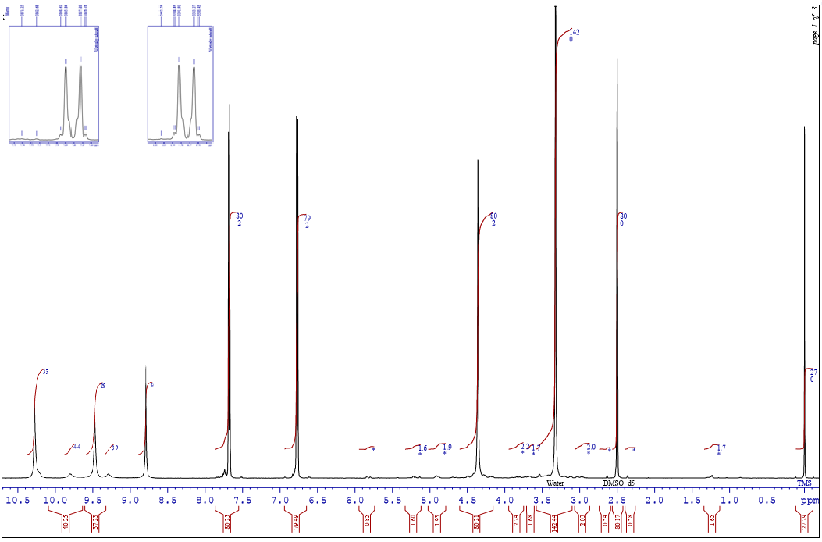

Рисунок 32 – ЯМР ¹Н спектр монотиосемикарбазида
п-гидроксибензойной кислоты (3.41)

В органической химии проблеме синтеза циклических серосодержащих соединений придают большое значение в виду наличия у них ценных биологических свойств. Производные циклической системы 1,3,4-тиадиазола широко используются в качестве лекарственных средств, ингибиторов окисления, циановых красителей и комплексообразователей с металлами. Основным методом синтеза тиадиазольной системы является циклизация тиосемикарбазида в сильнокислой среде [175].
В связи с этим, монотиосемикарбазид (3.41) вызывает интерес в плане его структурной модификации с целью получения новых потенциально биологически активных веществ, содержащих фрагмент тиадиазола – серосодержащего аналога триазола.
В результате исследования материалов, а также по синтезам гетероциклизации тиосемикарбазидов (3.29-3.33) показало, что от условий проведения реакции зависит характер образующихся веществ.
Подтверждено, что в щелочной среде тиосемикарбазиды (2.29-2.33) циклизуются [176] в -1,2,4-триазолтионы (3.34-3.38), при взаимодействии монотиосемикарбазида (3.41) с концентрированной серной кислотой при охлаждении превращается в 1,3,4-тиадиазол (3.42):

Нами для получения 5-(4-гидроксифенил)-2-(амино)-1,3,4-тиадиазола (3.42) проведена циклизация монотиосемикарбазида п-гидроксибензойной кислоты (3.41) в среде серной кислоты в течение 20 часов при 20⁰С. В результате соответствующей обработки выделен 5-(4-гидроксифенил)-2-(амино)-1,3,4-тиадиазол (3.42) с т. пл. 265-266⁰С, выход 75,6%:

Механизм циклизации можно представить следующим образом:

В ИК спектре 5-(4-гидроксифенил)-2-(амино)-1,3,4-тиадиазола (3.42) отсутствует полоса поглощения C=S группы, характерные полосы поглощения ссответствуют следующим колебаниям: 850, 1045, 1230, 1392, 1490, 1516 см⁻¹ 1,3,4-тиадиазольного кольца, 1320-1300 см⁻¹ (C-N), 3305-3255 см⁻¹ (NH₂).

3.8 Синтез 1,2,4-триазол-5(4Н)тионов методом спекания
В предыдущих 3.6 и 3.7 подразделах нами были синтезированы 1,2,4-триазол-3,5-тионы на основе тиосемикарбазидных производных гидразидов о- и п-гидроксибензойных кислот. Продолжая исследования в этом направлении для нас представлял интерес [121, с. 520] осуществить синтез новых замещенных 1,2,4-триазол-5(4Н)-тионовых производных (3.43, 3.44) методом спекания [123, с. 83], при 170⁰С в течение 4-х часов в среде без растворителя по схеме:

Реакционную среду переводили в водорастворимую натриевую соль, далее фильтрат подкисляли соляной кислотой.
Образовавшиеся белые кристаллические соединения тяжело растворяются в различных растворителях.
В ИК спектре соединений 3.43, 3.44 отсутствует полоса поглощения, характерная для амидной карбонильной группы, и присутствует полоса поглощения тиокарбонильной группы в области 1272 см⁻¹ [123, с. 83] (рисунок 33).

Рисунок 33 – ИК спектр соединений (3.43-3.44)

Таким образом, изучены реакции взаимодействия гидразидов о-, п-гидроксибензойных кислот с тиомочевиной, которые могут подвергаться внутримолекулярной гетероциклизации при использовании метода спекания. С применением современных методов анализа установлено строение синтезированных соединений.

3.9 Гликозилтиосемикарбазидные производные гидразидов о- и п-гидроксибензойных кислот
В литературе известно, что гликозилизотиоцианаты являются синтонами в синтезе различных БАВ [4, с. 49; 5, с. 584; 177] и играют большую роль в химии углеводов. Следует отметить, что введение углеводных остатков в структуру биологически активных веществ приводит к пролонгированности действия препаратов [4, с. 48], к резкому снижению токсичности и увеличению их растворимости в воде [178, 179].
В связи с этим нами в работе [5, с. 584] была проведена конденсация гидразидов о- и п-гидроксибензойных кислот (3.3, 3.4) с 1-дезокси-2,3,4,6-тетра-О-ацетил-β-D-глюкопиранозилизотиоцианатом [5, с. 584] для получения соответствующих ацетилированных гликозилсодержащих тиосемикарбазидных производных о- и п-гидроксибензойных кислот (3.45, 3.46) [4, с. 49; 5, с. 584]:

Отмечено, что ацетилглюкопираноза при комнатной температуре легко вступает в реакцию с гидразидами (3.3 и 3.4) в растворе о-ксилола [4, с. 49; 5, с. 585]. Синтезированные соединения (3.45, 3.46) получили с выходом 96 и 57% и являются порошкообразными веществами белого цвета. Продукты хорошо растворяются во многих растворителях, кроме предельных углеводородов. При этом соединения (3.45, 3.46) легко очищаются методом перекристаллизации с получением белых прозрачных кристаллов [4, с. 50; 5, с. 585].
В ЯМР ¹Н спектрах 3.45 и 3.46 (рисунки 34, 35) наряду с сигналами протонов, характерных для углеводной части, присутствуют сигналы протонов ароматического фрагмента, которые проявляются в ожидаемых областях спектра [5, с. 583; 128, с. 25].

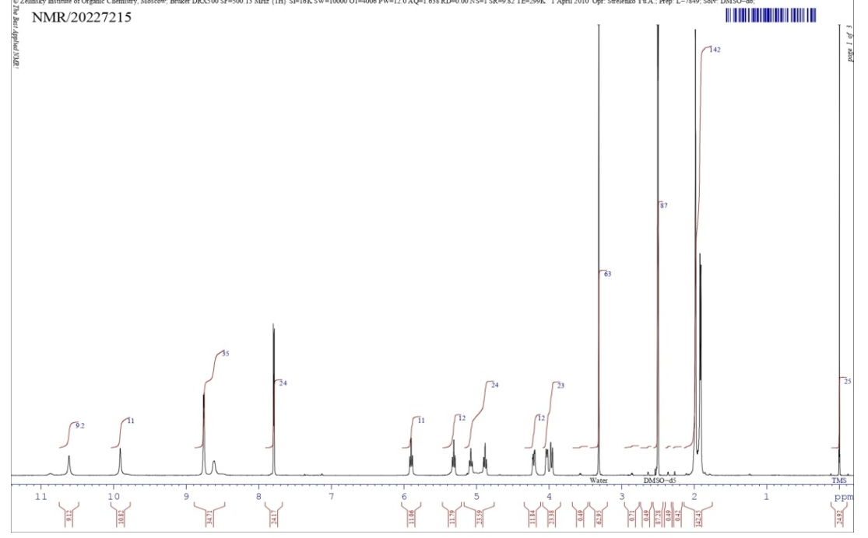

Рисунок 34 – ЯМР ¹Н спектр N-(2,3,4,6-тетра-О-ацетил-β-D-глюкопиранозил)-2-(2-гидроксибензоил)гидразинокарботиоамида (3.46)

Рисунок 35 – ЯМР ¹Н спектр N-(2,3,4,6-тетра-О-ацетил-β-D-глюкопиранозил)-2-(4-гидроксибензоил)гидразинокарботиоамида (3.46)

Синтезированное соединение (3.45) прошло биоиспытание на противомикробную активность. В результате биоиспытания установлено, что соединение N-(2,3,4,6-тетра-О-ацетил-β-D-глюкопиранозил)-2-(2-гидроксибен-зоил)гидразинокарботиоамид (3.45) проявил умеренно-выраженную антимикробную активность по сравнению с препаратами гентамицин и нистатин [5, с. 584; 128, с. 26].
Таким образом, получены перспективные в биологическом плане водорастворимые тиосемикарбазидные производные, среди которых соединение (3.45) показало умеренно-выраженную противомикробную активность.
3.10 Циклодекстриновые комплексы включения гидразидов (3.3, 3.4) и их гидразоновых производных
Гидразиды и гидразоны обладают низкой растворимостью в воде, в частности гидразид п-гидроксибензойной кислоты (3.4). Синтезированные нами гидразоны (3.15-3.28) практически не растворимы в воде. В настоящее время разработаны и используются различные пути повышения растворимости лекарственных веществ в воде - использование специальных вспомогательных веществ, в том числе включение лекарственных средств в комплекс циклодекстрина [180].
Как было сказано в разделе 1.3 циклодекстрины (ЦД) представляют собой циклические олигосахариды, которые имеют гидрофобную внутреннюю полость и гидрофильную [181] внешнюю оболочку [73, р. 1833; 74, р. 10940; 75, р. 335; 84, с. 68; 85, р. 1034; 86, р. 1017; 87, р. 669; 88, р. 18; 89, с. 127; 90, р. 1]. Образованием комплекса включения можно увеличить стабильность низкомолекулярных веществ, чувствительных к действию света и кислорода воздуха, увеличить их растворимость в воде, биодоступность, а также снизить токсичность. Благодаря этим свойствам разновидности циклодекстрин широко используются в разных сферах деятельности таких как, пищевой, косметической, фармацевтической промышленности [79, р. 951; 80, с. 48; 81, р. 237; 182].
Комплексы между молекулами циклодекстрина и «гостя», формирующиеся под действием нековалентных сил (Ван-дер-Ваальсовых, гидрофобных и т.п.), являются достаточно стабильными. При этом комплексообразователь циклодекстрин защищает молекулу «гостя» от взаимодействия с различными высоко реакционноспособными молекулами, снижая скорость окисления, гидролиза и/или ферментативной деструкции, вероятность стерических перегруппировок и рацемизации [183].
В связи с этим является перспективной разработка супрамолекулярной системы, в которой в качестве субстрата используются гидразиды и гидразоны, а в качестве рецептора - олигосахарид циклического строения β-циклодекстрин, имеющий молекулу в форме усеченного конуса с внутренними (Н₃ и Н₅) и внешними (Н₂ и Н₄) протонами. Также структура молекулы циклодекстрина обеспечивает возможность вхождения активной субстанции в полость рецептора в результате гидрофобных взаимодействий между БАВ и комплексообразователем [125, р. 111].
В качестве субстратов супрамолекулярной самосборки были выбраны исходные гидразиды (3.3 и 3.4), а также гидразоны - N-(4-(диэтиламино)-2-гидроксибензилиден)-2-гидроксибензогидразид (3.11), N-(4-(диэтиламино)-2-гидроксибензилиден)-4-гидроксибензогидразид (3.21), N-(2-хлор-6-фторбензи-лиден)-4-гидроксибензогидразид (3.24), обладающие по данным биоскрининга по антимикробной и антирадикальной активности умеренно-выраженными антимикробными активностями (Приложение А) и слабым антирадикальным эффектом (Приложение Б), а также не растворимостью их в воде.

Выбран метод соосаждения, так как, согласно литературных данных [76, с. 322; 77, р. 470; 78, р. 44] этот метод позволяет получить достаточно чистое вещество в виде комплекса включения в кристаллическом виде:

К концентрированному раствору гидразида о- или п-гидроксибензойной кислот (3.3, 3.4) и их производных (3.14, 3.21, 3.24) в этаноле в соотношении 1:1 по каплям вносили насыщенный раствор циклодекстрина в воде. Далее реакционную смесь перемешивали на магнитной мешалке при температуре 80-90°С с обратным холодильником. Комплексы включения гидразидов с циклодекстрином (3.47, 3.48), а также их гидразоновых производных (3.49-3.51) получили в виде кристаллических порошков белого цвета с выходами 80-85%. Конечный продукт был высушен в сушильном шкафу при температуре 50°С [125, р. 111].
Полученные водорастворимые супрамолекулярные комплексы β-циклодекстрина (3.47-3.51) образуют смесь или устойчивые водные дисперсии, что приводит к повышению их биологической доступности, тем самым сокращяя их терапевтическую концентрацию.
ИК спектры комплексов включения (3.49-3.51) показан на рисунке 36.

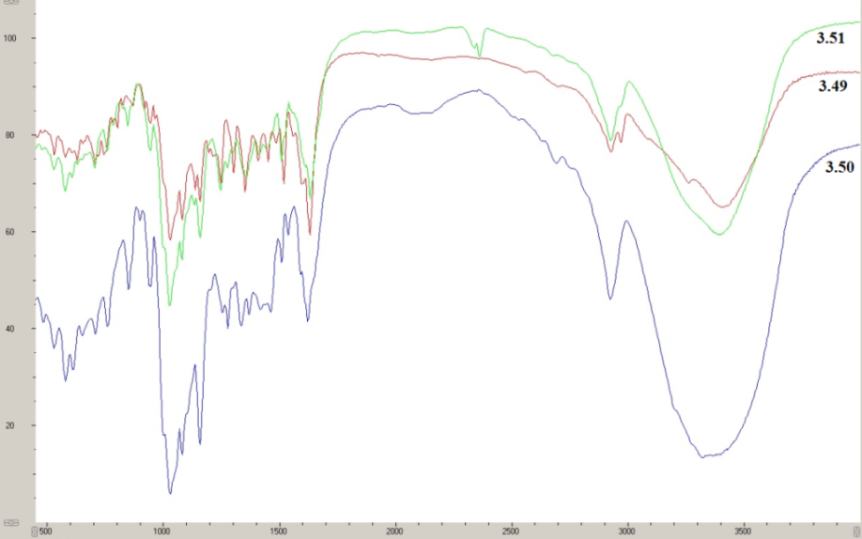

Рисунок 36 –ИК спектр (3.49-3.51)комплексов включения

В ИК спектре β-циклодекстрина в области 3310-3320 см⁻¹ широкой характерной полосой проявляются ОН-группы, колебания связи СН прописываются в области 887-892 см⁻¹.
В ИК спектрах циклодекстриновых комплексов (3.49-3.51) основные полосы поглощения субстрата (3.14, 3.21 и 3.24) не проявляются, так как это можно объяснить экранированием полос циклодекстрина. Однако, наблюдаются смещения полос поглощения.
Стабилизацию (3.14, 3.21 и 3.24) при комплексообразовании с бета-циклодекстрином изучали с помощью диференциированного термического анализа. С помошью ДСК можно установить зависимость изменение массы синтезированных супрамолекулярных комплексов включения от температуры (термогравиметрическая кривая) и по ее пику точно определить максимальную скорость горения комплекса [184].
На рисунках 37, 38, 39 приведены TГ/ДСК кривые комплексов включения (3.49-3.51).
Согласно данным TГ в интервале температур от 32,8°С до 320°С циклодекстриновый комплекс включения (3.49-3.51) не претерпевает превращений, приводящих к изменению его массы. Основное количество летучих компонентов выделилось при 330°С-370°С. В этом интервале происходит интенсивная убыль массы комплекса, о чем свидетельствует ход термогравиметрической кривой. Процесс деструкции практический полностью завершается при температуре 510°С для соединения 3.49 и 3.51, а для компекса 3.50 процесс деструкции завершается при 610°С. Общая потеря массы циклодекстриновых комплексов включения составляют 59,78, 64 и 72% для соединений 3.50, 3.51 и 3.49, а количество остатка соответственно равна 2,98, 3,2 и 3,8 мг.

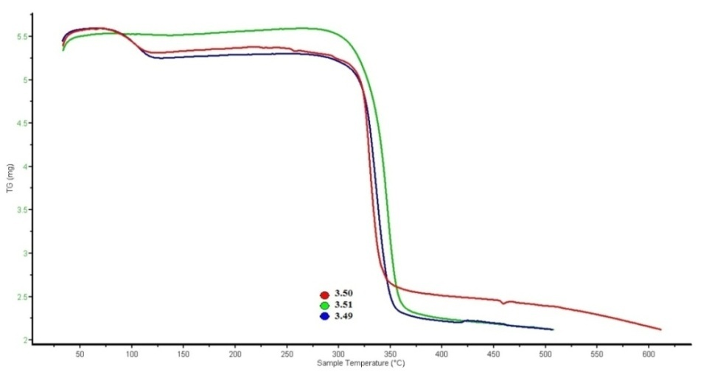

Рисунок 37 –Термогравиметрические кривые комплексов включения (3.49-3.51)

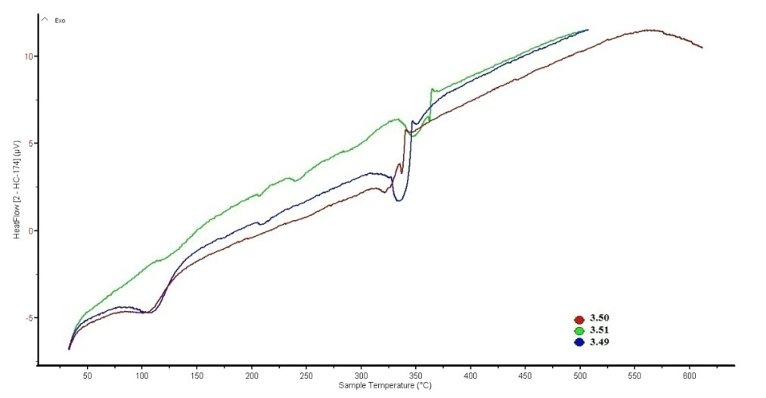

Рисунок 38 –Дифференциальная сканирующая калориметрия комплексов включения (3.49-3.51)

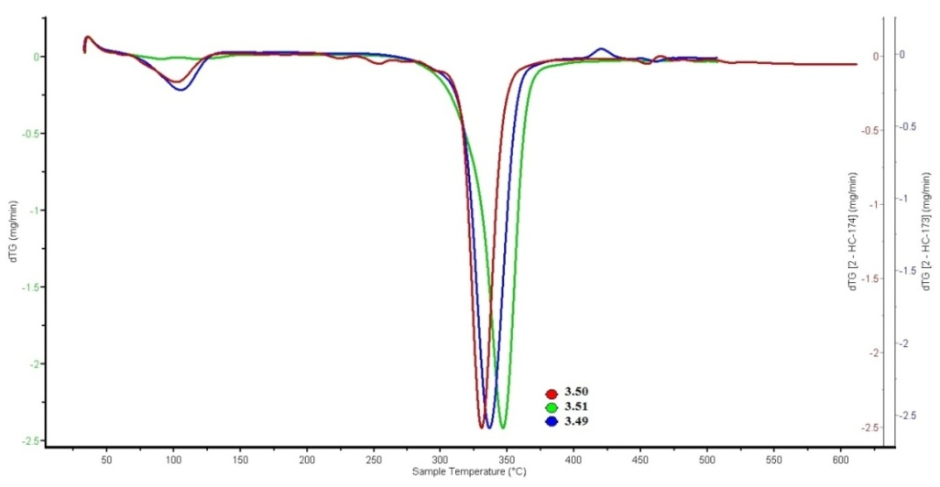

Рисунок 39 – ДТГ кривые комплексов включения (3.49-3.51)

Синтезированные комплексы включения содержали воду, которому свидетельствуют эндотермический пик дегидратации в диапазоне 50-125°С, это является переходом бета-циклодекстрина в безводную форму в результате испарения воды. Процесс термодеструкции бета-циклодекстрина начинается с 300°С, оптимальная точка термодеструкции является 327°С и 329-348°С для комплексов включения, что свидетельствует о повышении термостабильности бета-циклодекстрина при включения в его полость биологически активных соединений (3.14, 3.21, 3.24).
На кривой скорости потери массы в интервале температур 32°С-270°С не наблюдается изменение скорости. Начиная с 310°С наблюдается резкое увеличение скорости и достигает своего пика при ≈ 340°С, значение скорости при данной температуре составляет 1,7 мг/мин. Далее идет постепенное уменьшение, и при 380°С скорость стабилизируется. На кривой ДСК при температуре 329°С (3.50), 335°С (3.49), 348⁰С (3.51) наблюдается эндотермический пик обусловленный плавлением, при этом масса вещества не меняется, далее при температуре ≈ 370°С присутствует экзотермический эффект, которое объясняется разложением образца с выделением летучих продуктов и потерей массы.
Таким образом, анализ полученных данных ИК-, ТГ образования комплексов включения потвердил возможность получения супрамолекулярных комплексов. По данным ДСК изучен процесс деструкции комплексов в интервале температур 30-610°С в сравнение с данными самого исходного циклодекстрина.

3.11 Компьютерный биопрогнозновых производных гидразидов о- и п-гидроксибензойных кислот
Как указано в работе Поройкова В.В. [185], Lagunin A. [186] и их соавторов: «компьютерное прогнозирование биологической активности химических соединений по их структурной формуле осуществляется по программе PASS (Prediction of Activity Spectra for Substances)» [187].
Результаты данной программы применяются для целенаправленного отбора соединений с требуемым спектром фармакологической активности [188].
С целью предполагаемого установления биологической активности синтезированных соединения (3.5-3.48), нами был проведен биопрогноз с использованием компьютерной программы PASS [189].
Предполагаемые виды биоактивности синтезированных соединений (3.5-3.28), с указанием коэффициентов Ра и Рi, приведены в таблице 17. Результаты предполагаемой активности по соединениям (3.29-3.48) представлены в таблице 18.

Таблица 17 – Данные по виртуальному биопрогнозированию синтезированных соединений (3.5-3.28)

№ соед. | Pa | Pi | Предполагаемый вид активности
1 | 2 | 3 | 4
3.5 | 0,807  0,807  0,807 | 0,005  0,012  0,012 | Усилитель экспрессии HMGCS2  ингибитор бета-адренергических рецепторов киназы  G-протеин-связанный рецепторный ингибитор киназы
3.5 | 0,784  0,785  0,751 | 0,003  0,004  0,003 | противотуберкулезный  противобактериальная  ингибитор аминопептидазы Pfa-M1
3.6 | 0,921  0,898  0,875  0,811  0,799  0,780  0,774  0,771  0,722 | 0,002  0,002  0,003  0,002  0,004  0,005  0,004  0,042  0,004 | усилитель экспрессии HMGCS2  противотуберкулезный  противобактериальная  ингибитор аминопептидазы Pfa-M1  антисептик  ингибитор фосфатидилсериндекарбоксилазы  антагонист Mcl-1  ингибитор аспульвинон диметилаллилтрансфераз  цитопротектор
3.7 | 0,826  0,843  0,823  0,814  0,810  0,810  0,785  0,773  0,731  0,716 | 0,003  0,022  0,003  0,004  0,012  0,012  0,015  0,005  0,003  0,004 | противобактериальный  ингибитор аспульвинон диметилаллилтрансфераз  противотуберкулезный  усилитель экспрессии HMGCS2  ингибитор β-адренергических рецепторов киназы  G-протеин рецепторный ингибитор киназы  ингибитор таурин дегидрогеназы  ингибитор аминодегидрогеназы  ингибитор аминопептидазы Pfa-M1  криопротектор
3.8 | 0,902  0,837  0,830  0,828  0,819  0,813  0,813  0,794  0,794  0,777  0,764  0,782  0,745  0,748  0,739  0,710  0,720 | 0,002  0,003  0,004  0,004  0,004  0,002  0,011  0,014  0,014  0,005  0,005  0,039  0,003  0,007  0,006  0,002  0,015 | усилитель экспрессии HMGCS2  противотуберкулезный  ингибитор треонлайн-альдолазы  антагонист Mcl-1  противобактериальный  ингибитор аминопептидазы Pfa-M1  ингибитор таурин дегидрогеназы  ингибитор бета-адренергических рецепторов киназы  G-протеин-связанный рецепторный ингибитор киназ  ингибитор аминодегидрогеназы  ингибитор фосфатидилсериндекарбоксилазы  ингибитор аспульвинон диметилаллилтрансфераз  цитопротектор  ингибитор глутамин-фенилпируваттрансаминазы  ингибитор изомеразы кортикостероида  ингибитор реакции Майяра  ингибитор глутатион тиолестеразы
3.9 | 0,851  0,851  0,846  0,845  0,836  0,818  0,782 | 0,008  0,008  0,004  0,003  0,003  0,004  0,003 | ингибитор бета-адренергических рецепторов киназы  G-протеин-связанный рецепторный ингибитор киназ  усилитель экспрессии HMGCS2  ингибитор треонлайн-альдолазы  противотуберкулезный  противобактериальный  ингибитор аминопептидазы Pfa-M1
Продолжение таблицы 17
1 | 2 | 3 | 4
 | 0,780  0,781  0,741  0,733  0,716  0,717  0,754  0,708 | 0,004  0,016  0,007  0,006  0,004  0,009  0,047  0,005 | антагонист Mcl-1  ингибитор таурин дегидрогеназы  ингибитор фосфатидилсериндекарбоксилазы  ингибитор аминодегидрогеназы  цитопротектор  ингибитор глутамин-фенилпируваттрансаминазы  ингибитор аспульвинон диметилаллилтрансфераз  антивирусный (пикорновирус)
3.10 | 0,876  0,863  0,863  0,850  0,843  0,744  0,743  0,725  0,721  0,706 | 0,002  0,007  0,007  0,004  0,003  0,00  0,007  0,004  0,004  0,003 | противотуберкулезный  ингибитор бета-адренергических рецепторов киназы  G-протеин-связанный рецепторный ингибитор  антисептик  противобактериальный  ингибитор алкалин фосфатаз  усилитель экспрессии HMGCS2  цитопротектор  противовирусный (грипп)  ингибитор аминопептидазы Pfa-M1
3.11 | 0,835  0,824  0,820  0,811  0,809 | 0,003  0,004  0,002  0,004  0,012 | противотуберкулезный  усилитель экспрессии HMGCS2  ингибитор NADPHоксидазы  противобактериальная  ингибитор таурин дегидрогеназы
3.12 | 0,895  0,882  0,800  0,780  0,780  0,714  0,715  0,715  0,704 | 0,004  0,002  0,005  0,003  0,004  0,004  0,021  0,021  0,026 | ингибитор таурин дегидрогеназы  ингибитор NADPHоксидазы  усилитель экспрессии HMGCS2  противотуберкулезный  противобактериальная  антагонист Mcl-1  G-протеин-связанный рецепторный ингибитор киназ  ингибитор бета-адренергических рецепторов киназ  ингибитор NADPH пероксидазы
3.13 | 0,885  0,836  0,827  0,805  0,759  0,703 | 0,002  0,008  0,003  0,004  0,007  0,008 | ингибитор NADPHоксидазы  ингибитор таурин дегидрогеназы  противотуберкулезный  противобактериальная  усилитель экспрессии HMGCS2  ингибитор амино дегидрогеназы
3.14 | 0,806 | 0,005 | усилитель экспрессии HMGCS2
3.15 | 0,822  0,822  0,811  0,803  0,760  0,758  0,732 | 0,011  0,011  0,005  0,004  0,004  0,004  0,003 | ингибитор бета-адренергических рецепторов киназы  G-протеин-связанный рецепторный ингибитор киназ  усилитель экспрессии HMGCS2  ингибитор треонлайн-альдолазы  противотуберкулезный  противобактериальная  ингибитор аминопептидазы Pfa-M1
3.16 | 0,919  0,893  0,872 | 0,002  0,002  0,003 | усилитель экспрессии HMGCS2  противотуберкулезный  противобактериальный
Продолжение таблицы 17
1 | 2 | 3 | 4
 | 0,803  0,799  0,798  0,768  0,759  0,739  0,743 | 0,002  0,004  0,004  0,004  0,005  0,004  0,050 | ингибитор аминопептидазы Pfa-M1  ингибитор треонлайн-альдолазы  ингибитор фосфатидилсериндекарбоксилазы  антагонист Mcl-1  антисептик  цитопротектор  ингибитор аспульвинон диметилаллилтрансфераз
3.17 | 0,835  0,829  0,844  0,818  0,824  0,824  0,804  0,802  0,776  0,792  0,758  0,721  0,710  0,707 | 0,008  0,004  0,022  0,004  0,011  0,011  0,004  0,003  0,005  0,038  0,028  0,004  0,003  0,005 | ингибитор таурин дегидрогеназы  ингибитор аминодегидрогеназы  ингибитор аспульвинон диметилаллилтрансфераз усилитель экспрессии HMGCS2  ингибитор бета-адренергических рецепторов киназ G-протеин-связанный рецепторный ингибитор  противобактериальный  противотуберкулезный  ингибитор треонлайн-альдолазы  агонист целостности мембраны  ингибитор хлордеконредуктазы  цитопротектор  ингибитор аминопептидазы Pfa-M1  антивирусный (пикорновирус)
3.18 | 0,895  0,876  0,831  0,831  0,823  0,823  0,814  0,812  0,798  0,800  0,778  0,772  0,760  0,782  0,754 | 0,003  0,003  0,003  0,009  0,011  0,011  0,004  0,004  0,002  0,004  0,005  0,006  0,003  0,040  0,047 | усилитель экспрессии HMGCS2  ингибитор треонлайн-альдолазы  противотуберкулезный  ингибитор таурин дегидрогеназы  ингибитор бета-адренергических рецепторов киназ  G-протеин-связанный рецепторный ингибитор  противобактериальный  антагонист Mcl-1  ингибитор аминопептидазы Pfa-M1  ингибитор аминодегидрогеназы  ингибитор фосфатидилсериндекарбоксилазы  ингибитор глутамин-фенилпируваттрансаминазы  цитопротектор  агонист целостности мембраны  ингибитор аспульвинон диметилаллилтрансфераз
3.19 | 0,894  0,862  0,862  0,862  0,856  0,832  0,815  0,803  0,801  0,826  0,786  0,776  0,752 | 0,002  0,003  0,007  0,007  0,005  0,004  0,003  0,004  0,004  0,030  0,004  0,003  0,004 | ингибитор треонлайн-альдолазы  усилитель экспрессии HMGCS2  ингибитор бета-адренергических рецепторов киназ  G-протеин-связанный рецепторный ингибитор  ингибитор таурин дегидрогеназы  ингибитор аминодегидрогеназы  противотуберкулезный  ингибитор фосфатидилсериндекарбоксилазы  противобактериальный  агонист целостности мембраны  антагонист Mcl-1  ингибитор аминопептидазы Pfa-M1  противовирусный (пикорнавирус)
Продолжение таблицы 17
1 | 2 | 3 | 4
 | 0,783  0,732  0,720  0,711  0,717  0,705  0,707  0,706 | 0,039  0,007  0,004  0,009  0,016  0,022  0,038  0,053 | ингибитор аспульвинон диметилаллилтрансфераз ингибитор изомеразы кортикостероида  цитопротектор  противовирусный (поксвирус)  ингибитор глутатион тиолестеразы  ингибитор дегидро-L-гилонат декарбоксилазы  ингибитор хлордеконредуктазы  ингибитор тестестерона 17-бета-дегидрогеназы (NADP+)
3.20 | 0,872  0,872  0,845  0,819  0,829  0,772  0,747  0,730  0,725  0,749 | 0,006  0,006  0,003  0,004  0,029  0,004  0,007  0,004  0,003  0,048 | ингибитор бета-адренергических рецепторов киназ  G-протеин-связанный рецепторный ингибитор киназ  противотуберкулезный  противобактериальный  агонист целостности мембраны  антисептик  усилитель экспрессии HMGCS2  цитопротектор  ингибитор алкалин фосфатазы  субстрат CYP2C12
3.21 | 0,876  0,829  0,829  0,818  0,807 | 0,002  0,003  0,009  0,004  0,004 | ингибитор NADPH оксидазы  противотуберкулезный  ингибитор таурин дегидрогеназы  усилитель экспрессии HMGCS2  противобактериальный
3.22 | 0,918  0,890  0,804  0,801  0,753  0,751  0,740  0,740  0,740  0,739  0,712  0,704 | 0,003  0,002  0,005  0,004  0,004  0,004  0,008  0,019  0,019  0,021  0,009  0,004 | ингибитор таурин дегидрогеназы  ингибитор NADPH оксидазы  усилитель экспрессии HMGCS2  ингибитор треонлайн-альдолазы  противобактериальный  противотуберкулезный  ингибитор фосфатидилсериндекарбоксилазы  ингибитор бета-адренергических рецепторов киназ  G-протеин-связанный рецепторный ингибитор киназ  ингибитор NADPH оксидазы  антивирусная (поксвирус)  антагонист Mcl-1
3.23 | 0,893  0,873  0,805  0,785  0,779  0,764  0,714 | 0,002  0,005  0,003  0,004  0,005  0,006  0,010 | ингибитор NADPH оксидазы  ингибитор таурин дегидрогеназы  противотуберкулезный  противобактериальный  ингибитор аминодегидрогеназы  усилитель экспрессии HMGCS2  ингибитор фосфатидилсериндекарбоксилазы
3.24 | 0,806 | 0,005 | усилитель экспрессии HMGCS2
3.25 | 0,751  0,722  0,712 | 0,021  0,004  0,007 | ингибитор таурин дегидрогеназы  противотуберкулезный  ингибитор аминодегидрогеназы
3.26 | 0,873  0,851  0,824 | 0,002  0,003  0,004 | противотуберкулезный  противобактериальный  усилитель экспрессии HMGCS2
Продолжение таблицы 17
1 | 2 | 3 | 4
 | 0,800  0,800  0,759  0,750  0,751  0,716  0,705  0,703 | 0,013  0,013  0,003  0,004  0,006  0,004  0,004  0,031 | G-протеин-связанный рецепторный ингибитор  ингибитор β-адренергических рецепторов киназы  ингибитор аминопептидазы Pfa-M1  антагонист Mcl-1  ингибитор треонлайн-альдолазы  цитопротектор  ингибитор катехолоксидазы  ингибитор таурин дегидрогеназы
3.27 | 0,808  0,785  0,735 | 0,012  0,005  0,008 | ингибитор таурин дегидрогеназы  ингибитор аминодегидрогеназы  ингибиторфосфатидилсериндекарбоксилазы
3.28 | 0,843  0,841  0,826  0,824  0,812  0,812  0,810  0,774  0,770  0,732  0,732  0,719  0,718  0,712 | 0,003  0,004  0,003  0,004  0,012  0,012  0,034  0,005  0,018  0,003  0,008  0,004  0,004  0,009 | противотуберкулезный  ингибитор треонлайн альдолазы  противобактериальный  усилитель экспрессии HMGCS2  G-протеин-связанный рецепторный ингибитор  ингибитор β-адренергических рецепторов киназы  агонист целостности мембраны  ингибитор аминодегидрогеназы  ингибитор таурин дегидрогеназы  ингибитор аминопептидазы Pfa-M1  ингибитор фосфатидилсериндекарбоксилазы  антагонист Mcl-1  цитопротектор  ингибитор глутамин-фенилпируваттрансаминазы
Примечания
1. Ра - наличия вероятности данного вида активности
2. Рi - отсутствия вероятности данного вида активности

Таблица 18 – Данные по виртуальному биопрогнозированию синтезированных соединений (3.29-3.48)

№ соед. | Pa |  | Pi |  |  |  | Виртуальный биопрогноз
1 | 2 |  | 3 |  |  |  | 4
3.29 | 0,846  0,815  0,814  0,802  0,769  0,760  0,727  0,725 |  | 0,003  0,004  0,011  0,002  0,004  0,004  0,005  0,005 |  |  |  | гонадотропин антагонист  усилитель экспресии HMGCS2  таурин-дегидрогеназный ингибитор  ингибитор аминопептидазы Pfa-M1  ингибитор катехолоксидазы  противотуберкулезный  противобактериальный  ингибитор овуляции
3.30 | 0,875  0,842  0,804  0,805  0,763  0,763 |  | 0,002  0,003  0,003  0,012  0,002  0,003 |  |  |  | ингибитор катехол оксидазы  противобактериальный  противотуберкулезный  таурин-дегидрогеназный ингибитор  ингибитор NADPH оксидазы  ингибитор аминопептидазы Pfa-M1
Продолжение таблицы 18

1 |  | 2 | 3 |  | 4
 |  | 0,760  0,719 | 0,005  0,062 |  | ингибитор изомеразы кортикостероида  ингибитор убихинол-цитохром редуктазы
3.31 |  | 0,857  0,847  0,819  0,792  0,739  0,725  0,744 | 0,005  0,003  0,004  0,003  0,003  0,004  0,038 |  | таурин-дегидрогеназный ингибитор  гонадотропин антагонист  усилитель экспресии HMGCS2  ингибитор аминопептидазы Pfa-M1  ингибитор триметиламин дегидрогеназы  противотуберкулезный  слизисто мембранный протектор
3.32 |  | 0,849  0,817  0,789  0,784  0,763  0,760  0,756  0,738  0,724 | 0,006  0,004  0,002  0,003  0,006  0,005  0,004  0,003  0,050 |  | таурин-дегидрогеназный ингибитор  противобактериальный  ингибитор NADPH оксидазы  противотуберкулезный  ингибитор треонлайн альдолазы  ингибитор изомеразы кортикостероида  ингибитор катехол оксидазы  ингибитор аминопептидазы Pfa-M1  слизисто мембранный протектор
3.33 |  | 0,847  0,734  0,747  0,706 | 0,003  0,015  0,047  0,008 |  | ингибитор гистидинкиназы  лечение острых неврологических расстройств  слизисто мембранный протектор  ингибитор изомеразы кортикостероида
3.34 |  | 0,839  0,827  0,772  0,751  0,748  0,725  0,718 | 0,007  0,004  0,005  0,009  0,012  0,005  0,003 |  | арилацетонитрилазный ингибитор  ингибитор гистидинкиназы  ингибитор гамма-гуанидинобутиральдегиддегидрогеназы  ингибитор протеасомной АТФазы  ингибитор глютатионтиолестеразы  ингибитор аминобутиральдегиддегидрогеназы  ингибитор щелочной фосфотазы
3.35 |  | 0,847  0,734  0,747 | 0,003  0,015  0,047 |  | ингибитор гистидинкиназы  лечение острых неврологических расстройств  слизисто мембранный протектор
3.36 |  | 0,881  0,824  0,812  0,799  0,797  0,782  0,755  0,751  0,740  0,747  0,715  0,712  0,701 | 0,005  0,005  0,004  0,005  0,008  0,004  0,007  0,011  0,004  0,049  0,018  0,015  0,012 |  | ингибитор арилацетонитрилазный  ингибиторглютатионтиолестеразы  ингибиторγ-гуанидинобутиральдегиддегидрогеназ  ингибитор протеасомной АТФазы  мурамоилтетрапептидный ингибитор карбоксипептидазы  ингибитор сульфитредуктазы  ингибитор пероксидазы  NADPH-цитохром-с2 редуктаза ингибитор  ингибитор аминобутиральдегиддегидрогеназы  ингибитор аспульвинондиметилаллил-трансфераз  рибулозофосфатный ингибитор 3-эпимеразы  ингибитор UDP-N-ацетилглюкозамина 4-эпимеразы  ингибитор ацил-КоА-синтазы
3.37 |  | 0,783  0,767  0,706 | 0,004  0,012  0,008 |  | ингибитор гистидин киназы  лечение острых неврологических расстройств  ингибитор изомеразы кортикостероида
3.38 |  | 0.819 | 0,002 |  | ингибитор алкалин фосфатазы
Продолжение таблицы 18

1 |  | 2 |  | 3 |  | 4
 |  | 0,721 |  | 0,007 |  | ингибитор гистидин киназы
3.39 |  | 0,672  0,660  0,633  0,640  0,599  0,576  0,596  0,552  0,630  0,572  0,534  0,534  0,610  0,545 |  | 0,006  0,005  0,005  0,012  0,025  0,010  0,043  0,008  0,087  0,035  0,004  0,004  0,096  0,064 |  | ингибитор тетрагидроксинафтален редуктазы  ингибитор транскрипционного фактора STAT  ингибитор транскрипционного фактора STAT3 ингибитор гистидин киназы  ингибитор инсулизина  лечение атеросклероза  стимулятор функции почек  ингибитор транскрипционного фактора  ингибитор аспульвинон диметилаллилтрансфераз  ингибитор тиоредоксин  ингибитор алкалин фотостазы  блокатор кальцевых канал типа N  мукембранозный протектор  противосеборейный
3.40 |  | 0,815  0,741 |  | 0,004  0,051 |  | ингибитор гистидин киназы  ингибитор аспульвинон диметилаллилтрансфераз
3.41 |  | 0,892  0,852  0,832  0,834  0,818  0,799  0,796  0,773  0,760  0,753  0,719  0,732  0,724 |  | 0,002  0,002  0,003  0,008  0,004  0,003  0,004  0,012  0,005  0,003  0,010  0,049  0,056 |  | ингибитор треонлайн альдолазы  противотуберкулезный  противобактериальный  ингибитор таурин дегидрогеназы  ингибитор глутамин-фенилпуриват трансаминазы  ингибитор катехол оксидазы  ингибитор фосфатидисерин декарбоксилазы  ингибитор арилацетонитрилазы  ингибитор изомеразы боковой цепи кортикостероида  ингибитор аминопептидазы Pfa-M1  ингибитор пероксидазы  агонист целостности мембраны  ингибитор аспульвинон диметилаллилтрансфераз
3.42 |  | 0,749 |  | 0,035 |  | ингибитор аспульвинон диметилаллилтрансфераз
 |  | 0,741  0,714  0,701 |  | 0,014  0,050  0,037 |  | ингибитор арилацетонитрилазы  мукомембранный протектор  противосеборейный
3.43 |  | 0,865  0,817  0,739 |  | 0,003  0,032  0,051 |  | ингибитор гистидин киназы  агонист целостности мембраны  ингибитор аспульвинон диметилаллилтрансфераз
3.44 |  | 0,815  0,741 |  | 0,004  0,051 |  | ингибитор гистидин киназы  ингибитор аспульвинон диметилаллилтрансфераз
3.45 |  | 0,832  0,811  0,776  0,762  0,775  0,701 |  | 0,003  0,004  0,015  0,003  0,035  0,027 |  | рестноз лечение  противобактериальный  противоопухолевый  ингибитор бета глюкоронидазы  ингибитор CDP-глицерол глицерофосфотрансфер  ингибитор 2-альфа-N-ацетилглюкозаминил-трансферазы
3.46 |  | 0,841  0,790  0,794  0,763 |  | 0,003  0,004  0,013  0,003 |  | рестноз лечение  противобактериальный  противоопухолевый  ингибитор бета глюкоронидазы
Продолжение таблицы 18
1 |  | 2 |  | 3 |  | 4
 |  | 0,770  0,709 |  | 0,037  0,026 |  | ингибитор CDP-глицерол глицерофосфотрансфер  ингибитор 2-альфа-N-ацетилглюкозаминил-трансферазы
3.47  и  3.48 |  | 0,962  0,934  0,934  0,922  0,905  0,901  0,898  0,866  0,871  0,859  0,855  0,855  0,838  0,844  0,830  0,821  0,820  0,820  0,812  0,802 |  | 0,003  0,003  0,000  0,003  0,002  0,005  0,004  0,004  0,015  0,006  0,002  0,004  0,005  0,011  0,002  0,004  0,006  0,005  0,005  0,003 |  | противовоспалительный  сахар-фосфотазный ингибитор  ингибитор бета-лизин 5,6-аминомутазы  противосеборейный  UPD-N-ацетилглюкозамин-4-эпимераз  ингибитор алкенилглицерофосфохолингидролазы  апоптоза агонист  ингибитор экзорибонуклеазы II  ингибитор глицерофоффотрансферазы CDP  противоопухолевый  ингибитор фруктаза-бета фруктоз  ингибитор рибулоза-фосфат-3-эмиразы  ингибитор глюкан ендо-1,6-бета-глюкосидазы  ингибитор бензоат-СоАлигазы  ингибитор Эндо-1,3(4)-бета-глюканазы  ингибитор магнезии пероксидазы  ингибитор флюкостерол-эпоксид лиязы  аналептик  ингибитор мукинамилсерин мукинаминидазы  ингибитор антранил-СоА лигазы
Примечания:
1. Ра - наличия вероятности данного вида активности
2. Рi - отсутствия вероятности данного вида активности

Из анализа данных биопрогнозирования соединений (3.5-3.48) следует, что с достаточно высокой степенью вероятности все соединения могут выступать в качестве различных ингибиторов с вероятностью 0,8. Все гидразоновые и тиосемикарбазидные соединения могут проявить противобактериальные и противотуберкулезные свойства (Ра>0,7~0,8), кроме соединения 3.14. Некоторые из них, в частности соединения (3.10, 3.16-3.20, 3.26 и 3.28) могут выступать в качестве цитопротекторов (антиоксидантов). Противовирусные и антисептические свойства могут проявить соединения (3.10, 3.16-3.20, 3.22).
По данным биопрогноза фенил содержащие триазольные (3.35, 3.37) соединения могут быть полезны прилечений острых неврологических расстройств. Соединение (3.39) может проявить противосеборейное и атеросклерозное действие с вероятностью Ра>0,5. Гликозилсодержащие тиосемикарбазидные произодные (3.45, 3.46), кроме того, как могут быть ингибиторами, могут также проявить противоопухолевую активность с вероятностью (Ра>0,7). Циклодекстриновые комплексы могут проявить противовоспалительную, противосеборейную активность с вероятностью (Ра>0,9). Комплексы (3.47, 3.48) могут выступать в качестве аналептиков с вероятностью Ра>0,8.
Данные компьютерного биопрогноза требуют дальнейших углубленных исследований с потверждениями. Результаты онлайн программы дает возможность для целенаправленного проведения биоисследований на конкретные виды активности, вероятность проявления которых высока.
Таким образом, данные биопрогноза можно учитывать при дальнейших экспериментальных исследованиях в тест-системах биоскрининга.

3.12 Биологическая активность синтезированных соединений
При рассмотрении биологической активности синтезированных соединений важным является анализ взаимосвязи «структура-биоактивность».
Из анализа литературных данных по различным производным салициловой кислоты можно выделить особенность взаимосвязи «структура-биоактивность» в молекулах ее производных [187, с. 6; 190-192].
Например: замещения по кислотным группам R’=OCH₃, OC₃H₇-i, NH₂, NHCH₂CH₂, COORи др. обеспечивали сохранение жаропонижающих, анальгезирующих, противовоспалительных свойств [192, с. 6] и появлению новых видов активности [192, р. 9427; 193-195], по R’’ соединения могут проявить антидепрессантные [190, с. 404], противотуберкулезные и др. свойства [187, с. 6; 196-199].
Целенаправленный поиск новых терапевтических агентов, которые могут отличаться выраженными биоактивными свойствами, низкой и менее выраженным побочным действием [190, с. 405], по прежнему является актуальной задачей [5, с. 582; 199, р. 537].
Производные гидразидов о- и п-гидроксибензойных кислот синтезированные в данной работе, прошли первичные скрининговые испытания на различные виды биоактивности.

3.12.1 Противобактериальная и противогрибковая активность
Первичный скрининг на противобактериальную и противогрибковую активности соединений 3.11-3.14, 3.21-3.24 и 3.51 (таблица 19) был проведен в учебной микробиологической лаборатории на базе кафедры клинической иммунологии, аллергологии и микробиологии Карагандинской государственной медицинской академии (Караганда) под руководством к.м.н. Ахметовой С.Б. (Приложение А).
Разведение производили из расчета 1 мг вещества на 1 мл растворителя. Определяли чувствительность бактерий к данным препаратам диффузионным методом с помощью дисков. Использовали бактерии: S. aureus, Bacillus subtilis; E. Coli; Ps. Aerugiosa АТСС 9027,Candida аlbicans.
Высеивали данные культуры методом газона на следующих питательных средах: ЖСА, среда Эндо, питательный агар и среда Сабуро. Затем чашки Петри инкубировали в течение суток при 37°С, для грибов 28°С [200].
Стандартом противобактериальной активности выбран антибиотик бензилпенициллина натриевая соль, гентамицин и цефалоспориновый антибиотик третьего поколения - цефтриаксон, противогрибковой активности – нистатин.

Таблица 19 – Объекты исследований на противобактериальную и противогрибковую активности соединений 3.11-3.14, 3.21-3.24

Соед | Названия и шифр соединения
3.11 | N-(4-(диэтиламино)-2-гидроксибензилиден)-2-гидрокси-бензогидразид (НС-154)
3.12 | N-(4-(диметиламино)бензилиден)-2-гидроксибензогидразид (НС-160)
3.13 | N-(4-(диэтиламино)бензилиден)-2-гидроксибензогидразид(НС-156)
3.14 | N-(2-хлор-6-фтор-бензилиден)-2-гидроксибензогидразид (НС-158)
3.21 | N-(4-(диэтиламино)-2-гидроксибензилиден)-4-гидрокси-бензогидразид (НС-155)
3.22 | N-(4-(диметиламино)бензилиден)-4-гидроксибензогидразид (НС-161)
3.23 | N-(4-(диэтиламино)бензилиден)-4-гидроксибензогидразид (НС-157)
3.24 | N-(2-хлор-6-фторбензилиден)-4-гидроксибензогидразид (НС-159)

В результате исследования потенциала противомикробной активности установлено, что практически все исследованные образцы в той или иной степени тормозят рост тестовых культур in vitro. Исключение составляет культура дрожжевого грибка Bacillus subtilis для соединении: N-(4-(диэтиламино)-2-гидроксибензилиден)-4-гидроксибензогидразид (3.21) (НС-155), N-(2-хлор-6-фторбензилиден)-2-гидроксибензогидразид (3.14) (НС-158), N-(2-хлор-6-фторбензилиден)-4-гидроксибензогидразид (3.24) (НС-159) которые показывает умеренно-выраженную антимикробную активность.
Акты испытания на противобактериальную и противогрибковую активность синтезированных соединений (3.11-3.14, 3.21-3.24) прилагается в приложении А.

3.12.2 Антирадикальная активность
Биоскрининг соединений (3.11-3.14, 3.21-3.24, 3.29-3.32, 3.34-3.37) на антирадикальную активность, был проведен на базе Национального центра биотехнологии РК (Нур-Султан) под руководством к.м.н. Шульгау З.Т.
Задачи исследования: оценить антирадикальное действие представленных образцов в отношении радикала 2,2-дифенил-1-пикрилгидразила (2,2-diphenyl-1-picrylhydrazyl) (DPPH*). В качестве стандарта выбрана аскорбиновая кислота.
Оценены антирадикальные действия представленных образцов в отношении ДФПГ-радикала. Установлено, что соединение (3.11) снижает оптическую плотность исходного ДФПГ-радикала на 36,1%, соединение (3.21) – на 28,5%, а соединение (3.24) – на 13,7%, что свидетельствует о слабом антирадикальном эффекте этих соединений.
Объекты исследований приведены в таблице 20.

Таблица 20 – Объектами исследования служили 16 образцов новых веществ

Cоед. | Названия и шифр соединения
1 | 2
3.11 | N-(4-(диэтиламино)-2-гидроксибензилиден)-2-гидроксибензогидразид
Продолжение таблицы 20
1 | 2
3.12 | N-(4-(диметиламино)бензилиден)-2-гидроксибензогидразид
3.13 | N-(4-(диэтиламино)бензилиден)-2-гидроксибензогидразид
3.14 | N-(2-хлор-6-фтор-бензилиден)-2-гидроксибензогидразид
3.21 | N-(4-(диэтиламино)-2-гидроксибензилиден)-4-гидроксибензогидразид
3.22 | N-(4-(диметиламино)бензилиден)-4-гидроксибензогидразид
3.23 | N-(4-(диэтиламино)бензилиден)-4-гидроксибензогидразид
3.24 | N-(2-хлор-6-фторбензилиден)-4-гидроксибензогидразид
3.29 | N-этил-2-(2-гидроксибензоил)гидразинкарботиоамид
3.30 | 2-(2-гидроксибензоил)-N-фенилгидразинкарботиоамид
3.31 | N-этил-2-(4-гидроксибензоил)гидразинкарботиоамид
3.32 | 2-(4-гидроксибензоил)-N-фенилгидразинкарботиоамид (НС-86)
3.34 | 4-этил-3-(2-гидроксифенил)-1,2,4-триазол-5-тион (НС-101)
3.35 | 3-(2-гидроксифенил)-4-фенил-1H-1,2,4-триазол-5(4H)-тион
3.36 | 4-этил-3-(4-гидроксифенил)-1,2,4-триазол-5-тион (НС-102)
3.37 | 3-(4-гидроксифенил)-4-фенил-1H-1,2,4-триазол-5(4H)-тион
Примечание – Составлено по Приложению Б

В результате биоскрининга на антирадикальную активность установлено, что соединения, концентрация которых способно на 50% снижать оптическую плотность 100 µМ раствора ДФПГ-радикала показывают выраженную активность. В условиях данной тест-системы IC₅₀(DPPH) оказалась равной для соединений (3.29) 12,5 µМ, для (3.30) 15,5 µМ [201], для (3.31) 16,7 µМ и для (3.32) 31,7 µМ [202], т.е. активность данных соединений показывает выраженную антирадикальную (антиоксидантную) активность. По полученным нами данным [190, с. 407] IC₅₀(DPPH) (µМ) для референтного образца, в данном случае для аскорбиновой кислоты оказалась равной 19,9 µМ. Активность образцов (3.29-3.32) не уступает референтному образцу аскорбиновой кислоте [190, с. 407; 199, р. 539; 203].
Выраженная антирадикальная (антиоксидантная) активность соединений (3.29-3.31) запатентована [202, с. 1].
Остальные соединения (3.12-3.14, 3.22 и 3.23) в условиях данной тест-системы не проявили антирадикальной активности.
Акты испытания на антирадикальную активность синтезированных соединений (3.11-3.14, 3.21-3.24, 3.29-3.37) (Приложения Б).
Соединения (3.11, 3.21 и 3.24) показали слабую антирадикальную (антиоксидантную) активность, а выраженная активность образцов (3.29-3.32) сопоставима с активностью известных антиоксидантов.

3.12.3 Исследование ингибирующей активности соединений (3.25-3.28) по отношению к катепсину Е
Ингибирующую активность для соединений (3.5-3.10, 3.15-3.20, 3.25 и 3.26) определял PhD Игорь Щепеткин на базе Государственного университета Монтаны (Боземан, США).
В разделе 3.11 был проведен биопрогноз с помощью программы PASS. В результате биопрогноза было выявлено, что большинство соединений могут проявить ингибирующую активность. С целью сравнения этой теории, а также дополнения в анализ «структура-биоактивность» нами в работе [109, с. 1639] были исследованы некоторые соединения, в частности гидразоны (3.5-3.10, 3.15-3.20, 3.25 и 3.26), на ингибирующую активность в отношении ферментов катепсина Е и эластаза нейтрофилов.
Методика эксперимента показана в литературе [109, с. 1645].
Из исследуемых соединений продукт (3.26) показало выраженную ингибирующую активность в отношении этого фермента с концентрацией полумаксимального ингибирования (IC₅₀) равной 17,9±3,7 мкМ.
Поскольку ингибирование было зарегистрировано сразу после добавления соединения (3.26) в содержащую катепсин Е в реакционную смесь, то ингибирующий эффект, очевидно, обусловлен этим гидразоном [119, с. 1297], а не продуктами его гидролиза [119, с. 1297; 156, р. 1709].
В результате установлено [119, с. 1298], что соединения (3.6) с IC₅₀<50 мкМ в отношении катепсина Е имел в своей структуре атом брома, и это повлияло на его активность. Введение атомов галогена в структуру гидразонов [109, с. 1641] можно считать перспективным для синтеза новых ингибиторов катепсина Е.
Можно сказать, что соединения (3.6, 3.9, 3.10, 3.20) подавляют активность эластазы нейтрофилов (Приложение В).

3.12.4 Исследование молекулярного докинга соединений 3.5 и 3.8
Для дополнительного исследования ингибирующей активности нами был проведен молекулярный докинг соединений (3.5, 3.6, 3.8) под руководством д.х.н., профессора Хлебникова А.И. (Томск).
В предыдущем разделе 3.12.4 активность эластазы [109, с. 1645] была оценена как способность соединения ингибировать гидролиз синтетического флуорогенного субстрата N-метилсукцинил-Ala-Ala-Pro-Val-7-амино-4-метилкумарина.
Из базы Protein Data Bank (PDB) была загружена структура пептидного ингибитора MeO-Suc-Ala-Ala-Pro-Ala хлорометил кетона эластазы нейтрофилов 1HNE. Из структуры эластазы нейтрофилов были удалены включенные молекулы воды. В качестве аминокислотных остатков были выбраны остатки Phe41, Cys42, Ala55, His57, Cys58, Tyr94, Pro98, Leu99B, Asp102, Val190, Cys191, Phe192, Gly193, Asp194, Ser195, Gly196, Ala213, Ser214, Phe215, Val216, Arg217A, Gly218, Gly219 и Tyr224.
Докинг соединений (3.5, 3.6 и 3.8) проводился с учетом их конформационной лабильности и с жестким рецептором при стандартных опциях программы LeadIT [109, с. 1645] (Bio Solve ITGmbH, Германия) [109, с. 1645].
Позы молекулы (3.6) совпадают с положением пептидного ингибитора в гидрофобном кармане эластазы (PDB:1HNE). Пептидный ингибитор показан на рисунках 40 и 41 в виде модели с шаровидными атомами.

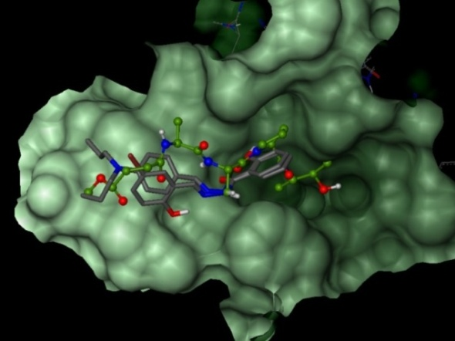  Рисунок 40 – Поза активного  гидразона (3.6), полученные в результате докинга | 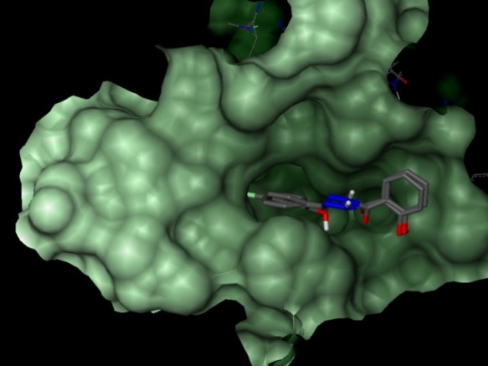  Рисунок 41 – Позы неактивных гидразонов (3.5) и (3.8), полученные в результате докинга

Молекулярный докинг биоактивных соединений [109, c. 1641] в структуру эластазы нейтрофилов показал [109, с. 1641], что в случае активного соединения бензоильный фрагмент молекулы (3.6) образует три водородные связи с Ser214 и Val216, причем OH группа выступает как донор и акцептор водородных связей, и это обеспечивает закрепление этих молекул в активном центре эластазы, благоприятное для проявления ингибирующей активности. В качестве примера на рисунках 32, 33 показано расположение водородных связей и гидрофобных взаимодействий для гидразона. Положения неактивных гидразонов (3.5) и (3.8) заметно отличаются от их активных аналогов в активном центре эластазы нейтрофилов. Молекулы (3.5) и (3.8) входят глубоко в центральный гидрофобный карман своими бензольными кольцами [109, с. 1641].

ЗАКЛЮЧЕНИЕ

В работе были получены следующие научные результаты:
1. Осуществлен синтез и установлены строения новых N- и S-содер-жащих производных гидразидов о- и п-гидроксибензойных кислот (гидразонов, тиосемикарбазидов), которые могут являться синтонами для последующих модификаций.
2. Внутримолекулярной гетероциклизации тиосемикарбазидов о- и п-гидроксибензойных кислот получены: в щелочной среде– 1,2,4-триазол-3-тионы,ав кислой среде–1,3,4-тиадиазол и 5-S-замещенные триазолы (3.39, 3.40).
3. Установлено, что при проведении внутримолекулярной гетероциклизации гидразидов о- и п-гидроксибензойных кислот с тиомочевиной в условиях высокой температуры (методом спекания) образуются 1,2,4-триазол-5-тионы.
4. Методом рентгеноструктурного исследования доказана пространственная структура 5-ти новых соединений: N-(5-бром-2-гидрокси-бензилиден)-4-гидроксибензогидразида (3.16), (Е)-N’-[4-(диэтиламино)бензи-лиден]-4-гидроксибензогидразида (3.23) и (E)-N’-[(2-гидрокси-4-диметилами-но)-бензилиден]4-гидроксибензогидразида (3.24), 4-этил-5-(2-гидроксифенил)-1,2,4-триазол-3-тиона (3.34) и кристаллогидрата 4-аллил-3-(4-гидроксифенил)-1Н-1,2,4-триазол-5(4Н)-тиона (3.38), C_{if}-файлы которых депонированы в Кембриджском банке кристаллоструктурных данных.
5. Для молекулы 4-этил-5-(2-гидроксифенил)-1,2,4-триазол-3-тиона (3.34) методом теоретического квантово-химического расчета в сравнении с данными РСА найдены и рассчитаны теоретические физико-химические характеристики, такие как полная энергия, энергия нулевых колебаний, вращательные постоянные, электрический дипольный момент и другие.
6. На основе гидразидов о- и п-гидроксибензойных кислот получены водорастворимые тиосемикарбазидные производные с фрагментом природных углеводов (3.45, 3.46). Установлено, что изоцианоглюкопираноза легко вступает в реакцию с гидразидами при комнатной температуре. Соединение N-(2,3,4,6-тетра-О-ацетил-β-D-глюкопиранозил)-2-(2-гидроксибензоил)гидразино-карботиоамид (3.45) в результате биоисследования на антимикробную активность проявил умеренно-выраженную активность в отношении грамположительных бактерий.
7. Впервые на основе гидразидов о- и п-гидроксибензойных кислот и их нерастворимых в воде гидразоновых производных синтезированы водорастворимые циклодекстриновые комплексы включения 1:1 с природным β-циклодекстрином. Методами ИК- и ТГ/ДСК изучены их свойства в интервале температур 30-610°С.
8. Проведен биопрогноз с использованием компьютерной программы PASS для соединений (3.5-3.48). Результаты биопрогноза учитывались в дальнейших экспериментальных исследованиях в тест-системах in vitro.
9. Исследованы биологические свойства синтезированных соединений на различные виды биологической активности. Среди синтезированных веществ выявлены 4 соединения (3.29-3.32) с высокой и 3 соединения (3.11, 3.21, 3.24) слабой антирадикальной (антиоксидантной) активностью. Три соединения (3.14, 3.21, 3.24) показали умеренно выраженную антимикробную активность. Установлено, что соединение (3.6, 3.9, 3.10 и 3.20) подавляют активность эластазы нейтрофилов. Соединение (3.26) показал выраженную ингибирующую активность по отношению катепсину Е. Были исследованы молекулярные докинги двух соединений (3.5 и 3.8). Полученные результаты практически полезны и вносят вклад в исследования зависимости «структура - активность».
10. Синтезировано 47 новых соединений, изучены их физико-химические свойства, механизмы реакции их образования. Строение всех синтезированных соединений установлено с помощью ИК-, одномерной и двумерной COSY, HMQC ЯМР ¹Н- и ¹³С спектроскопии. Пространственное строение 5-ти соединений установлено рентгеноструктурным анализом.

СПИСОК ИСПОЛЬЗОВАННЫХ ИСТОЧНИКОВ

1 Фазылов С.Д., Нуркенов О.А., Животова Т.С. и др. Использование гидразина как синтонов при поиске новых противотуберкулезных препаратов // Докл. НАН РК. – 2013. – №2. – С. 1-15.
2 Колла В.Э., Бердинский И.С. Фармакология и химия производных гидразина. – Йошкар-Ола: Марийское книжное издательство, 1976. – 260 с.
3 Зеленин К.Н. Гидразин. – СПб.: Военно-медицинская академия, 1998. – 136 с.
4 Nurkenov O.A., Satpayeva Z.B., Karipova G.Zh.et al. Synthesis and structure of carbon containers thiosemicarbazides // Wschodnioeuropejskie Czasopismo Naukowe. – 2017. –№12-1(28). – P. 48-51.
5 Нуркенов О.А., Сатпаева Ж.Б., Кулаков И.В. и др. Синтез и противомикробная активность тиосемикарбазидов о- и п-гидроксибензойных кислот // Журнал общей химии. – 2012. – Т. 82, №4. – С. 582-585.
6 Raskin I. Role of Salicylic Acid in Plants// Annual Review of Plant Physiology and Plant Molecular Biology. – 1992. – Vol. 43. – P. 439-463.
7 Kolbe H. Ueber Synthese der Salicylsäure // Annalen der Chemie und Pharmacie. – 1860. – Bd. 113, №1. – S. 125-127.
8 Schmitt R. Beitrag zur Kenntniss der Kolbe'schen Salicylsäure Synthese // Journal für Praktische Chemie. –1885. – Bd. 31, №1. – S. 397-411.
9 Flower R.J., Moncada S., Vane J.R. Analgesic-antipyretics and anti-inflammatory agents; Drugs employed in the treatment of gout // In book: The pharmacological basis of therapeutics. – NY.,1985. – P. 674-715.
10 Брель А.К., Крамар В.С., Лисина С.В. Противомикробная активность производных салициловой кислоты // Успехи современного естествознания. – 2008. – №5. – С. 64.
11 Кияшев Д.К. Антимикробная активность композиионных спиртовых растворов и их составляющих // Вестник КазНМУ. – 2014. – №4. – С. 293-301.
12 Яковчук Т.В., Катюшина О.В., Хусаинов Д.Р. и др. Противовоспалительная активность солей салициловой и ацетилсалициловой кислот // Ученые записки Таврического национального университета им. В.И. Вернадского. – 2011. – Т. 24(63), №2. – С. 332-338.
13 Рафальский В.В., Крикова А.В., Багликов А.Н. Особенности клинической фармакологии ацетилсалициловой кислоты как антитромботического препарата // Кардиоваскулярная терапия и профилактика. – 2009. – №8(7). – С. 1-8.
14 Аверков О.В. Ацетилсалициловая кислота как антитромбоцитарное средство: какие лекарственные формы препарата предпочительны с позиций доказательной медицины? // Кардиоваскулярная терапия и профилактика. – 2010. – №9(2). – С. 61-68.
15 Бубнова М.Г. Аспирин в профилактике атеротромбоза и коронарной болезни сердца // Российский кардиологический журнал. – 2010. – №4(84). – С. 115-121.
16 Горбунов В.М. Проблемы приверженности больных, перенесших инфаркт миокарда, профилактическому приему ацетилсалициловой кислоты. Результаты исследования АСТ // Кардиоваскулярная терапия и профилактика. – 2010. – №9(5). – С. 1-7.
17 Пат. 2263685 РФ. Способ получения поли-1,3,4-оксадиазола / Выгодский Я.С., Лозинская Е.И. и др.;опубл. 10.11.05, Бюл. №31. –7 с.
18 Медяник Н.П. Антиоксидантные и фотостабилизирующие свойства N-замещенных амидных производных салициловой кислоты:автореф. … канд. хим. наук: 02.00.04.– Тюмень, 2012. – 20 с.
19 Ковалева В.Л., Крылов И.А. и др. Противовоспалительная и анальгетические свойства новых производных 2-аминотиазолов // Экология. – 2006. – №12. – С. 154-157.
20 Ковалева В.Л., Крылов И.А., и др. Противовоспалительные и анальгетические свойства новых производных 2-аминотиазолов и 2-амино-1,3,4-тиадиазолов // Экология человека. – 2006. – №4S2. – С. 154-157.
21 Рыбальченко Т.Л., Штрыголь С.Ю., Георгиян В.А. Определения спектра противосудорожного действия новых антиконвульсантов – производных 1,2,3-триазола и 1,3,4-оксадиазола // Научные ведомости. – 2014. – №11(182).– С. 199-203.
22 Овсепян Т.Р., Арсенян Ф.Г. и др. Синтез и противоопухолевые свойства новых производных 1,2,4-триазола и 1,3,4-тиадиазола // Химико-фармаевтический журнал. – 2016. – №50(11). – С. 23-26.
23 Пат. 2641903 РФ. Новые производные салициловой кислоты, их фармацевтически приемлемая соль, композиции и способ применения / Ганнинг П.Т., Хэфтченери С. и др.; опубл. 23.01.18, Бюл. №3. – 136 с.
24 Пат. 2687743 РФ. Способ лечения туберкулеза легких с множественной лекарственной устойчивостью микобактерий туберкулеза / Жукова Е.М., Мышкова Е.П.; опубл. 16.05.19, Бюл. №14. –11с.
25 Khiati Z., Othman A.A., Guessas B. Synthesis and antibacterial activity of 1,3,4-oxadiazole and 1,2,4-triazole derivatives of salicylic acid and its synthetic intermediates // South African Journal of Chemistry. – 2007. – Vol. 60. – P. 20-24.
26 Dinçer M., Ozdemir N., Cetin A. et al. 4-Amino-5-(2-hydroxyphenyl)-2H-1,2,4-triazole-3(4H)-thione // Acta Crystallographica Section E: Structure Reports Online. – 2005. – Vol. 61, Issue 10. – P. o3214-o3216.
27 Bernini R., Cacchi S., Fabrizi G. et al. 2-Arylhydroxytyrosol derivatives via Suzuki−Miyaura cross-coupling // Organic letters. – 2008. – Vol. 10, Issue 16. – P. 3457-3460.
28 Kenawy E.-R. et al. Synthesis and Anti-microbial Activities of Some (aryl)-N’-benzylidene-2-hydroxybenzohydrazide derivatives // Arabian Journal of Medical Sciences. – 2018. – Vol. 1, Issue 1. – P. 19-25.
29 Budiati T., Stephanie D.A., Widjajakusuma E.C. Rapid Solvent-Free Microwave Assisted Synthesis of Some N’-Benzylidene Salicylic Acid Hydrazides // Indonesian Journal of Chemistry. – 2012. – Vol. 12, Issue 2. – P. 163-166.
30 Atchade B., Kpoviessi S.D.S., Fatondji R.H. et al. Synthesis, Purity Verification and Comparison of Antiplasmodial and Antitrypanosomal Activities of Hydrazone Derivatives and Corresponding Thiosemicarbazones // Journal of Pharmaceutical, Chemical and Biological Sciences. – 2015. – Vol. 3, Issue 2. – P. 279-294.
31 Alotaibi M.H., Hanan A.M., Abdel-Wahab B.F. et al. Crystal structure of N′-(1-(2-hydroxyphenyl)ethylidene)-5-methyl-1-phenyl-1H-1,2,3-triazole-4-carbohydrazide, C₁₈H₁₇N₅O² // Zeitschrift für Kristallographie-New Crystal Structures. – 2019. – Vol. 234, Issue 2. – P. 355-357.
32 Kumar B., Kumar A., Beheraand A.K. et al. Latest update on pharmacological activities of 1,3,4-oxadiazole derivatives // Journal of Cell Science Therapy. – 2016. – Vol. 7, Issue 233. – P. 2-8.
33 Parmar K.C., Umrigar N.H. Review Article on Synthesis of 1,3,4-Thiadiazole Derivatives and It’s Biological Activity // Journal of Chemical and Pharmaceutical Research. – 2017. – Vol. 9, Issue 6. – P. 202-214.
34 AlhadiA.A., OthmanR. et al. Formation of 1,3,4-oxadiazolines and 1,3,4-oxadiazepines through acetylation of salicylic hydrazones // Tetrahedron Letters. – 2015. – Vol. 56, Issue 4. – P. 573-576.
35 Pattan S.R., Rabara P.A., Pattan J.S. et al. Synthesis and evaluation of some novel substituted 1,3,4-oxadiazole and pyrazole derivatives for antitubercular activity// Indian Journal of Chemistry. – 2009. – Vol. 48B, Issue 10. – P. 1453-1456.
36 Glinma B., Gbaguidi F.A., Kassehin U.C. et al. Synthesis and trypanocidal activity of salicylhydrazones and p-tosylhydrazones of S-(+)-carvone and arylketones on African trypanosomiasis // Journal of Applied Pharmaceutical Science. – 2015. – Vol. 5, Issue 6. – P. 001-007.
37 Abdu-Allah H.H.M., Youssif B.G.M., Abdelrahman M.H. et al. Synthesis and anti-mycobacterial activity of 4-(4-phenyl-1H-1,2,3-triazol-1-yl)salycyl hydrazones: revitalizing an old drug // Arhives of Pharmacal Research. – 2016. – Vol. 40(2). – P. 168-179.
38 Гондолова Г.Г. Синтез и исследование комплексов Zn с N'-ацил-салицилгидразидам // Известия высших учебных заведений. – 2019. – Т. 62, №9. – С. 27-32.
39 Амерханова Ш.К., Нуркенов О.А., Сатпаева Ж.Б. и др. Синтез и комплексообразующая способность N-2-(2-гидроксибензоил)гидраз инокарбонотиоилбензамида (II) по отношению к ионам La³⁺, Y³⁺, Nd³⁺ в бинарной смеси «вода-1,4-диоксан» // Известия высших учебных заведений. – 2016. – Т. 6, №4. – С. 9-14.
40 Narang K.K., Pandey J.P., Sing K.P. et al. Synthesis, Characterization, IR and Electronic Spectra, Magnetic Moments and Biological Activity of Trinuclear Nickel (II) Tetrathiocyanato Bis Argentate (I) Complexes with Hydrazides and Hydrazones // Synthesis and Reactivity in Inorganic and Metal-Organic Chemistry. – 1990. – Vol. 20, Issue 10. – P. 1301-1316.
41 Chitrapriya N., Thangavel S.K., Matthias Z. et al. Synthesis, spectroscopic, crystal structure and DNA binding of Ru (II) complexes with 2-hydroxy-benzoic acid [1-(4-hydroxy-6-methyl-2-oxo-2H-pyran-3-yl)-ethylidene]-hydrazide // Spectrochimica Acta Part A: Molecular and Biomolecular Spectroscopy. – 2011. – Vol. 81, Issue 1. – P. 128-134.
42 Fatullayeva P.A. Synthesis, structure and properties of complexes Cu(II), Co(II), Ni(II), VO(II) with (3,5-ditretbutyl-2-hydroxyben-zyl)-2-hydroxybenzoyl-hydrazide // Kimya Problemlеri. – 2018. – Vol. 4. – Р. 519-523.
43 Patel K.V., Singh A. Synthesis, Characterization and Chelating Properties of 2-methylbenzimidazole-Salicylic acid combined molecule // International Journal of ChemTech Research. – 2010. – Vol. 2, Issue. 4. – P. 2070-2075.
44 Meng D. et al. Synthesis, characterization and properties of salicylhydrazide-salicylacylhydrazone derivatives and their terbium complexes // Luminescence. – 2016. – Vol. 31. – P. 507-514.
45 Yang Y.-Sh., Ma S.-S., Zhang Y.-P. et al. A novel biphenyl-derived salicylhydrazone Schiff base fluorescent probes for identification of Cu²⁺ and application in living cells // Spectrochimica Acta Part A: Molecular and Biomolecular Spectroscopy. – 2018. – Vol. 199. – P. 202-208.
46 Нуркенов О.А., Сатпаева Ж.Б., Фазылов С.Д. и др. N-ацилгидразиды и их производные. – Караганда: Гласир, 2017. – 184 с.
47 Фазылов С.Д., Нуркенов О.А., Сатпаева Ж.Б. и др. Гидразид N-морфолинилуксусной кислоты – синтон для получения новых биологически активных веществ // Известия вузов. Прикладная химия и биотехнология. – 2013. – №1(4). – С. 6-13.
48 Isnaeni S., Budiati T. Synthesis, Molecular Docking And Antimicrobial of N'-Benzylidene-4-Hydroxybenzohydrazide And N'-(4-Methoxybenzylidene)-4-Hydroxybenzohydrazide // Research Journal of Pharmaceutical Biological and Chemical Sciences. – 2017. – Vol. 8, Issue 2. – P. 1354-1361.
49 Sharma V., Arora E.K., Cardoza S. 4‐Hydroxybenzoic acid (4‐diethylamino‐2‐hydroxy‐benzylidene)hydrazide: DFT, antioxidant, spectroscopic and molecular docking studies with BSA // Luminescence. – 2016. – Vol. 31, Issue 3. – P. 738-745.
50 Subashini, A., Ramamurthi K., Stoeckli-Evans H. (E)-N´-(4-Chlorobenzylidene)-, (E)-N´-(4-bromobenzylidene)- and (E)-N´-[4-(diethylamino)-benzylidene]-derivatives of 4-hydroxybenzohydrazide // Acta Crystallographica. – 2012. – Vol. 68. – P. o408-o412.
51 Li C.M., Ban H.Y. (E)-N′-(4-Hydroxybenzylidene)-4-hydroxy-benzohydrazide methanol solvate // Acta Crystallographica Section E: Structure Reports Online. – 2009. – Vol. 65, Issue 7. – P. o1465-o1465.
52 Oinuma K.I., Takuwa A., Taniyama K. et al. Hydrazidase, a Novel Amidase Signature Enzyme That Hydrolyzes Acylhydrazides // Journal of bacteriology. – 2015. – Vol. 197, Issue 6. – P. 1115-1124.
53 Rollas S., Küçükgüzel S.G. Biological activities of hydrazone derivatives // Molecules. – 2007. – Vol. 12, Issue 8. – P. 1910-1939.
54 Küçükgüzel S.G., Mazi A., Sahin F. et al. Synthesis and biological activities of diflunisal hydrazide–hydrazones // European Journal of medicinal chemistry. – 2003. – Vol. 38, Issue 11-12. – P. 1005-1013.
55 Chaudhary T., Varshney S., Singh A. An updated review on biological activities of hydrazone derivatives // World journal of pharmacy and pharmaceutical sciences. – 2018. – Vol. 7, Issue 10. – P. 1532-1569.
56 Chawla A., Kaur P. A Systemic Review: Microwave Synthesis as a Part of Green Chemistry for the Synthesis of Novel 1,2,4‐Triazole Derivatives // International Journal of Research Pharmacy. – 2013. – Vol. 4, Issue 1. – P. 49-72.
57 Valentina P., Ilango K., Deepthi M. et al. Antioxidant Activity of Some Substituted-1,2,4-triazo-5-thione Schiff base // Journal Pharmaceutical Science and Research. – 2009. – Vol. 2. – P. 74-77.
58 Asif M. Pharmacological potential of various substituted triazole compounds // Journal of Pharmaceutical and Biological Sciences. – 2015. – Vol. 3, Issue 4. – P. 138-178.
59 Bayomi S.M., Moustafa M.A., Maarouf A.R. et al. Design, Synthesis, Biological Activity and Molecular Modeling of New Heterocyclic Tetrazole Derivatives // Journal of American Science. – 2016. –Vol. 12, Issue 1. – P. 40-56.
60 Raguraman A., Santhi N. Synthesis and characterization of 1, 3, 5-trisubstituted pyrazoline derivatives by ultrasonic irradiation method and evaluation of its antibacterial activity // International Letters of Chemistry, Physics and Astronomy. – 2014. – Vol. 39. – P. 219-233.
61 Bhatt S., Singh G., Kumar S. et al.Synthesis and Biological Activity Study of Novel N1-(4-Hydroxy Benzoyl)-3-Methyl-5-Phenyl-4(N-4-Chlorophenylazo)-1,2-Diazole and Its Derivatives // Pharmacology & Pharmacy. – 2017. – Vol. 8, Issue 01. – P. 1-14.
62 Barot K.P., Manna K.S., Ghate M.D. Design, synthesis and antimicrobial activities of some novel 1,3,4-thiadiazole, 1,2,4-triazole-5-thione and 1,3-thiazolan-4-one derivatives of benzimidazole // Journal of Saudi Chemical Society. – 2017. – Vol. 21. – P. S35-S43.
63 Salimon J., Hameed A., Yousif E. et al. Synthesis and Antibacterial Activity of Some New 1,3,4-oxadiazole and 1,3,4-thiadiazole Derivatives // Journal of applied sciences research. – 2010. – Vol. 6, Issue 7. – P. 866-870.
64 Нуркенов О.А., Фазылов С.Д., Сатпаева Ж.Б. и др. Новые 1,3,4-оксадиазолы на основе гидразидов о- и n-оксибензойной кислоты // Найновите научни постижения – 2012: матер. 8-ймеждунар. науч.-практ. конф. –София, 2012. – С. 89-91.
65 Mishra A.K., Gupta A., GuptaV.et al. Design and antiinflamatory activity of some novel oxadiazole derivatives–anoverview // Asian Journal of Pharmaceutical Research and Health Care. – 2010. – Vol. 2, Issue 3. – P. 235-243.
66 Al-Ne’aimi M.M. Synthesis and characterization of bis-acylhydrazone derivatives as tetradentate ligands and their dinuclear metal (II) complexes // Periodica Polytechnica Chemical Engineering. – 2012. – Vol. 56, Issue 2. – P. 83-90.
67 Землянко О.М., Рогоза Т.М., Журавлева Г.А. Механизмы множественной устойчивости бактерий к антибиотикам // Экологическая генетика. – 2018. – Т. 16, №3. – С. 4-17.
68 Намазова-Баранова Л.С., Баранов А.А. Антибиотикорезистентность в современном мире // Педиатрическая фармакология. – 2017. – №14(5). – С. 341-354.
69 Gurusamy K.S., Koti R., Wilson P. et al. Antibiotic prophylaxis for the prevention of methicillin-resistant Staphylococcus aureus (MRSA) related complications in surgical patients // Cochrane Database of Systematic Reviews. – 2013. – Vol. 8. – P. 1-55.
70 Николаева Л.В. Метициллин-резистентный стафилококк. Устойчивость к антибиотикам // https://www.spbvet.info/zhurnaly/5-2012/metitsillin-rezistentnyy-stafilokokk-ustoychivost-k-antibiotikam/. 05.10.2021.
71 Каланова Н., Хазанов А. Что делать с резистентностью к антибиотикам? Новые данные: распространение между странами и борьба с мультилекарственной устойчивостью // https://biomolecula.ru/articles/chto-delat-s-rezistentnostiu-k-antibiotikam-novye-dannye-rasprostranenie-mezhdu-stranami-i-borba-s-multilekarstvennoi-ustoichivostiu/. 13.06.2021.
72 Федорова П.Ю., Андресон Р.К., Алехин Е.К. и др. Природные циклические олигосахариды – циклодекстрины, в системах доставки лекарств // Медицинский Вестник Башкортостана. – 2011. –Т. 6, №4. – С. 125-131.
73 Szejtli J. Past, present and futute of cyclodextrin research // Pure and Applied Chemistry. – 2004. – Vol. 76, №10. – P. 1825-1845.
74 Crini G. Review: A history of cyclodextrins // Chemical Reviews. – 2014. – Vol. 114, №21. – P. 10940-10975.
75 Loftsson T., Jarho P., Masson M. et al. Cyclodextrins in drug delivery // Expert opinion on drug delivery. – 2005. – Vol. 2, №2. – P. 335-351.
76 Шагина С.В., Войно Л.И. Циклодекстрины и комплексы включения, их свойства и возможность использования // Естественные и технические науки. –2008. – №1. –С. 321-323.
77 Krzysztof C., Centkowska K. Use of cyclodextrins in topical formulations: Practical aspects // European Journal of Pharmaceutical and Biopharmaceutics. – 2008. – Vol. 68. – P. 467-478.
78 Castronuovo G., Niccoli M. Thermodynamics of inclusion complexes of natural and modified cyclodextrins with acetylsalicylic acid and ibuprofen in aqueous solution at 298 K // Thermochimica Acta. – 2013. – Vol. 557. – P. 44-49.
79 Nevado J.J.B., Pulgarin J.A.M., Laguna M.A.G. Spectrofluorometric study of the β-cyclodextrin: vitamin K₃ complex and determination of vitamin K₃// Talanta. – 2001, Issue 53(5). – P. 951-959.
80 Астахова А.В., Демина Н.Б. Современные технологии лекарственных форм: получение, исследование и применение комплексов включения лекарственных веществ с циклодекстринами (обзор) // Химико-фармацевтический журнал. – 2004. – Т. 38, №2. – С. 46-49.
81 Bary A.R., Tucker I.G., Davies N.M. Considerations in the use of hydroxypropyl-beta-cyclodextrin in the formulation of aqueous ophthalmic solutions of hydrocortisone // Eur. J. Pharm Biopharm. – 2000. – Vol. 50(2). – P. 237-244.
82 Allan I.J., Semple K.T., Hare R. et al. Cyclodxtrin Enhanced Biodegradation of Polycyclic Aromatic Hydrocarbons and Phenols in Contaminated Soil Slurries // Environmental Science Technology. – 2007. – Vol. 41(15). –P. 5498-5504.
83 Капустин М.А., Чубарова А.С., Головач Т.Н. и др. Методы получения нанокомплексов биологически активных веществ с циклическими олигосахаридами, анализ их физико-химических свойств и использование в пищевом производстве // Труды БГУ. – 2016. – Т. 11, ч. 1. – С. 73-100.
84 Кедик С.А., Панов А.В., Тюкова В.С. и др. Циклодекстрины и их применение в фармацевтической промышленности (обзор) // Фармацевтическая технология и нанотехнологии. – 2016. – №3.– С. 68-75.
85 Valle E.M.M.D. Cyclodextrins and their uses: a reiew // Process Biochemistry. – 2004. – Vol. 39, Issue. 9. – P. 1033-1046.
86 Loftsson T., Browster M. Pharmaceutical applications of cyclodextrins. 1. Drug solubilization and stabilization // Journal of pharmaceutical Sciences. – 1996. – Vol. 85, Issue 10. – P. 1017-1025.
87 Miranda J.C. Cyclodextrins and ternary complexes technology to improve solubility of poorly soluble drugs // Brazilian Journal of Pharmaceutical Sciences. – 2011. – Vol. 47, Issue 4. – P. 665-681.
88 Dodzink H. Cyclodextrins and their complexes: Chemistry, analytical methods, applications. – Weinheim:Willey-VCH, 2006. – 504 p.
89 Капустин М.А., ГавриленкоН.В., Курченко В.П. Получение и свойства комплексов включения циклодекстрина с диметиловым эфиром фталевой кислоты // Труды БГУ. – 2011. – Т. 6, ч. 2. – С. 126-133.
90 Larsen K.L. Large cyclodextrins // Journal of Inclusion Phenomena and Macrocyclic Chemistry. – 2002. – Vol. 43, Issue 1. – P. 1-13.
91 Endo T., Ueda H. Large ring cyclodextrins – recent progress // FABAD Journal of Pharmaceutical Sciences. – 2004. – Vol. 29, Issue 1. – P. 27-38.
92 Endo T., Ueda H. Large ring cyclodextrins: recent progress // ChemInform. – 2006. – Vol. 37, Issue 38. – P. 1-74.
93 Endo T. Large-ring cyclodextrins // Trends in Glycoscience and Glycotechnology. – 2011. – Vol. 23, Issue 130. – P. 79-92.
94 Loftsson T., Brewster M.E. Cyclodextrins as pharmaceutical excipients // Pharmaceutical Technology Europe. – 1997. – Vol. 9. – P. 26-35.
95 Jug M., Kosalec I., Maestrelli F. et al. Analysis of triclosan inclusion complexes with β-cyclodextrin and its water-soluble polymeric derivative // Journal of Pharmaceutical and Biomedical Analysis. – 2011. – Vol. 54, Issue 5. – P. 1030-1039.
96 Zheng M., Endo T., Zimmermann W. Enzymatic synthesis and analysis of largering cyclodextrins // Australian Journal of Chemistry. – 2002. – Vol. 55, Issue 2. – P. 39-48.
97 Шипилов Д.А. Новые производные β-циклодекстрина как потенциальные носители лекарственных средств. Особенности синтеза и фармакологического действия: дис. … канд.хим.наук: 02.00.03. – М.: Ин-т физиол. активных веществ РАН, 2018. – 174 с.
98 Junguera E., Ruiz D., Aicart E. Role of Hydrophobic Effect on the Noncovalent Interactions between Salicylic Acid and a Series of β-Cyclodextrins // Journal of Colloid and Interface Science. – 1999. – Vol. 216. – P. 154-160.
99 Sa Couto A.R., Aguiar S., Ryzhakov A. et al. Interaction of native cyclodextrins and their hydroxypropylated derivatives with parabens in aqueous solutions // Journal of Inclusion Phenomena and Macrocyclic Chemistry. – 2019. – Vol. 93, Part 1. – P. 309-321.
100 Saokhan P., DoT.T., Van den MooterG. et al. Inclusion complexes of p-hydroxybenzoic acid esters and γ-cyclodextrin // Journal of Inclusion Phenomena and Macrocyclic Chemistry. – 2017. – Vol. 90(1-2). – P. 111-122.
101 Pieckowski M., Kowalski P., Baczek T. Combination of large volume sample stacking with polarity switching and cyclodextrin electrokinetic chromatography (LVSS-PS-CDEKC) for the determination of selected preservatives in pharmaceuticals // Talanta. – 2020. – Vol. 211. – P. 1-6.
102 Jose G. Fernandez-Bolanos, Oscar Lopez, M. Angeles Lopez-Garcia, Azuzena Marset. Biological properties of hydroxytyrosol and its derivatives // In book: Olive Oil – Constituents, Quality, Health properties and bioconversions. – London, 2012. – P. 375-396.
103 Wang Z., Guo H., Yang F. et al. The synthesis and dyes complexation properties of novel cyclodextrin derivatives with large conjugate acylhydrazone group // Journal Incl Phenom Macrocycl Chem. – 2015. – Vol. 82(1-2). – P. 101-108.
104 Белякова Л.А., Ляшенко Д.Ю., Гребенюк А.Г. и др. Комплексы включения «β-циклодекстрин-бензолкарбоновая кислота»: стехиометрия, термодинамика комплексообразования, устойчивость, термостабильность // Поверхность. – 2009. – №1(16). – С. 58-69.
105 Halavach T.M., Savchuk E.S., Bobovich A.S. et al. Antimutagenic and Antibacterial Activity of β-Cyclodextrin Clathrates with Extensive Hydrolysates of Colostrum and Whey // Biointerface Research in Applied Chemistry. – 2020. – Vol. 11, Issue 2. – P. 8626-8638.
106 Shi Y., Zhang J., He J.et al. A metod of detecting two tumor markers (p-hydroxybenzoic acid and p-cresol) in human urine using a porous magnetic beta-cyclodextrine polymer as solid phase extractant, alternative for early gastric cancer diagnosis // Talanta. – 2018. – Vol. 191. – P. 133-140.
107 Bakirova R., Nukhuly A., Iskineyeva A. et al. Obtaining and Investigation of the β-Cyclodextrin Inclusion Complex with Vitamin D₃ Oil Solution // Scientifica. Hindawi. – 2020. – Vol. 2020.– P. 1-8.
108 Сейлханов Т.М., Пралиев К.Д., Искакова Т.К. и др. Циклодекстриновые комплексы включения биологически активных соединений, фармацевтических препаратов и лекарственных средств // Химический журнал Казахстана. – 2015. – №1. – С. 240-270.
109 Нуркенов О.А., Сатпаева Ж.Б., Фазылов С.Д. и др. Синтез и биологическая активность гидразонов о- и п-гидроксибензойных кислот. Пространственное строение 5-бром-2-гидроксибензилиден-4-гидроксибензо-гидразида // Журнал общей химии. – 2017. – Т. 87, №10. – С. 1639-1646.
110 Sheldrick G.M. SADABS, Program for empirical X-ray absorption correction //http://shelx.uni-goettingen.de/.20.06.2020.
111 APEX2 (Version 2.1), SAINTPlus. Data Reduction and Correction Program (Version 7.31A) //https://scholar.google.com/scholar. 20.06.2020.
112 Sheldrick G.M. SHELXL-97. Program for the Refinement of Crystal Structures //http://scholar.google.com/scholar?cluster. 20.06.2020.
113 Sheldrick G.M.A short history of SHELX// Acta Crystallographica Section A: Foundations of Crystallography. International Union of Crystallography.– 2008. – Vol. 64, №1.–Р.112-122.
114 CrysAlis Pro, Aligent Technologies, Ver. 1.171.37.34 (Release 2014) //https://www.rigaku.com/de/products/smc/crysalis. 20.06.2020.
115 Sheldrick G.M. Crystal structure refinement with SHELXL //Acta Crystallographica Section C. – 2015. – Vol. 71(1). – P. 3-8.
116 Нуркенов О.А., Фазылов С.Д., Сатпаева Ж.Б. и др. Синтез и строение новых 1,2,4-триазолов на основе гидразида п-гидроксибензойной кислоты // Журнал общей химии. – 2015. – Т. 85, №1. – С. 62-66.
117 Satpaeva Zh.B., Burkeev M.Zh., Fazylov S.D. et al. Molecular structure and quantum chemical calculations 4-ethyl-5-(2-hydroxyphenyl)-1,2,4-triazol-3-thione // News of the National Academy of Sciences of the Republic of Kazakhstan. – 2019. – Vol. 6, Issue 438. – P. 21-29.
118 SMART V5.051 and SAINT V5.00. Area Detector Control and Integration Software /BrukerAXSInc //https://saintsmadison.com/password. 25.07.2020.
119 Нуркенов О.А., Сатпаева Ж.Б., Фазылов С.Д. и др. Синтез новых гидразонов на основе гидразидов о- и я-гидроксибензойных кислот // Журнал общей химии. – 2017. – Т. 87, №8. – С. 1295-1298.
120 Нуркенов О.А., Фазылов С.Д., Сатпаева Ж.Б. и др. Синтез и строение новых производных гидразида салициловой кислоты // Журнал общей химии. – 2014. – Т. 84, №9. – С. 1574-1576.
121 Нуркенов О.А., Фазылов С.Д., Сатпаева Ж.Б. и др. Химические превращения гидразида N-морфолинилуксусной кислоты и пространственное строение его производных // Журнал общей химии. – 2013. – Т. 83, №3. – С. 467-472.
122 Nurkenov O.A., Fazylov S.D., Satpayeva Zh.B. et al. Synthesis, chemical transformations and antimicrobial activity of some thiosemicarbazides of o- and p-hydroxybenzoic acid // News of the National Academy of Sciences of the Republic of Kazakhstan. – 2015. – Vol. 1, Issue 409. – P. 9-14.
123 Сатпаева Ж.Б., Фазылов С.Д., Буркеев М.Ж. и др. Новые 1,2,4-триазол-5(4Н)тионы на основе гидразидов о-, п-гидроксибензойных и изоникотиновой кислот // Матер. междунар. науч.-практ. конф. «Наука, образование и производство в условиях четвертой промышленной революции». – Караганды, 2018. – С. 83-85.
124 Сысоев П.И. Синтез гетероциклических соединений на основе производных акридонуксусной кислоты: дис. … канд. хим. наук:02.00.03. – М., 2015. – 141 с.
125 Satpaeva Zh.B., Nurkenov O.A., Fazylov S.D., Seilkhanov T.M. Supramolecular complex of hydrazides o- and p-hydroxybenzoic acids with β-cyclodextrin // Procced. 8 th internat. sympos. on Specialty Polymers. – Karaganda, 2019. – P. 111.
126 Becke A.D. Density-functional thermochemistry. III. The role of exact exchange // The Journal of Chemical Physics. – 1993. – Vol. 98. – P. 5648-5652.
127 Frisch M.J., Trucks G.W., Schlegel H.B.et al. Gaussian 16, Revision A.03, Gaussian, Inc //https://gaussian.com/citation_a03/. 20.04.2020.
128 Нуркенов О.А., Сатпаева Ж.Б. Конденсация гликозилизотиоцианата с гидразидами о- и п-гидроксибензойных кислот // Вестник КарГУ. – 2011. – №1(61). – С. 23-27.
129 Машковский М.Д. Лекарственные средства. – М.: ООО РИА «Новая волна», 2012. – 1216 с.
130 Кулаков И.В., Нуркенов О.А., Сатпаева Ж.Б. и др. Синтез гидразонов N-анабазинилуксусной кислоты и пространственное строение ее изопропилиденгидразона // Журнал общей химии. – 2014. – Т. 84, №8. –С. 1320-1324.
131 Kulakov I.V., Nurkenov O.A., Satpaeva Zh.B.etal. Synthesis of Hydrazones of Anabasinylacetic Acid and Structure of Its Isopropylidenehydrazone // Russian Journal of General Chemistry. –2014. – Vol. 84, Issue 8.–P. 1543-1546.
132 Голышин Н.М. Новые системные: фунгициды и их использование // Журнал всесоюзного химического общества им. Д.И. Менделеева. – 1984. –Т. 29, №1. – С. 74-83.
133 Rollas S., Küçükgüzel S.G. Biological Activities of Hydrazon Drivatives // Molecules. – 2007. – Vol. 12. – P. 1910-1939.
134 Лисина С.В., Брель А.К., Мазанова Л.С. и др. Синтез и жаропонижающая активность новых производных салициловой кислоты // Химико-фармацевтическийжурнал. – 2008. –Т. 42, №10. –С. 24-26.
135 Щукина М.Н., Сазонова Е.Д., Першин Г.Н. и др. Ароматические изоникотиноил гидразоны – новый класс химиотерапевтических противотуберкулезных веществ // Проблемы туберкулеза.– 1954. –№2. – С. 44-50.
136 Maiocchi S.L., Morris J.C., Rees M.D.et al. Regulation of the nitric oxide oxidase activity of myeloperoxidase by pharmacological agents // Biochemical Pharmacology. – 2017. – Vol. 135. – P. 95-115.
137 Китаев Ю.П. Гидразоны. – М.: Наука, 1974. – 416 с.
138 Хамзина Г.Т. Изучение реакций С-Н, N-H аминометилирования, окисления и гидразинолиза некоторых аминов в условиях микроволнового облучения: автореф. … канд. хим. наук:02.00.03. – Караганда:ИОСУ, 2009. – 20 с.
139 Nurkenov O.A., Satpaeva Zh.B., Fazylov S.D. et al. Synthesis, structure and computer bioprognosis new hydrazons based on hydrazides o- and p-hydroxybenzoic acids // Bulletin of Karaganda University. – 2017. – Vol.3(87). – Р. 18-30.
140 Nurkenov O.A., Satpaeva Zh.B., Fazylov S.D. Synthesis and biological activity of hydrazones of o- and p-hydroxybenzoic acids.Spatial structure of 5-bromo-2-hydroxybenzylidene-4-hydroxybenzohydrazide // Russian Journal of General Chemistry. – 2017. – Vol. 87, Issue 10. – P. 2299-2306.
141 Nurkenov O.A., Fazylov S.D., Satpaeva Zh.B., Burkeev M.Zh. et al. Hydrazide of o-hydroxybenzoic acid and its derivatives. Synthesis and properties // Bulletin of National Academy of Sciences of the Republic of Kazakhstan. – 2020. – Vol. 1, Issue 383. – P. 14-25.
142 Пат. 2464261С2 RU. Новые индольные производные, способ их получения и их применение в качестве антибактериальных средств / Валле Я., Гэншар К.Ж.Ж.М. и др.; опубл. 20.10.12. Бюл. №29. – 107 с.
143 Громова А.В. Синтез гетероциклических соединений на основе 3-цианопиридин-2(1Н)-тионов и полифункциональных α-галогенкарбонильных соединений: автореф. …канд. хим. наук: 02.00.03. – М., 2004. – 28 с.
144 Mulks F.F., Antoni P.W., Rominger F. et al. Cyclopropenyl gold(I) Complexes as Aurated Carbenoids or Quasi-Carbenes // Advanced Synthesis and Catalysis. – 2018. – Vol. 360, Issue 9. – P. 1810-1821.
145 Allen F.H., Kennard O. et al. Tables of bond lengths deternined by x-ray and neutron diffraction // Journal Chemistry Society Perkin Trans. II. – 1987. – Vol. 2, Issue 12. –P.S1-S19.
146 BanH.-Y. (E)-4-Methoxy-N-(4-nitrobnzylidne)-benzohydrazide methanol monosolvate // Acta Crystaollographica. – 2010. –Vol. E66. – P. o3240-o3248.
147 Subashini A., Ramamurthi K.et al. (E)-N-(4-Chlorobenzylidene)-and (E)-N-[4-(diethylamino)benzylidne]-derivativesof 4-hydroxybenzohydrazide // Acta Crystaollographica. – 2012. –Vol. C68. – P. o408-o412.
148 Косулина Д.Ю. Полианнелированные гетероциклические системы, содержащие тиенопиридиновый фрагмент: синтез, стереостроение и реакционная способность: дис. … канд. хим. наук: 02.00.03. – Краснодар: КубГТУ, 2009. – 212 с.
149 Jang C.K., Jaung J.Y. The Synthesis and Optical Properties of Fluorescent Quinoxalines and of Electrospun Fibers Containing Fluorescent Quinoxaline // Journal of Nanoscience and Nanotechnology. – 2011. – Vol. 11, Issue 1. –P. 494-498.
150 Joe I.S., Jeong S.G., Cho G.W. Resveratrol-induced SIRT1 activation promots neuronal differentiation of human bone marrow mesenchymal stem cells // Neuroscience Letters. – 2015. – Vol. 584. – P. 97-102.
151 Campos R.I., Wu X., Elgland M. et al. Novel trans-Stilbene-based Fluorophores as probes for Spectral Discrimination of Native and Protofibrillar Transthyretin // ACS Chemical Neuroscince. – 2016. – Vol. 7(7). –P. 924-940.
152 Du X.M., Yan Y., Bai Z.L. et al. Evaluation of the cytotoxicity of a two photon absorbing fluorescnce compound on human HepG2 cells and its application to tracking human hepatic cancer cells in mice // Biotechnic and Histochemistry. – 2010. – Vol. 85(2). – P. 107-113.
153 Nurkenov O.A., Satpaeva Zh.B., Fazylov S.D. et al. Synthesis of new hydrazones based on o- and p-hydroxybenzohydrazides // Russian Journal of General Chemistry. – 2017. – Vol. 87, Issue 8. – P. 1707-1710.
154 Satio H., Tomiioka H., Sato K. et al. Therapeutic effect of KRM-1648 with various antimicrobials against Mycobacterium avium complex infction in mice // Tubercle and Lung Disease. –1995.– Vol. 76, Issue 1. – P. 51-58.
155 Springett V.H. Ten-year results during the introduction of chemotherapy for tubrculosis // Tubercle and Lung Disease. – 1971. – Vol. 52(2). –P. 73-87.
156 Диланян Э.Р., Овсепян Т.Р., Арсенян Ф.Г. и др. Синтез и фармакологическая активность новых 1,4-замещенных тиосемикарбазидов // Химико-фармацевтический журнал. – 1999. –Т. 33, №10. –С. 15-20.
157 Машковский М.Д. Лекарства XX века. – М.: ООО «Новая волна», 1998. – 320 с.
158 А.с. 879928. СССР. Тиосемикарбазоны N-арилацетилформами-доксимов, проявляющие противотуберкулезную активность /И.А. Поплавская, С.Ф. Халилова, Л.И. Блонская и др.; опубл. 07.09.83, Бюл. №33. –3 с.
159 Федорова О.В., Мордовский Г.Г., Русинов Г.Л. и др. Синтез и туберкулостатическая активность подандов с фрагментом семи- или тиосемикарбазона в условиях in vitro // Химико-фармацевтический журнал. – 1998. –Т. 32, №2. –С. 11-12.
160 Szczesio M., Gotka J., Korona-Gtowniak I. et al. Planarity of heteroaryldithiocarbazic acid derivatives showing tuberculostatic activity: structure-activity relationships // Acta. Cryst.– 2018. – Vol. C74(3). – Р. 400-405.
161 Ибраев М.К., Турдыбеков Д.М., Такибаева А.Т. и др. Синтез и пространственное строение анабазино(2-винилоксиэтиламино)метантиона // Журнал общей химии. – 2006. – Т. 76, №4. – С. 672-674.
162 Журинов М.Ж., Газалиев А.М., Фазылов С.Д. и др. Тиопроизводные алкалоидов: методы синтеза, строение и свойства. – Алматы: Ғылым, 2006. – 220 с.
163 Nurkenov O.A., Fazylov S.D., Satpaeva Zh.B. et al. Synthesis and structure of new derivatives of salicylic acid hydrazide // Russian Journal of General Chemistry. – 2014. – Vol. 84, №9. – P. 1857-1859.
164 Nurkenov O.A., Fazylov S.D., Satpaeva Zh.B. et al. Synthesis and structure of new 1,2,4-triazoles derived from p-hydroxybenzoic acid hydrazide // Russian Journal of General Chemistry. – 2015. – Vol. 85, №1. – P. 57-60.
165 Nurkenov O.A., Satpaeva Zh.B., Kulakov I.V. et al. Synthesis and antimicrobial activity of o- and p-hydroxybenzoic acid thiosemicarbazides // Russian Journal of General Chemistry. – 2012. – Vol. 82, Issue 4. – P. 668-671.
166 Нуркенов О.А., Фазылов С.Д., Сатпаева Ж.Б. и др. Внутримолекулярная гетероциклизация N-аллил(фенил)тиосемикарбазида N-морфолинилуксусной кислоты // Журнал общей химии. – 2013. – Т. 83, №11. – С. 1878-1881.
167 Сатпаева Ж.Б., Нуркенов О.А., Фазылов С.Д. и др. Синтез и пространственное строение аллилтиосемикарбазида N-морфолинил-уксунойкислоты и 5-(морфолинометил)-1,3,4-тиадиазол-2(3Н)-тиона // Матер. 2-й междунар.казах.-росс.конф. по химии и химической технологии, посв. 40-летию КарГУ им. Академика Е.А.Букетова. – Караганда, 2012. – С. 451-454.
168 Нуркенов О.А., Кулаков И.В., Фазылов С.Д. и др. Получение новых биологически активных веществ из 2-винилоксиэтилизотиоцианата // Химия в интересах устойчивого развития. – 2012. – Т. 20, №5. – С. 589-597.
171 Алимбаева А.С., Газалиев А.М., Нуркенов О.А. и др. Ацилирование серосодержащих производных салициловой кислоты // Матер.молодеж.конф. по органической химии, посв.110-летию со дня рождения И.Я. Постовского.– Екатеринбург, 2008. – С. 247-249.
172 Трифиленков А.С. Синтез замещенных бензамидов, бензотиазинов и хиноксалинов с использованием галогензамещенных бензойных кислот и их ближайших структурных аналогов: дис. … канд. хим. наук: 02.00.03. – М., 2006. –208 с.
171 Fleming I.V. Frontier Orbitals and Organic Chemical Reactions. – London: J. Wiley and Sons LTD, 1976. – 249 p.
172 Хрусталёв Д.П. Синтез гидразида изоникотиновой кислоты в условиях микроволнового облучения // Современные наукоемкие технологии РАЕ. – 2009. – №3. – С. 90.
173 Karakurt T., Dincer M., Cetin A. et al. Molecularstructure and vibrational bands and chemical shift assignments of 4-allyl-5-(2-hydroxyphenyl)-2,4-dihydro-3H-1,2,4-triazole-3-thione by DFT and ab initio HF calculations // Spectrochimica Acta Part A: Molecular and Biomolecular Spectroscopy. – 2010. – Vol. 77. –P. 189-198.
174 ErbW. et al. Functionalization of 3-Iodo-N,N-Diisopropylferrocene-Carboxamide, a Pivotal Substrate to Open the Chemical Space to 1,3-Disubstituted Ferrocenes // Advanced Synthesis and Catalysis. – 2019. – Vol. 362, Issue 4. – P. 832-850.
175 Овсепян Т.Р., Диланян Э.Р., Енгоян А.П. и др. Синтез замещенных 1,2,4-триазолов и 1,3,4-тиадиазолов // Химия гетероциклическихсоединений. – 2004. – №9. – С. 1377-1381.
176 Григорьева Н.А. Синтез и свойства функциональных производных бензотиазолил-2-тиоуксусной кислоты: дис. … канд.хим. наук: 02.00.03. – Москва, 2000. – 345 с.
177 Ташпулатов А.А., Рахматуллаев И., Афанасьев В.А. и др. Синтез и некоторые реакции глюкозилизотиоианатов // Журнал органической химии. – 1988. – Т. 24, №9. – С. 1893-1897.
178 Сарымзакова Р.К., Абдурашитова Ю.А., Джаманбаев Ж.А. Пути снижения токсичности и повышения избирательности лекарственных препаратов // Вестник Московского университета. – 2006. – Т. 47, №3. –C. 242-244.
179 Степаненко Б.Н. Химия и биохимия углеводов: моносахариды. – М.: Высш. школа, 1977. – 223 с.
180 Loftsson T., Masson M. Cyclodextrins in topical drug formulations: theory and practice // International Journal of Pharmaceutics. – 2011. – Vol. 225, Issue 1-2. – P. 15-30.
181 Капустин М.А., Чубарова А.С., Головач Т.Н. и др. Методы получения нанокомплексов биологически активных веществ с циклическими олигосахаридами, анализ их физико-химических свойств и использование в пищевом производстве // Труды БГУ. – 2016. – Т. 11, Ч. 1. – С. 73-100.
182 Allan I.J., Semple K.T., Hare R. et al. Cyclodextrin enhanced biodegradation of polycyclic aromatic hydrocarbons and phenols in contaminated soil slurries / Environmental Science Technology. – 2007. – Vol. 41(15). – P. 5498-5504.
183 Zimmer S., Grebe A., Bakke S., Bode N. Cyclodextrin promotes atherosclerosis regression via macrophage reprogramming // Science Translational Medicine. – 2016. – Vol. 8, Issue 333. – Р. 1-12.
184 Капустин М.А., Гавриленко Н.В., Курченко В.П. Получение и свойства комплексов включения циклодекстрина с диметиловым эфиром фталевой кислоты // Труды БГУ. – 2011. – Т. 6,ч. 2. – С. 126-133.
185 Поройков В.В., Филимонов Д.А. Компьютерный прогноз биологической активности химических соединений как основа для поиска и оптимизации базовых структур новых лекарств // http://www.chem.msu.su/ rus/publ/Poroykov/. 19.12.2020.
186 Lagunin A., Stepanchikov D., Filimonov D. et al. PASS: prediction of activity cpectra for biologically active substances // Bioinformatics. – 2000. – Vol. 16(8). – P. 747-748.
187 Алимбаева А.С. Синтез, строение и биологическая активность новых производных гидразида салициловой кислоты: автореф. … канд. хим. наук:02.00.03. – Караганда: ИОСУ, 2009. – 20 с.
188 Садым А.В., Лагунин А.А., Филимонов Д.А. и др. Интернет система прогноза спектра биологической активности химических соединений // Химико-фармацевтический журнал. – 2002. – Т. 36, №10. – С. 21-26.
189 Satpaeva Zh.B., Nurkenov O.A., Schulgau Z.T. et al. Antiradical activity and bioprediction of o- and p-hydroxybenzoic acid derivative hydrazides // Bulletin of the Karaganda University. – 2020. – №1(97). – Р. 35-42.
190 Сатпаева Ж.Б., Фазылов С.Д., Буркеев М.Ж. и др. Антирадикальная и антимикробная активность тиосемикарбазидных и 1,2,4-триазольных производных гидроксибензойной кислоты // Биоорганическая химия. – 2020. – Т. 46, №4. – С. 404-409.
191 Ienaşcu I.M.C., Lupea A.X., Hadaruga D. et al. The Antimicrobial Activity and Quantitative Structure – Biological Activity Relationships Evaluation of Some Novel 2-Hydroxybenzamide Derivatives // Revista de Chimie. – 2008. – Vol. 59, Issue 2. – P. 247-250.
192 Kratky M., Vinsova J. Antifungal Activity of Salicylanilides and Their Esters with 4-(Trifluoromethyl)benzoic Acid // Molecules. – 2012. – Vol. 17(8). – P. 9426-9442.
193 Wodnicka A., Huzar E., Krawczyk M. et al. Synthesis and antifungal activity of new salicylic acid derivatives // Polish Journal of Chemical Technology. – 2017. – Vol. 19, Issue 1. – P. 143-148.
194 XiongR., HeD., DengX. et al. Desing, synthesis and biological evalution of tryptamine salicylic acid derivatives as potential antitumor agents // Med.chem.commun. – 2019. – Vol. 10. – P. 573-583.
195 Djurendic E., Dojcinovic S.V., Sakac M. et al. Synthesis and biological evaluation of some ne 2-oxazoline and salicyclic acid derivatives // Arkivoc. – 2011. – Issue 2. – P. 83-102.
196 Fadeyi O.O., Obafemi C.A., Adewunmi C.O. et al. Full length research paper – antipyretic, analgesic, antinflammatory and cytotoxic effects of four derivatives of salicylic acid and anthranilic acid in mic and rats // African Journal of Biotechnology. – 2004. – Vol. 3(8). – P. 426-431.
197 Gerhon H., Parmegiani R., Nickerson W.J. Antimicrobial activity of metal chelates of salts of 8-quinolinols with aromatic hydroxycarboxylic acids // Appl Microbiol.– 1962. – Vol. 10(6). – P. 556-560.
198 Lira A.B. et al. Isopropyl Caffeate: a caffeic acid derivative – antioxidant potential and toxicity // Oxidative Medicine and Cellular Longevity. – 2018. –Vol. 2018. – P. 1-14.
199 Satpaeva Zh.B., Shulgau Z.T., Akhmetova S.B. et al.Antiradical and Antimicrobial Acivity of Thiosemicarbaside and 1,2,4-Triazole Derivatives of Hydroxybenzoic Acid // Russian Journal of Bioorganic Chemistry. – 2020. – Vol. 46, №4. – P. 537-541.
200 Навашин С.М., Фомина И.П. Рациональная антибиотикотерапия: справочник.– М.: Медицина, 1982. – 496 с.
201 Пат. 32855РК. N-фенил-2-(2-гидроксибензоил)гидразинкарбо-тиоамид, обладающий выраженной антиоксидантной активностью / Нуркенов О.А., Газалиев А.М., Сатпаева Ж.Б. и др.; опубл. 11.06.18, Бюл. №21. – 5 с.
202 Пат.4696 РК. Этилтиосемикарбазидные производные гидразидов 2- и 4-гидроксибензойных кислот обладающие выраженной антиоксидантной активностью (варианты) / Сатпаева Ж.Б., Нуркенов О.А., Шульгау З.Т. и др.; опубл. 19.02.20, Бюл. №7.
203 Plattner S., Erb R., Chervet J-P., Oberacher H. Studying the reducing potencies of antioxidants with the electrochemistry inherently present in electrospray ionization-massspectrometry // Analytical Bioanalytical Chemistry. – 2014. – Vol. 406 (1). – P. 213-224.

ПРИЛОЖЕНИЕ А

Акт испытания 3.11-3.14, 3.21-3.24 соединений на противобактериальную, противогрибковую активность

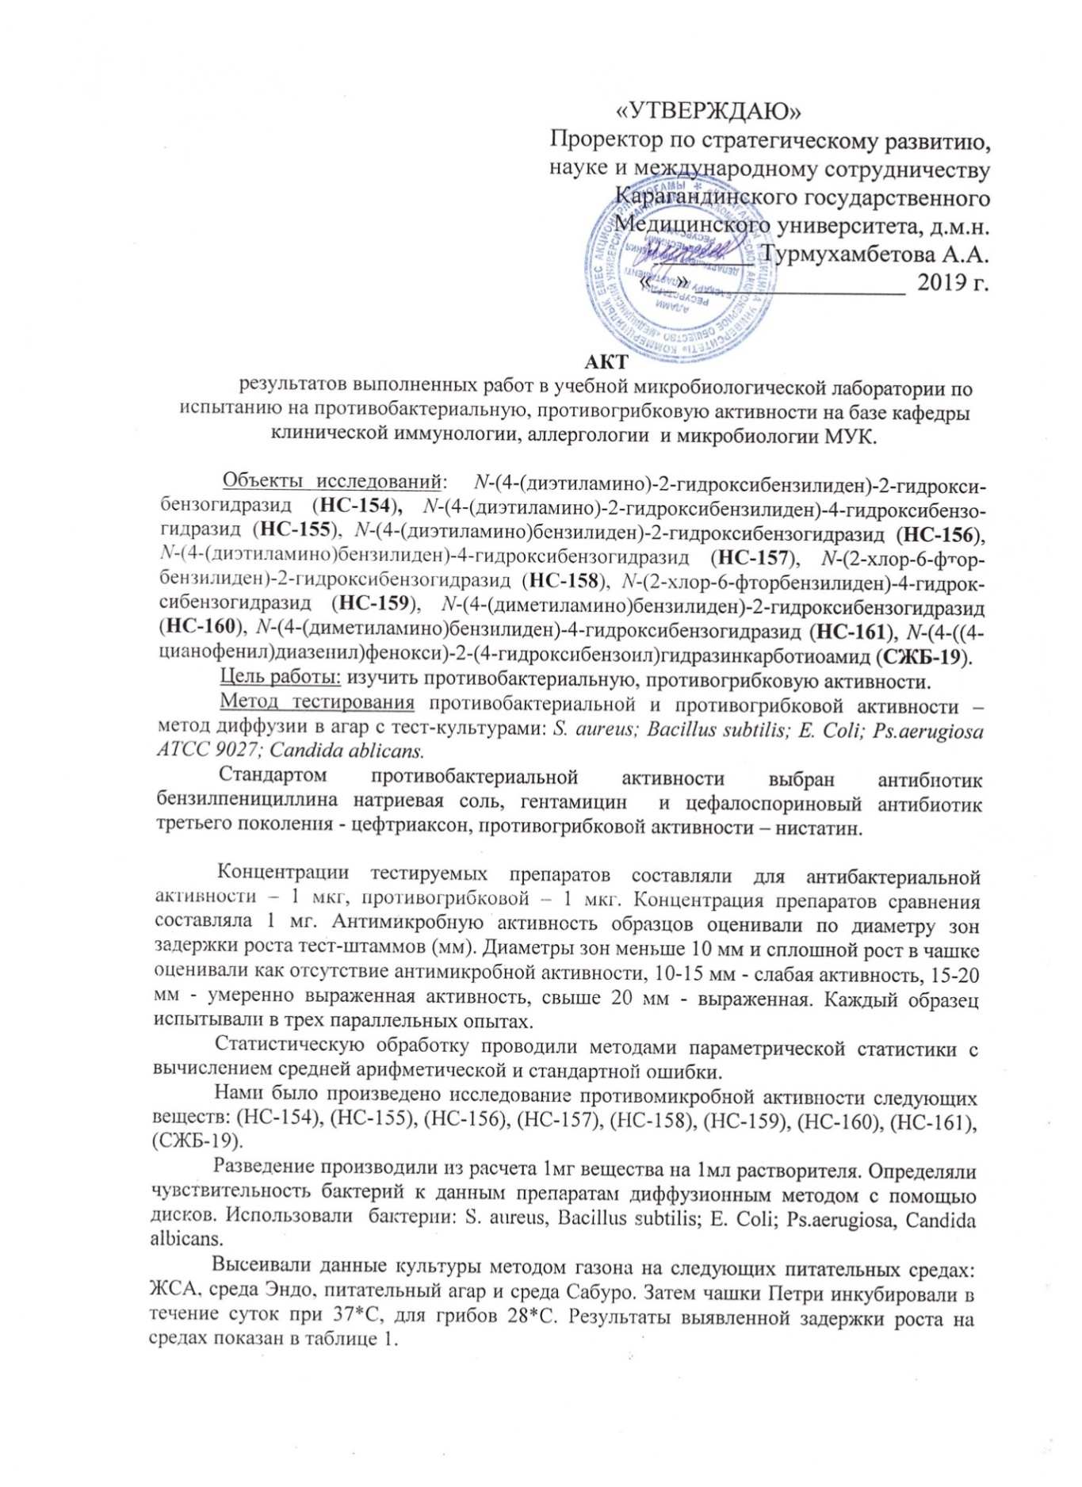

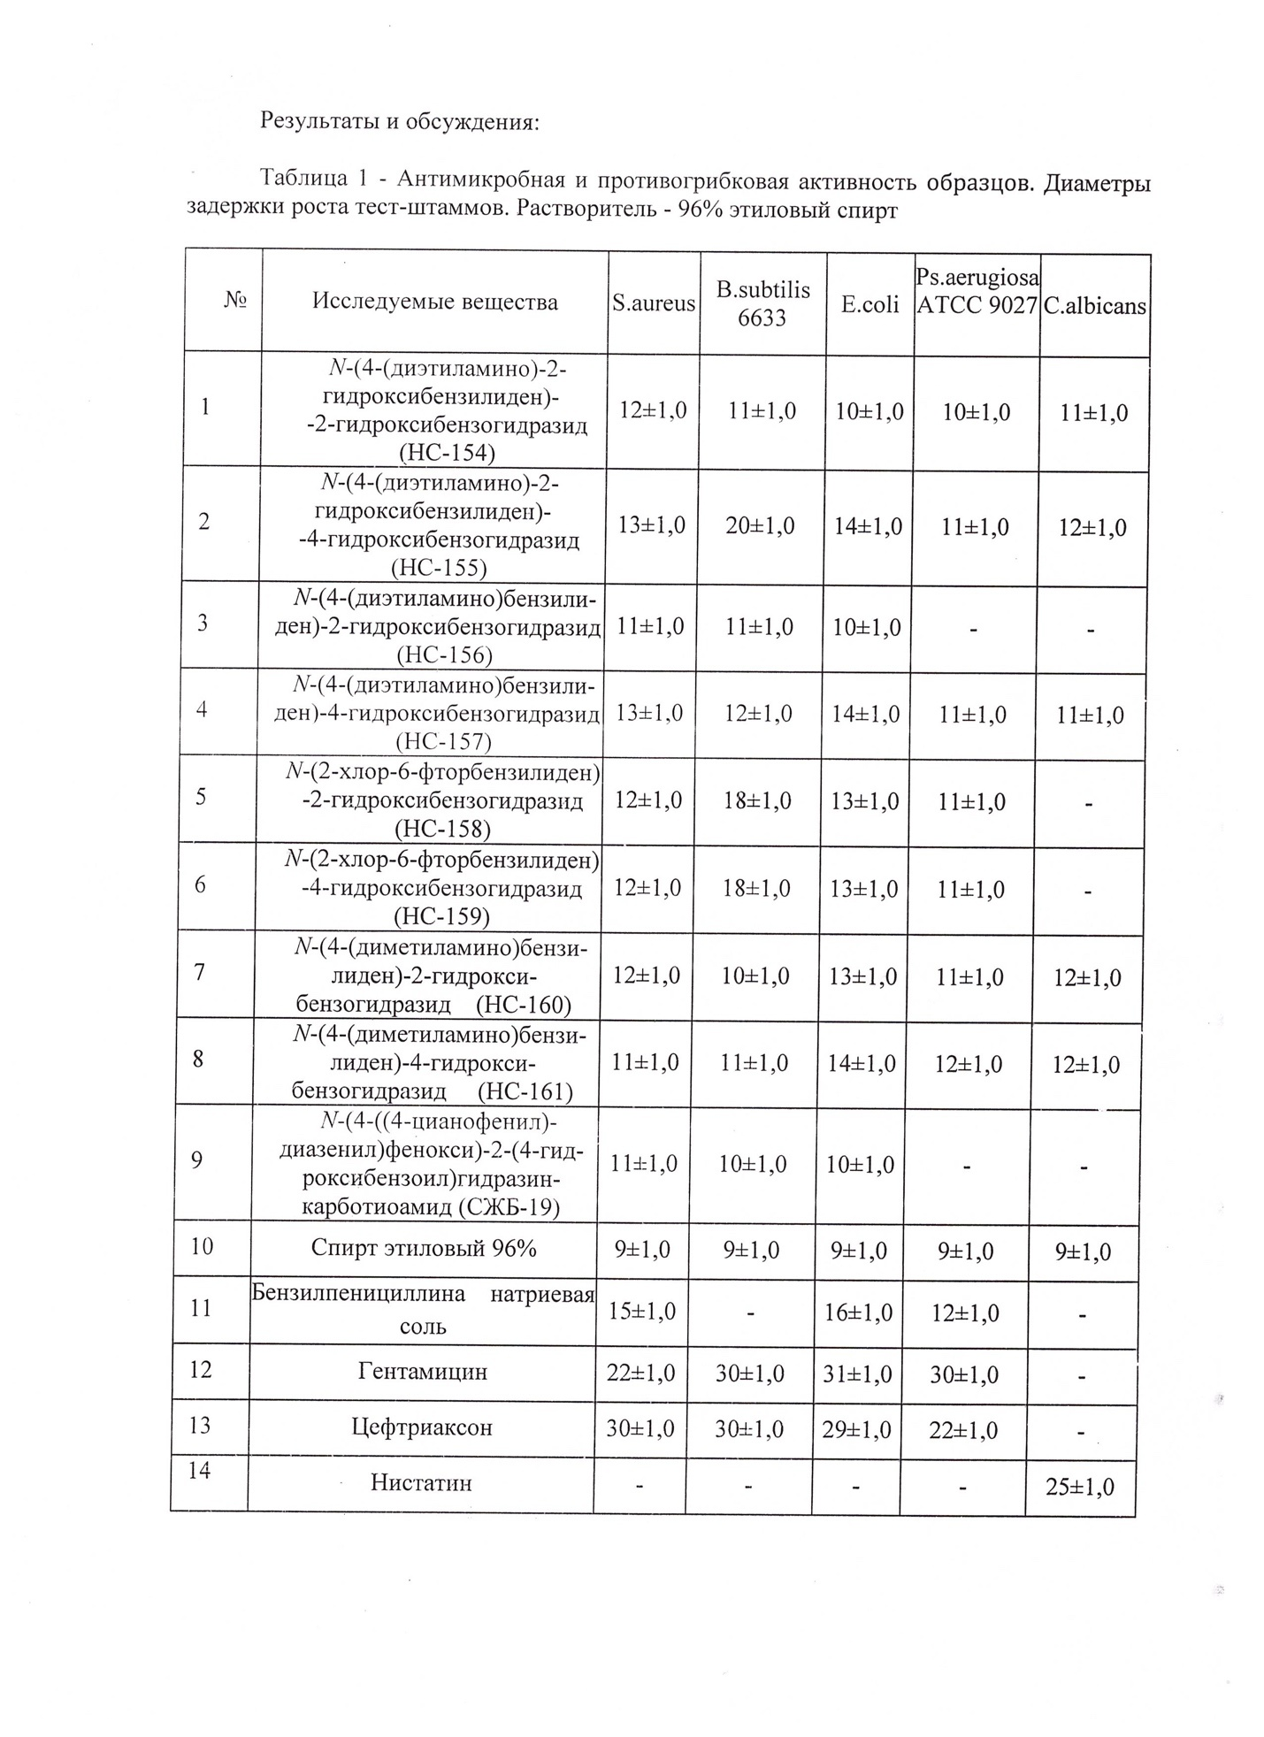

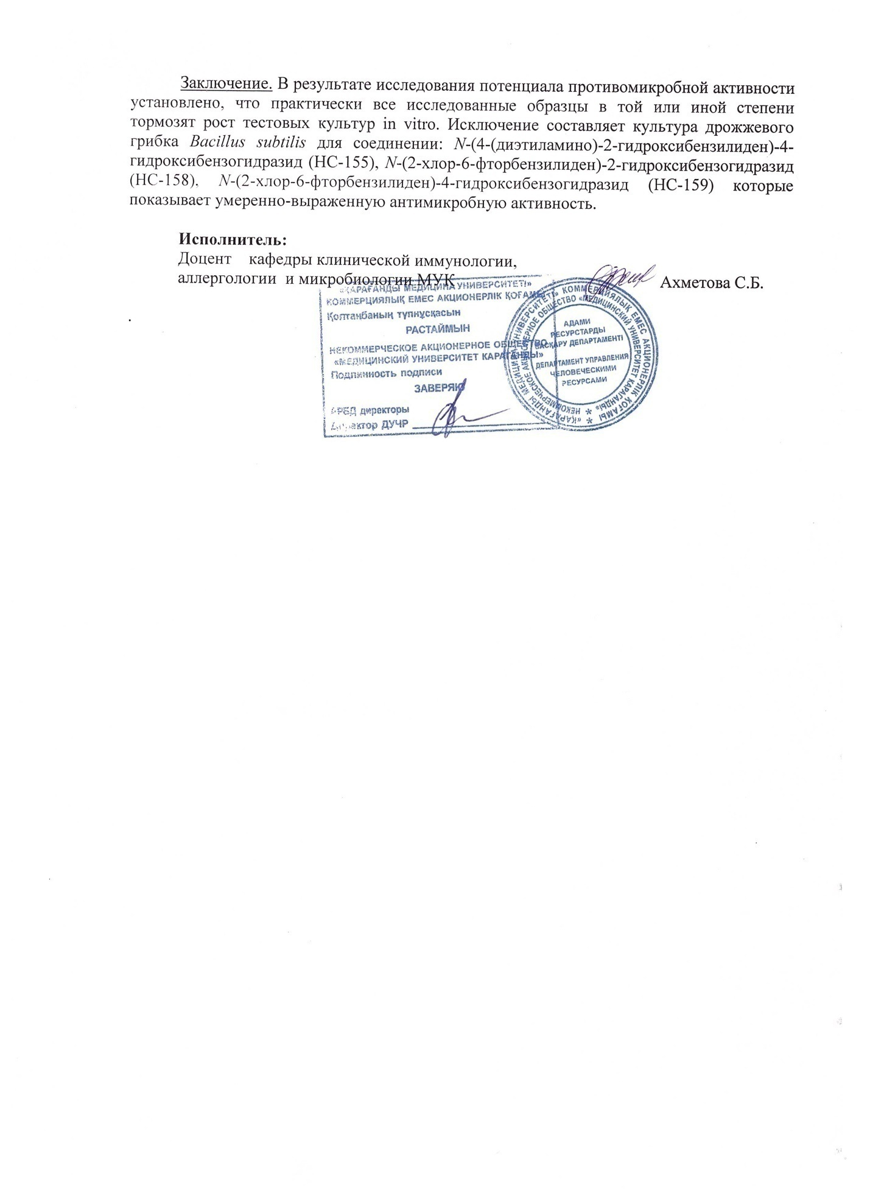

ПРИЛОЖЕНИЕ Б

Акт испытания на антирадикальную активность
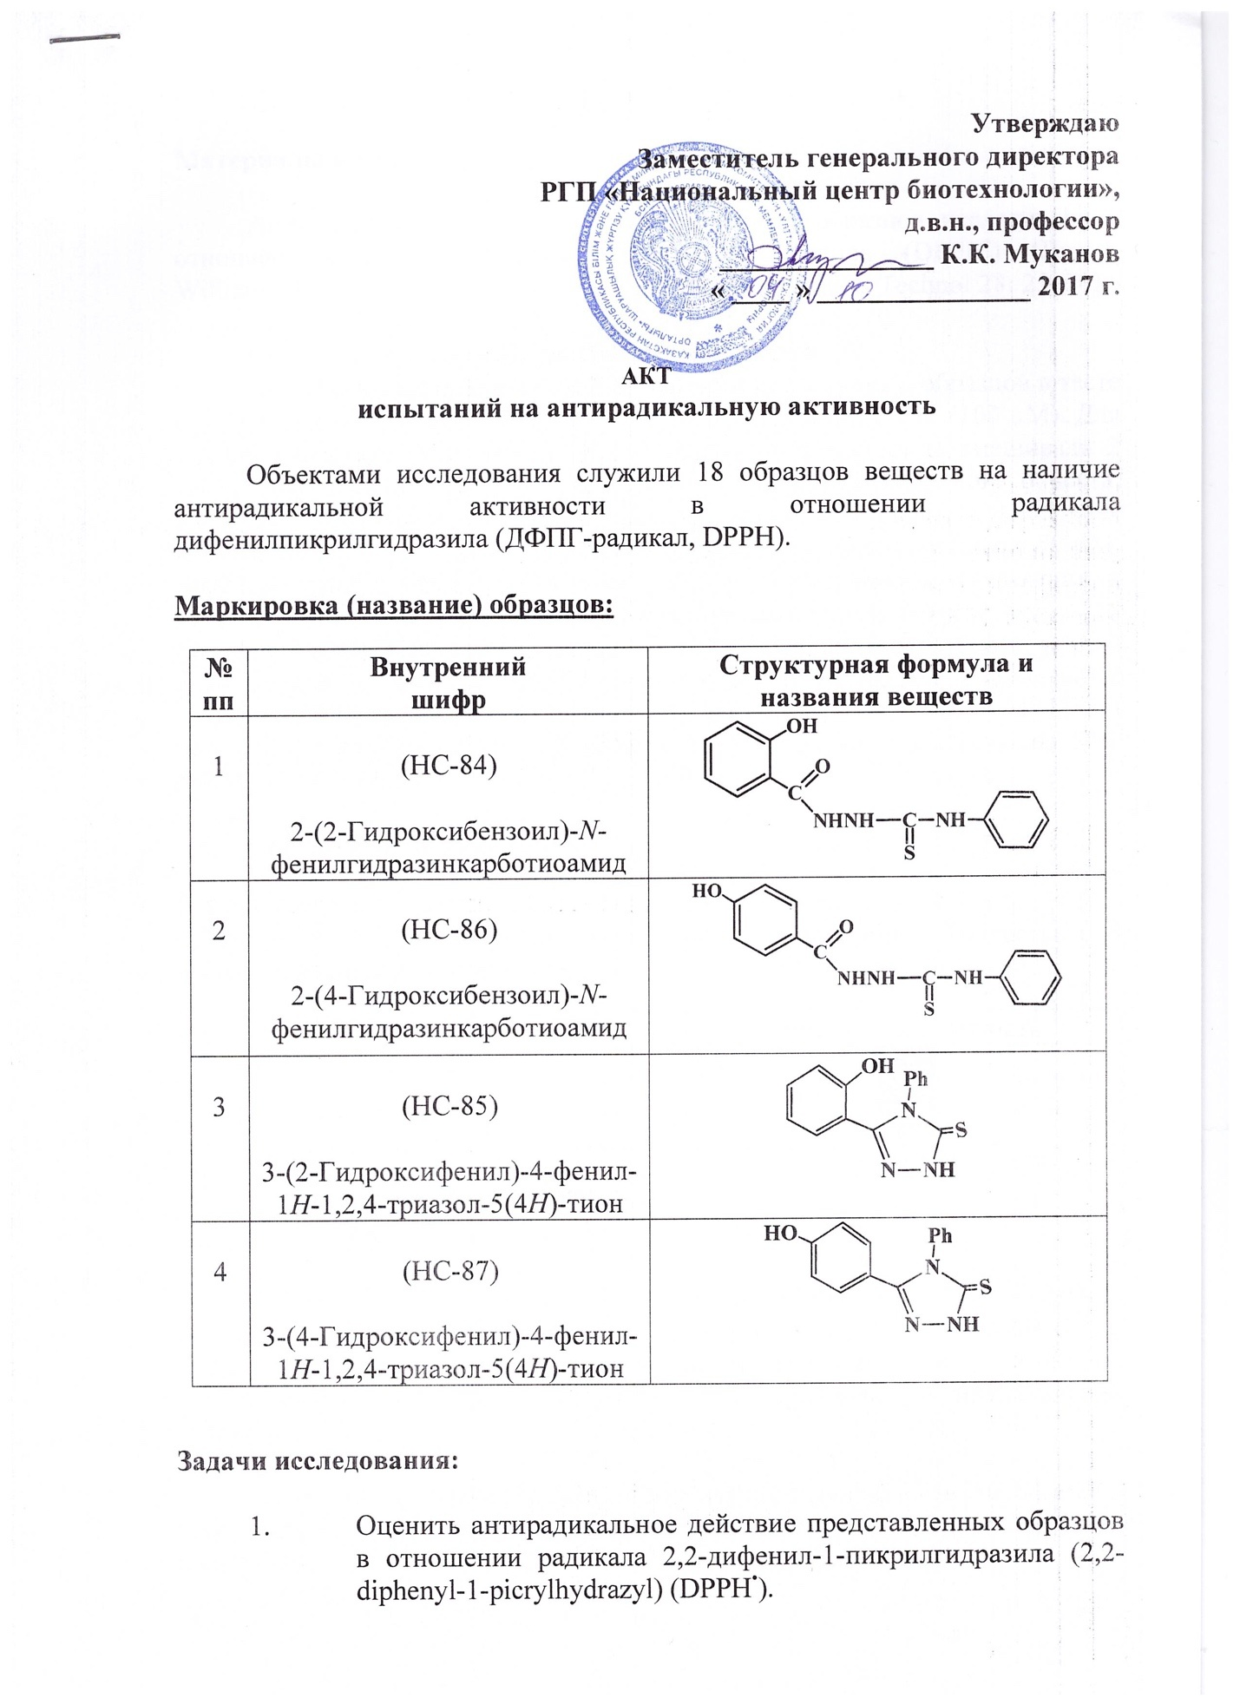

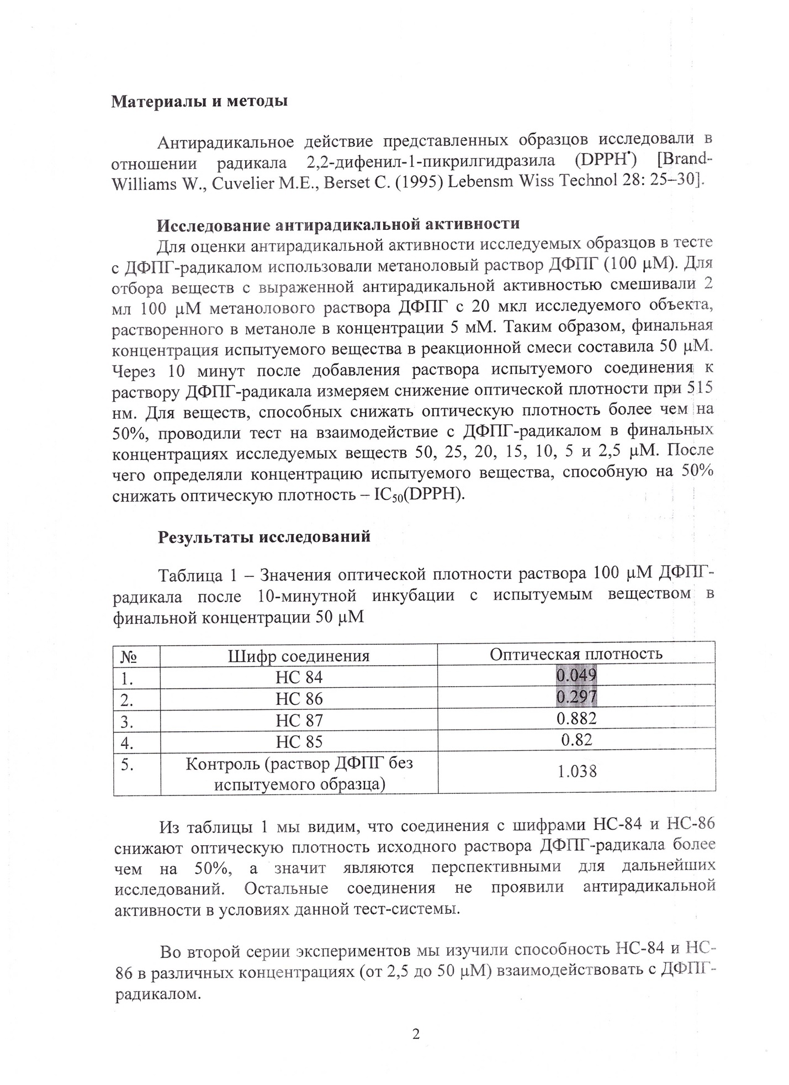

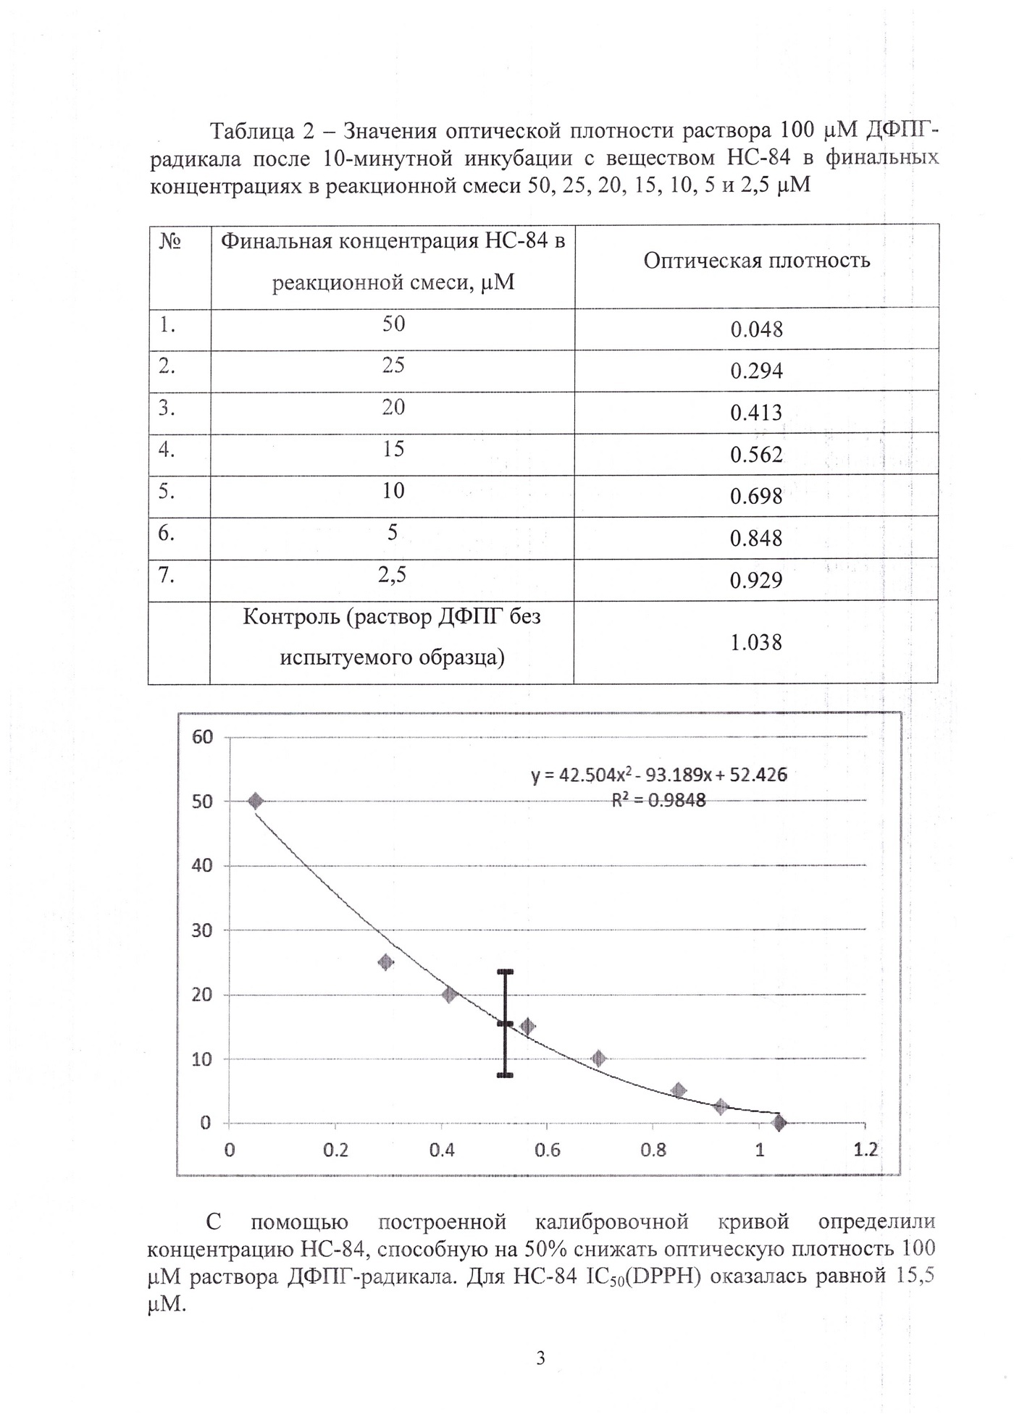

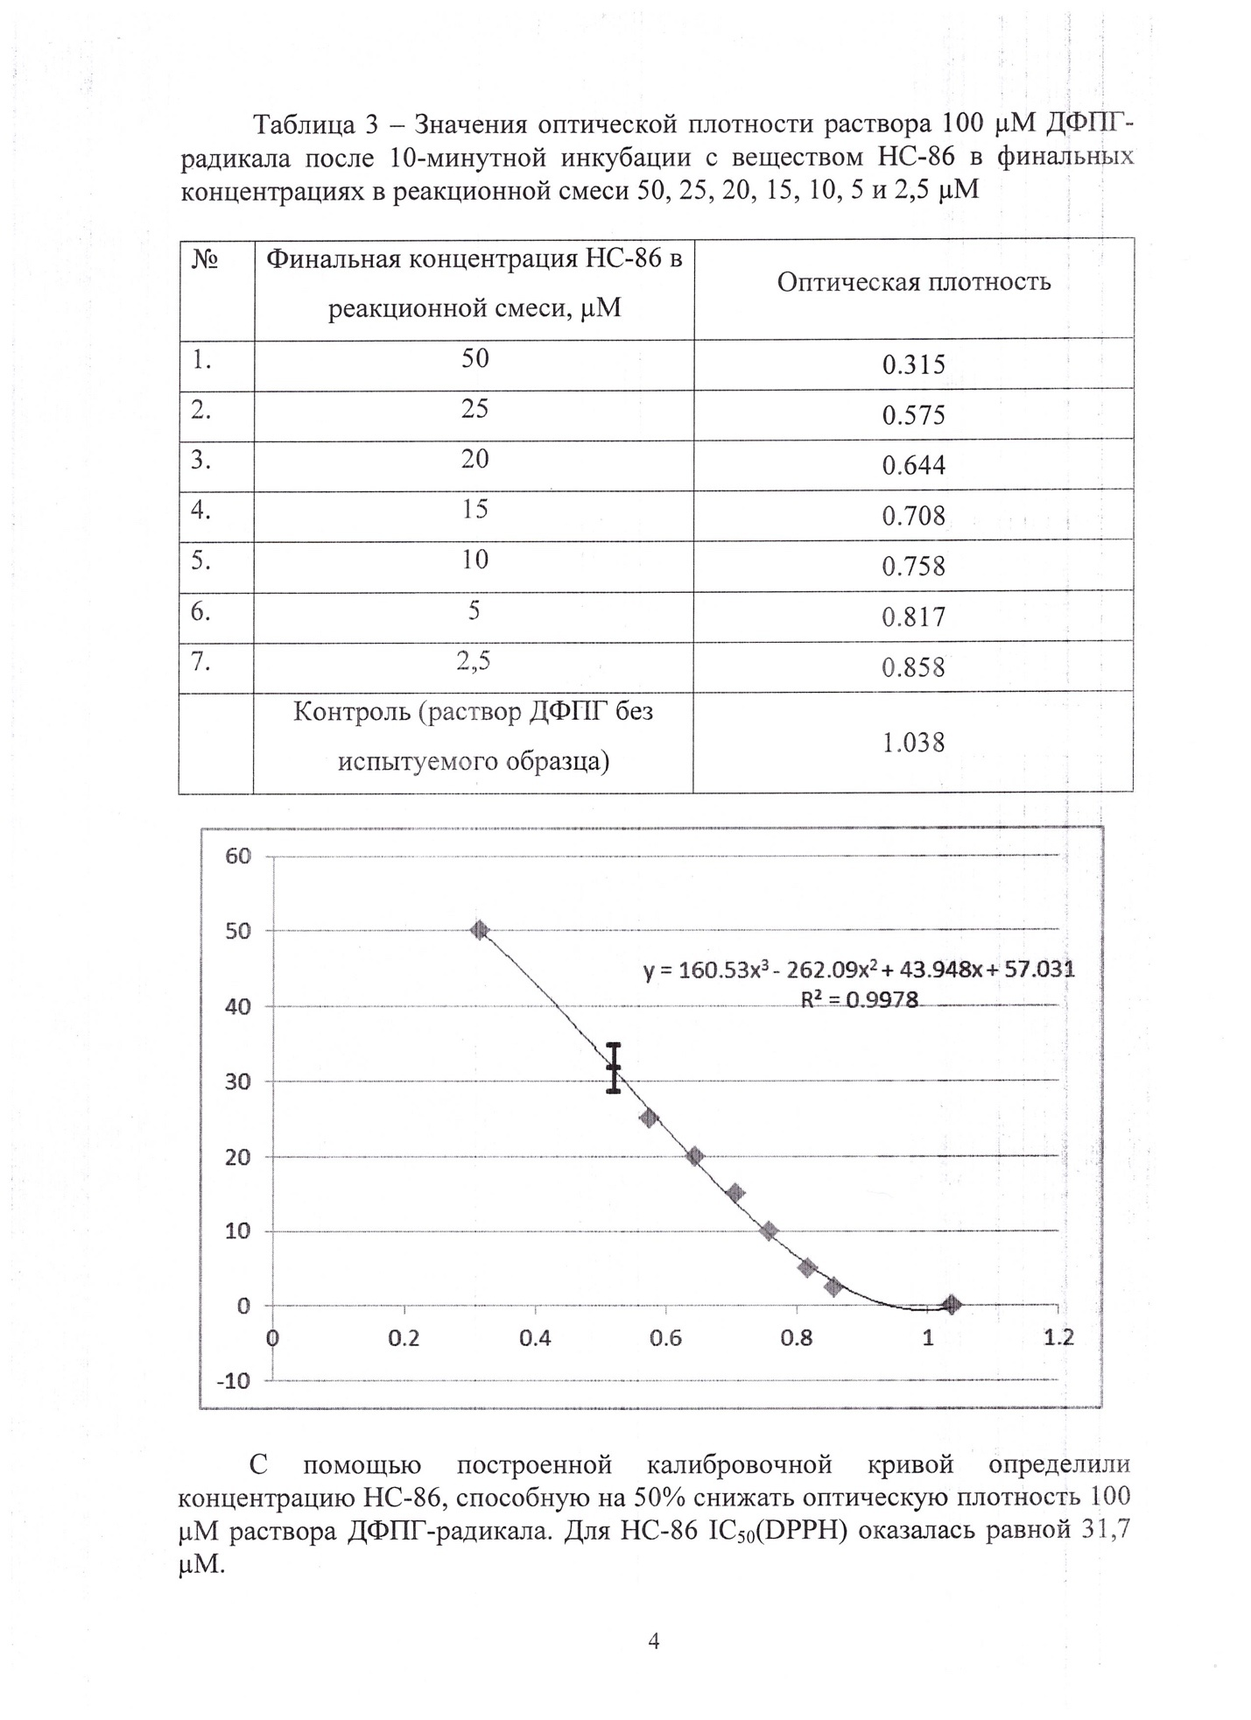

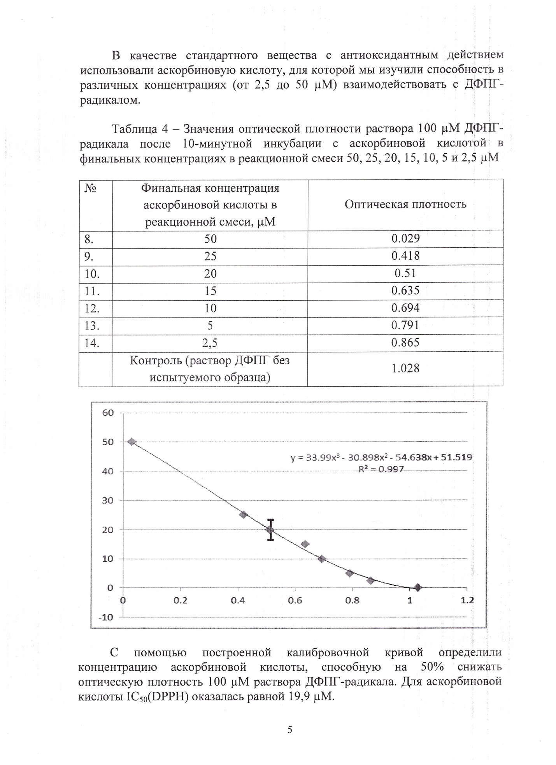

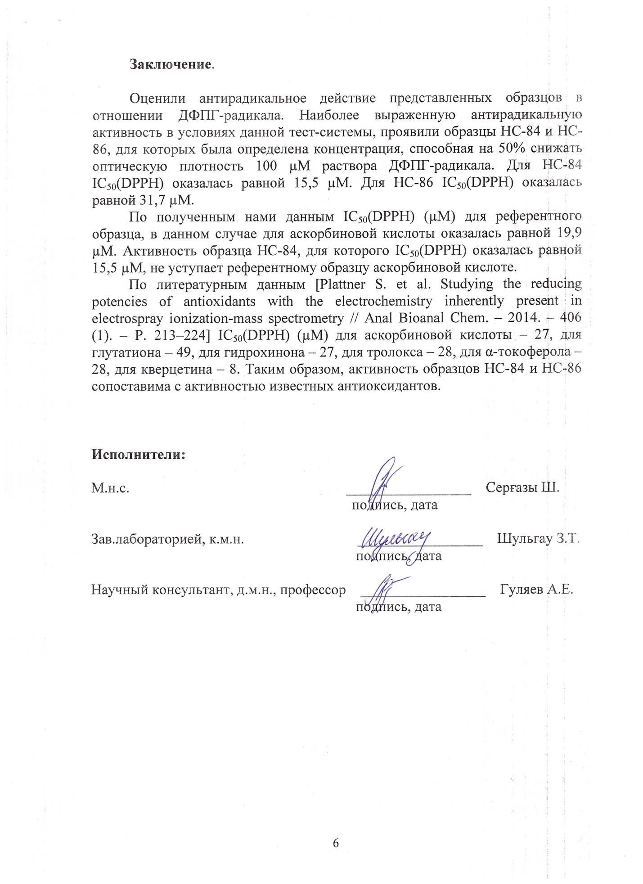

Акт испытания на антирадикальную активность
соединений 3.29, 3.31, 3.34, 3.36
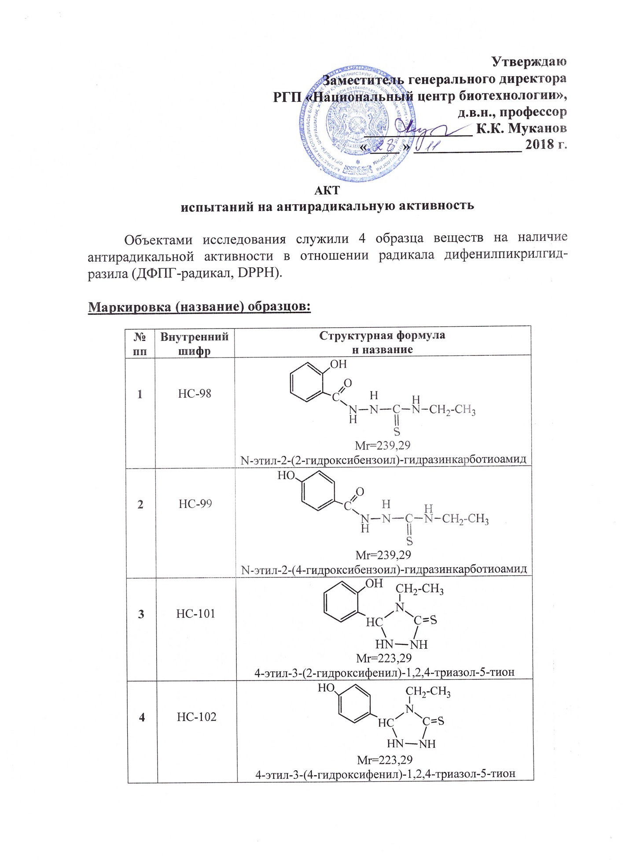

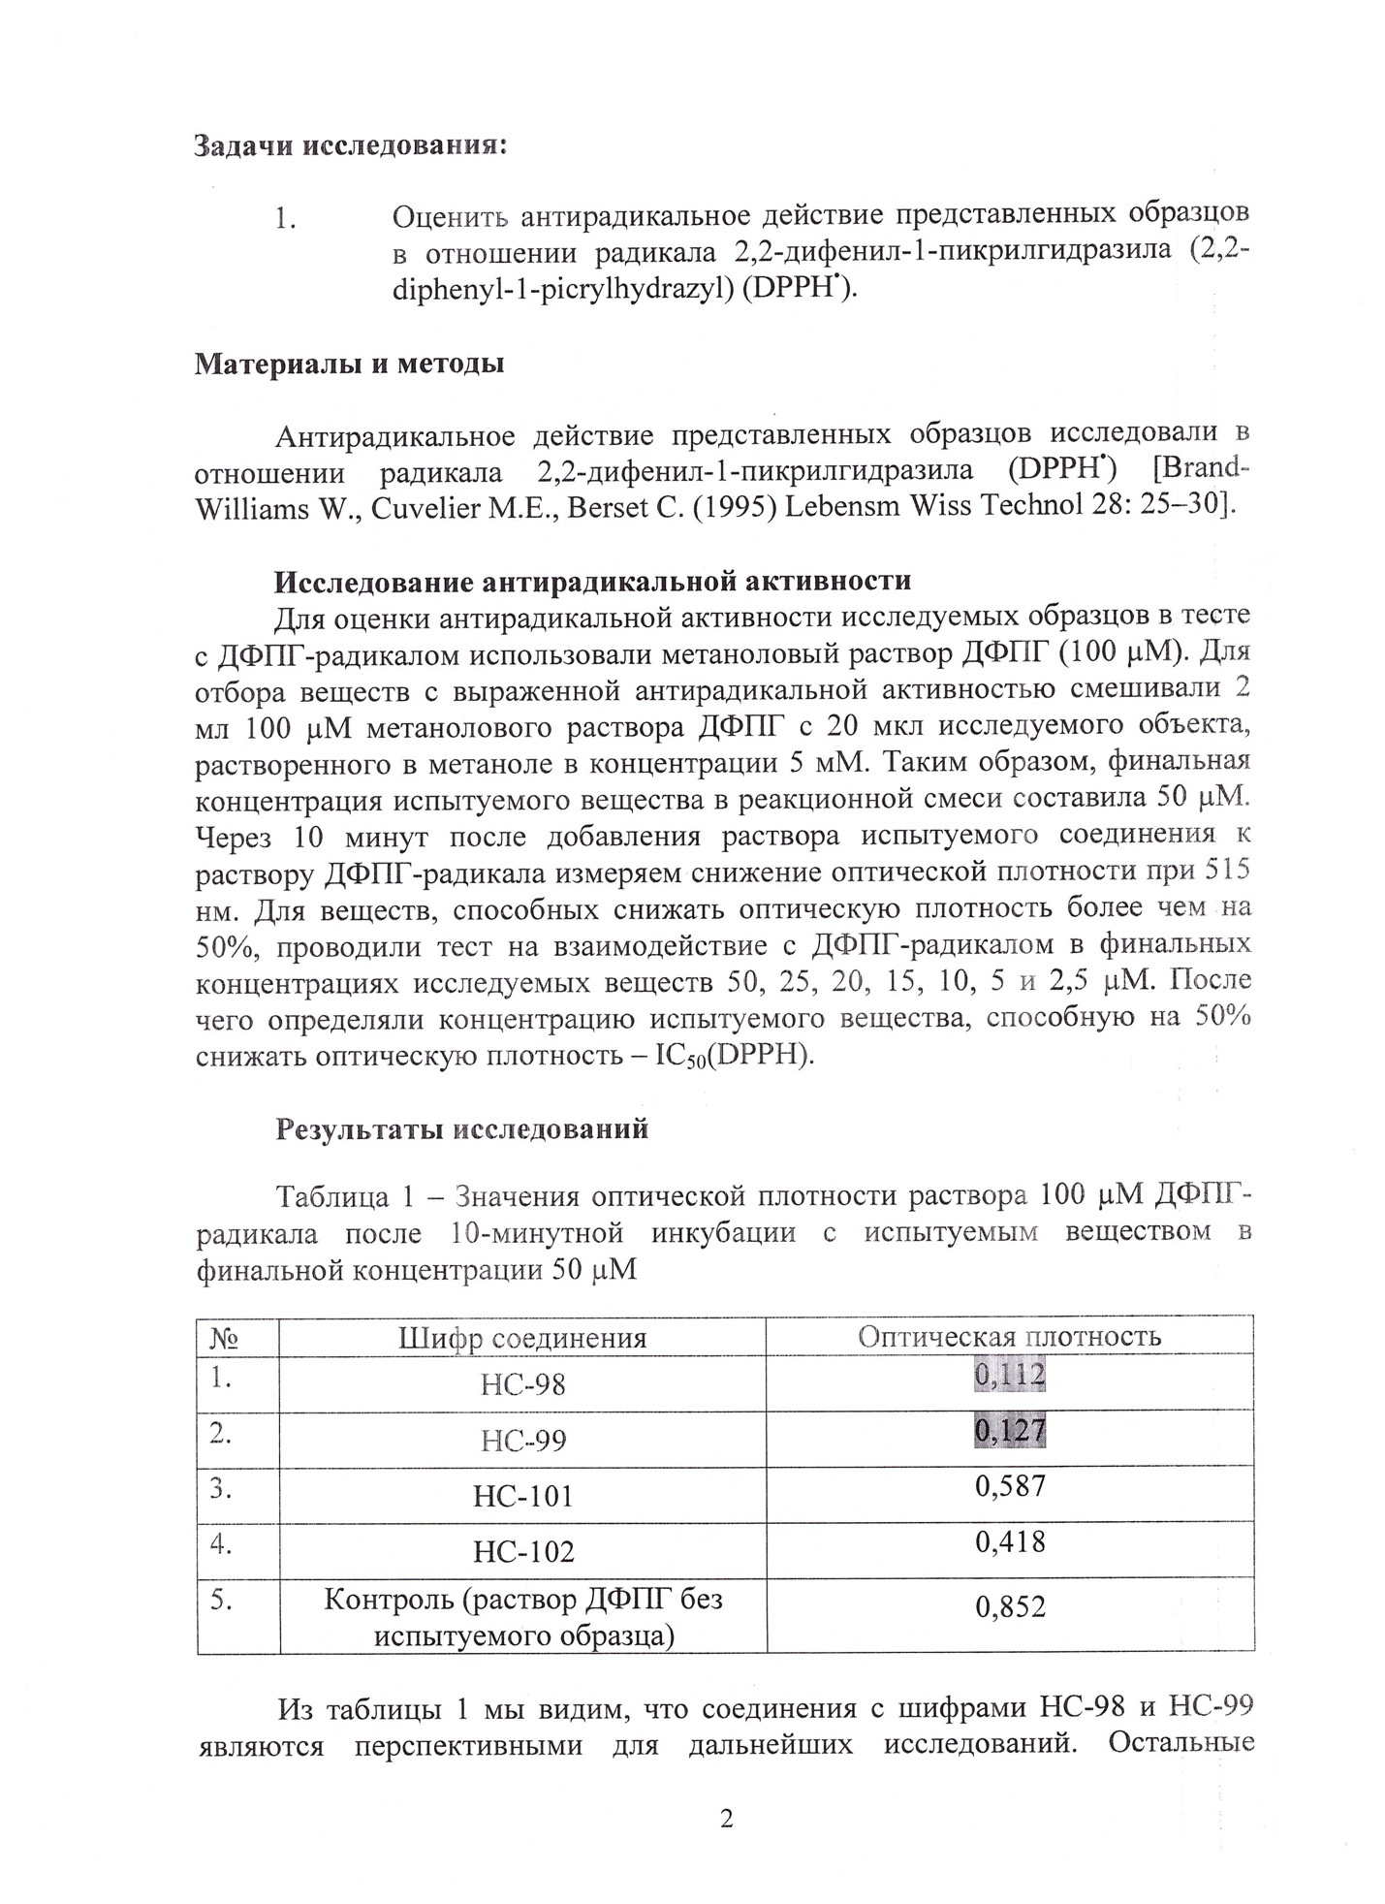

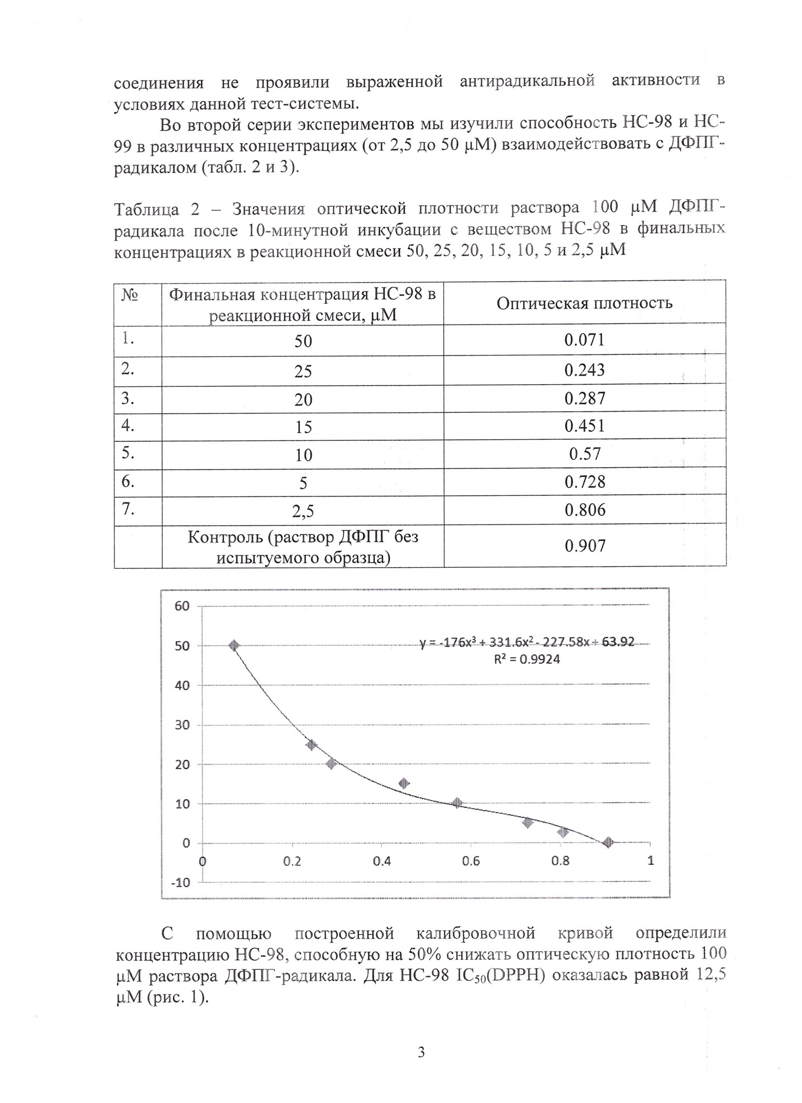

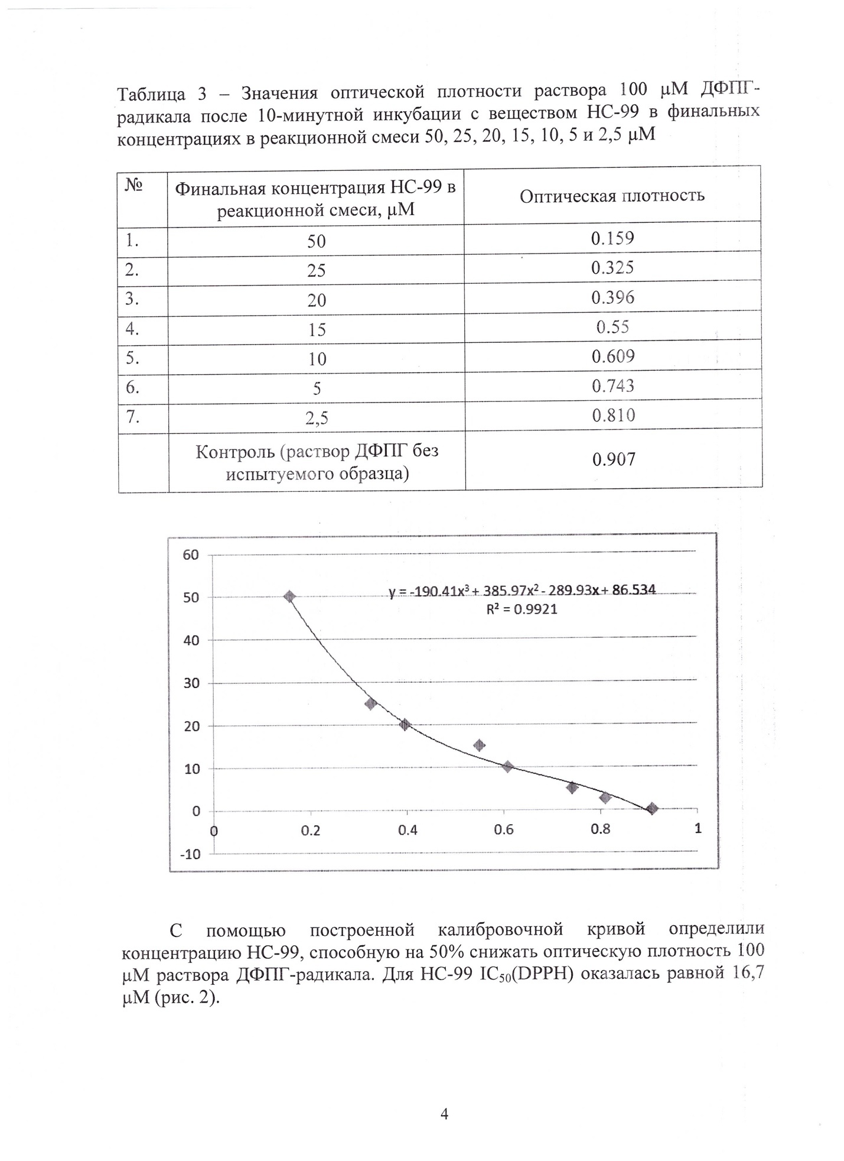

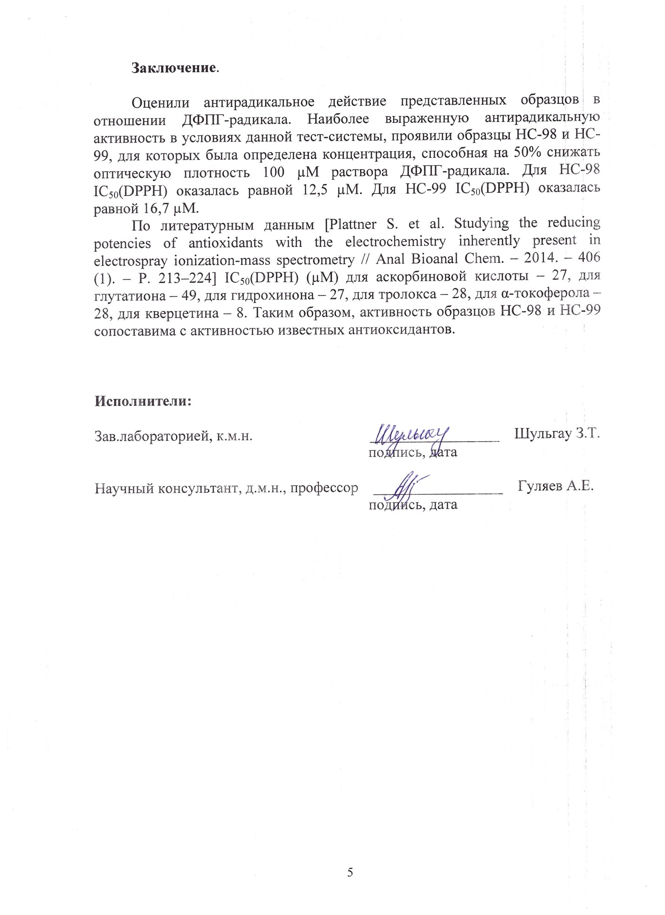

Акт испытания на антирадикальную активность
соединений 3.11-3.14 и 3.21-3.24
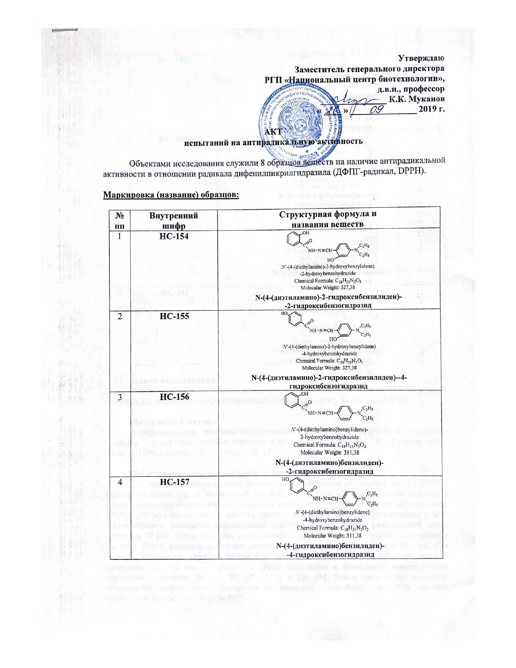

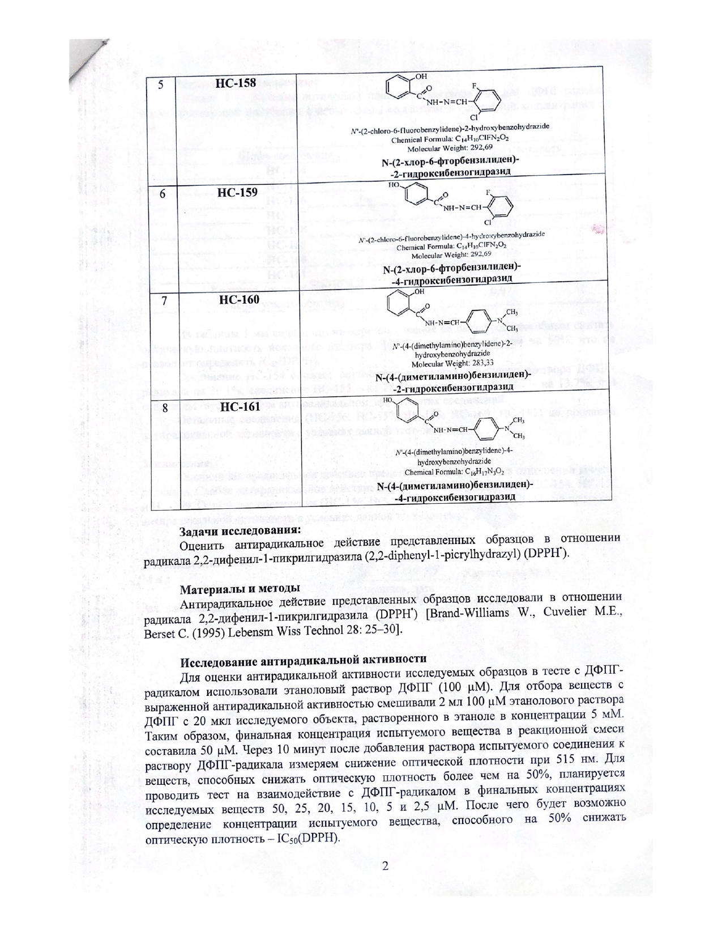

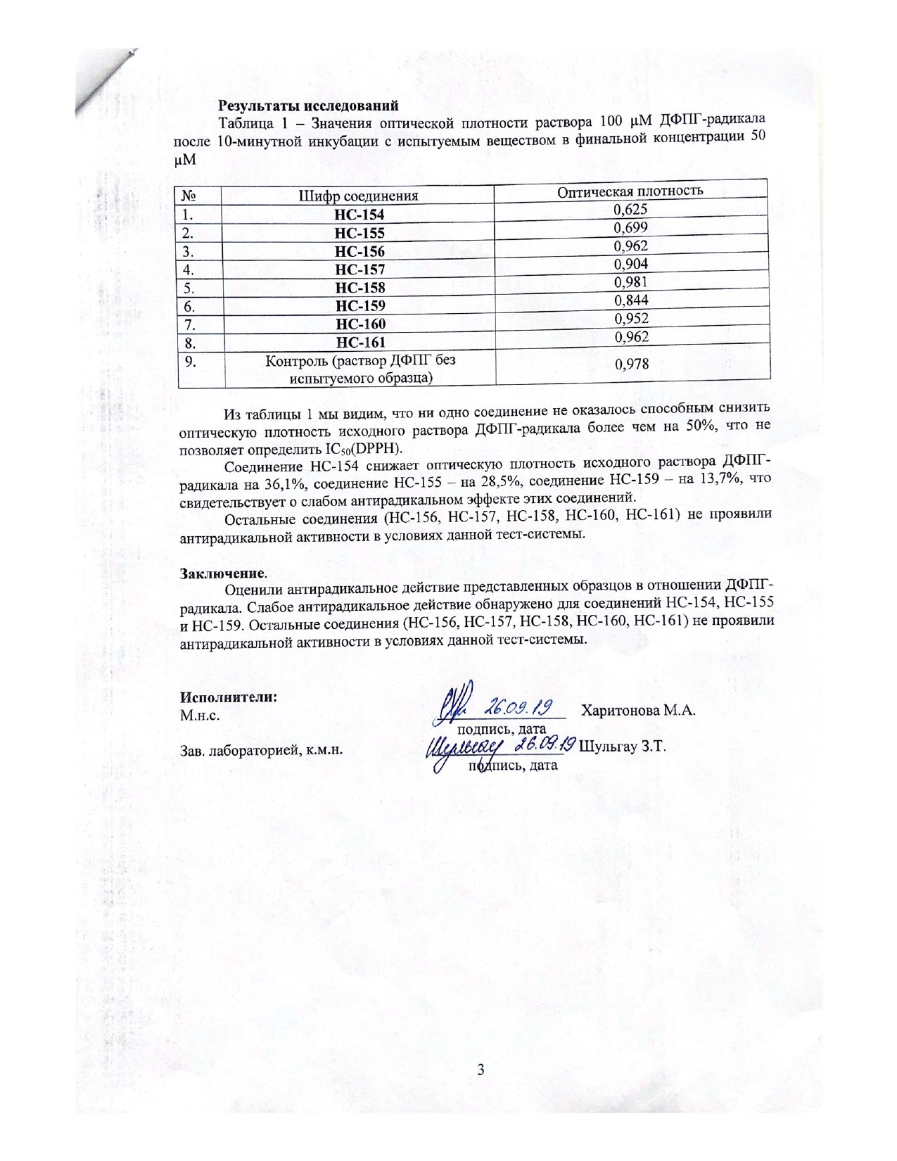

ПРИЛОЖЕНИЕ В

Акт исследования на активность эластазы нейтрофилов
соединений 3.5-3.10 и 3.15-3.20
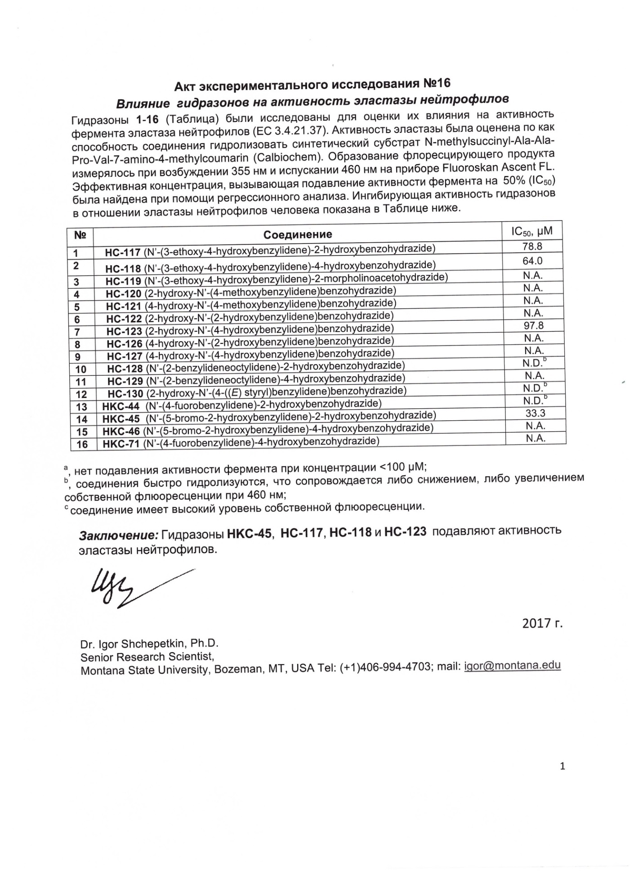

ПРИЛОЖЕНИЕ Г

Патенты

